Об утверждении статистических форм общегосударственного статистического наблюдения по статистике кластерного обследования по некоторым показателям в Республике Казахстан и инструкцию по их заполнению
Утративший силу
Приказ Председателя Комитета по статистике Министерства национальной экономики Республики Казахстан от 17 июня 2015 года № 93. Зарегистрирован в Министерстве юстиции Республики Казахстан 5 августа 2015 года № 11842. Утратил силу приказом Председателя Комитета по статистике Министерства национальной экономики Республики Казахстан от 22 сентября 2016 года № 216
Сноска. Утратил силу приказом Председателя Комитета по статистике Министерства национальной экономики РК от 22.09.2016 № 216.
В соответствии с подпунктами 3) и 8) статьи 12 Закона Республики Казахстан от 19 марта 2010 года «О государственной статистике», а также с подпунктом 9) пункта 13 Положения о Комитете по статистике Министерства национальной экономики Республики Казахстан, утвержденного приказом Министра национальной экономики Республики Казахстан от 30 сентября 2014 года № 33, ПРИКАЗЫВАЮ:
1. Утвердить:
1) статистическую форму общегосударственного статистического наблюдения «Вопросник домохозяйства мульти-индикаторного кластерного обследования» (код 6812105, индекс МИКО-5ДХ, периодичность единовременная), согласно приложению 1 к настоящему приказу;
2) статистическую форму общегосударственного статистического наблюдения «Индивидуальный вопросник для женщин мульти-индикаторного кластерного обследования» (код 6822105, индекс МИКО-5Ж, периодичность единовременная), согласно приложению 2 к настоящему приказу;
3) статистическую форму общегосударственного статистического наблюдения «Вопросник о детях в возрасте до 5-ти лет мульти-индикаторного кластерного обследования» (код 6832105, индекс МИКО-5Д, периодичность единовременная), согласно приложению 3 к настоящему приказу;
4) Инструкция для интервьюеров по заполнению статистических форм общегосударственного статистического наблюдения «Вопросник домохозяйства мульти-индикаторного кластерного обследования» (код 6812105, индекс МИКО-5 ДХ, периодичность единовременная), «Индивидуальный вопросник для женщин мульти-индикаторного кластерного обследования» (код 6822105, индекс МИКО-5 Ж, периодичность единовременная) и «Вопросник о детях в возрасте до 5-ти лет мульти-индикаторного кластерного обследования» (код 6832105, индекс МИКО-5 Д, периодичность единовременная), согласно приложению 4 к настоящему приказу;
2. Управлению планирования статистической деятельности совместно с Юридическим управлением Комитета по статистике Министерства национальной экономики Республики Казахстан в установленном законодательством порядке:
1) обеспечить государственную регистрацию настоящего приказа в Министерстве юстиции Республики Казахстан;
2) направить настоящий приказ в течение десяти календарных дней после его государственной регистрации на официальное опубликование в периодические печатные издания и информационно-правовую систему «Әділет»;
3) обеспечить обязательную публикацию настоящего приказа на
интернет-ресурсе Комитета по статистике Министерства национальной экономики Республики Казахстан.
3. Управлению планирования статистической деятельности Комитета по статистике Министерства национальной экономики Республики Казахстан довести настоящий приказ до структурных подразделений и территориальных органов Комитета по статистике Министерства национальной экономики Республики Казахстан для руководства в работе.
4. Контроль за исполнением настоящего приказа оставляю за собой.
5. Настоящий приказ вводится в действие по истечении десяти календарных дней после дня его первого официального опубликования.
Председатель
Комитета по статистике
Министерства национальной
экономики Республики Казахстан А. Смаилов
«СОГЛАСОВАН»
Министр образования и науки
Республики Казахстан
Саринжипов А.Б._________
1 июля 2015 года
«СОГЛАСОВАН»
Министр здравоохранения и
социального развития
Республики Казахстан
Дуйсенова Т.Б.__________
7 июля 2015 года
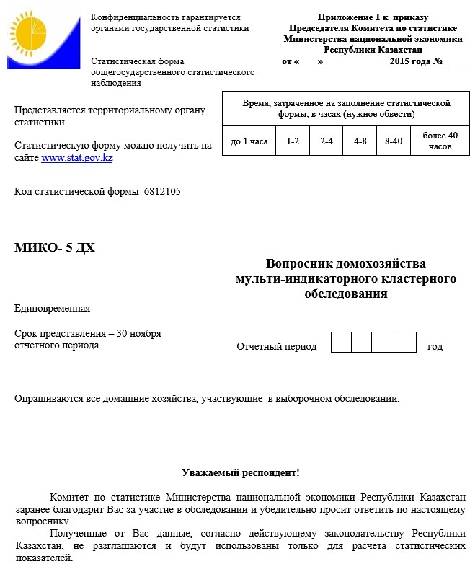
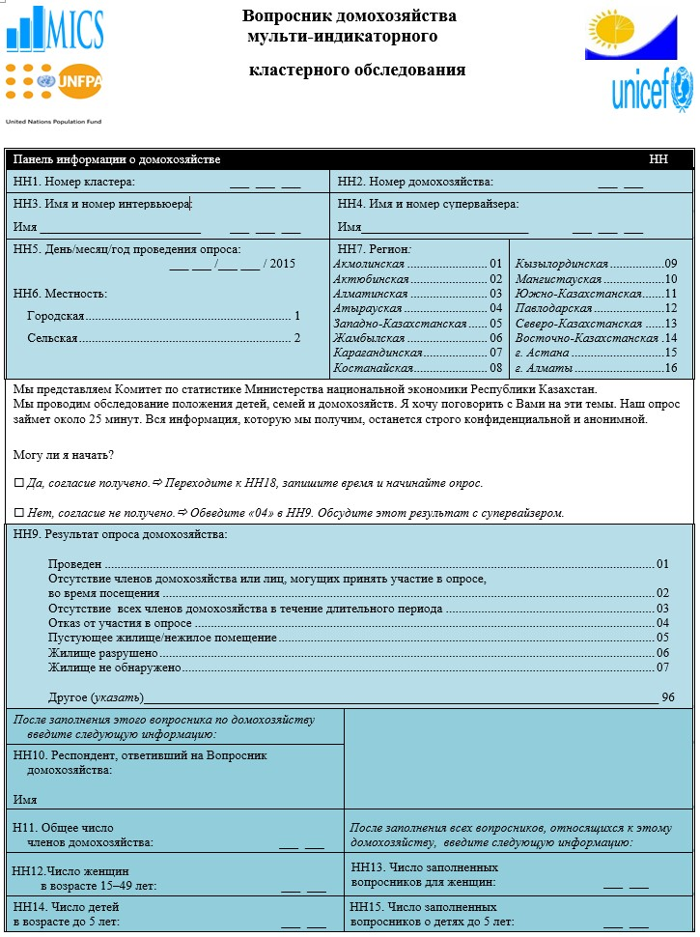
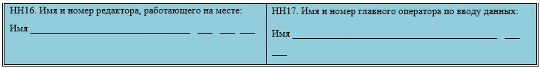
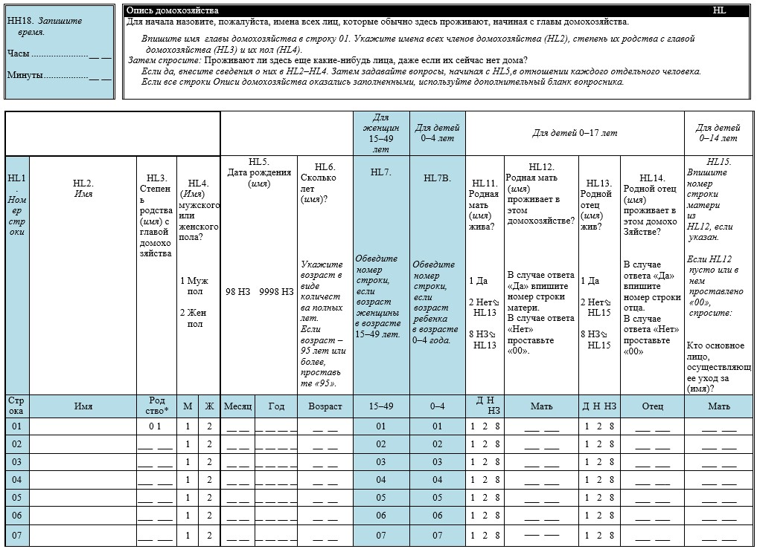
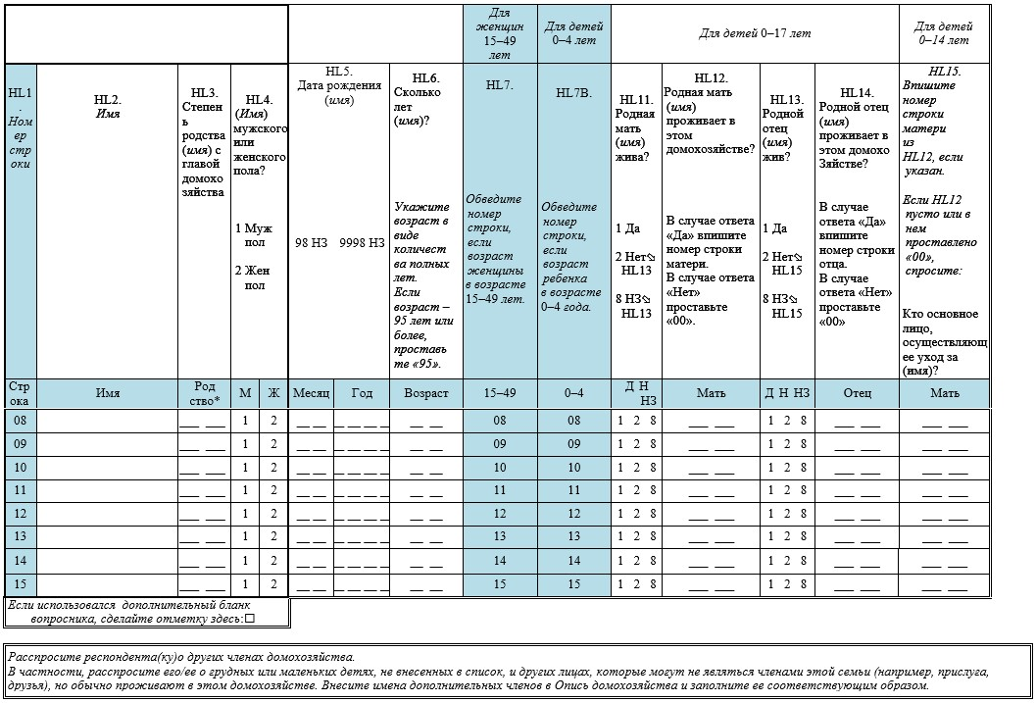
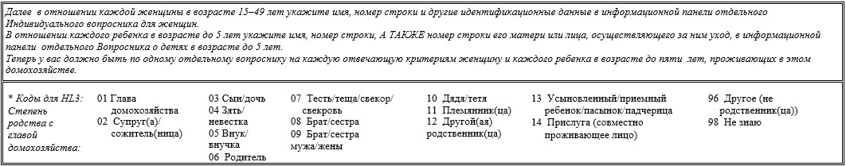
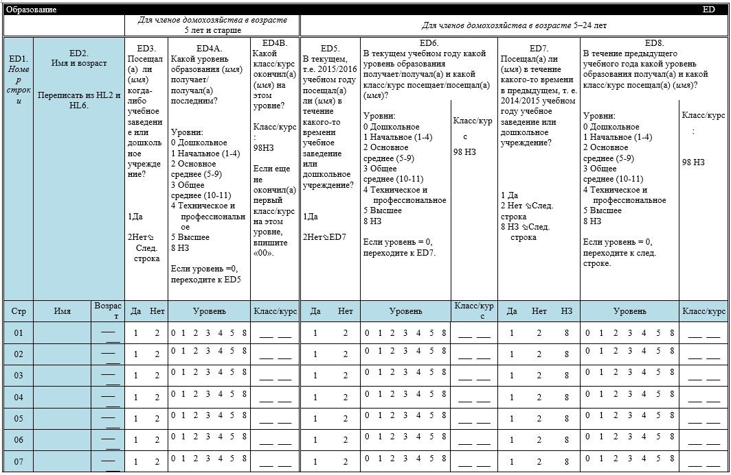
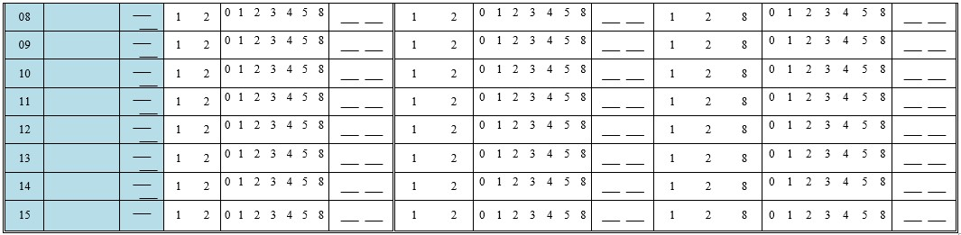
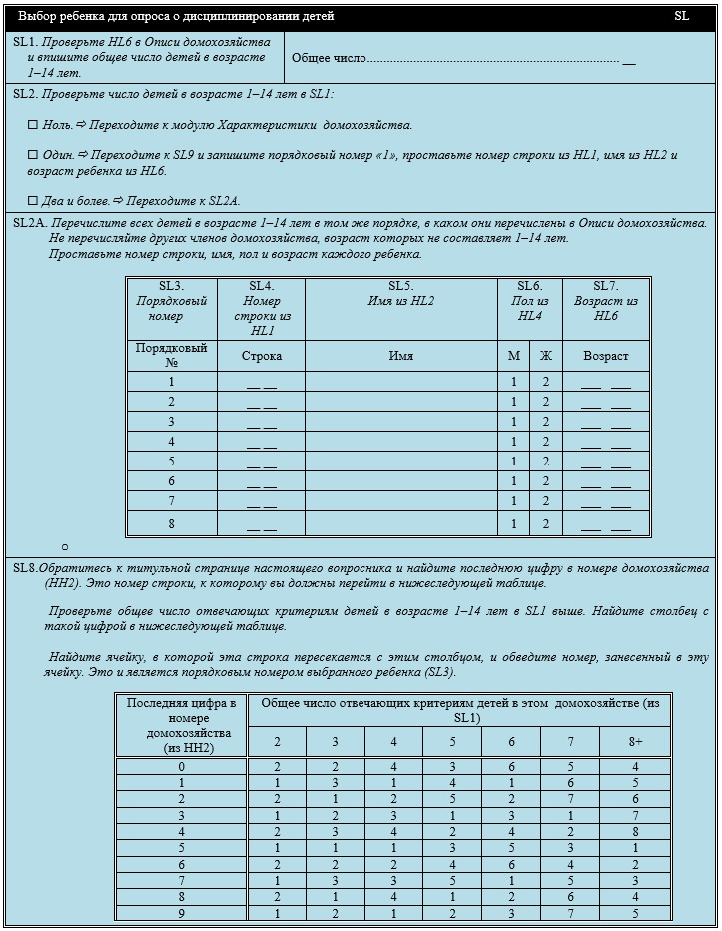
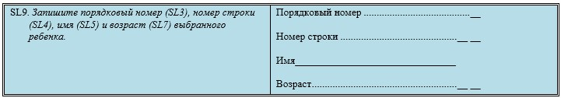
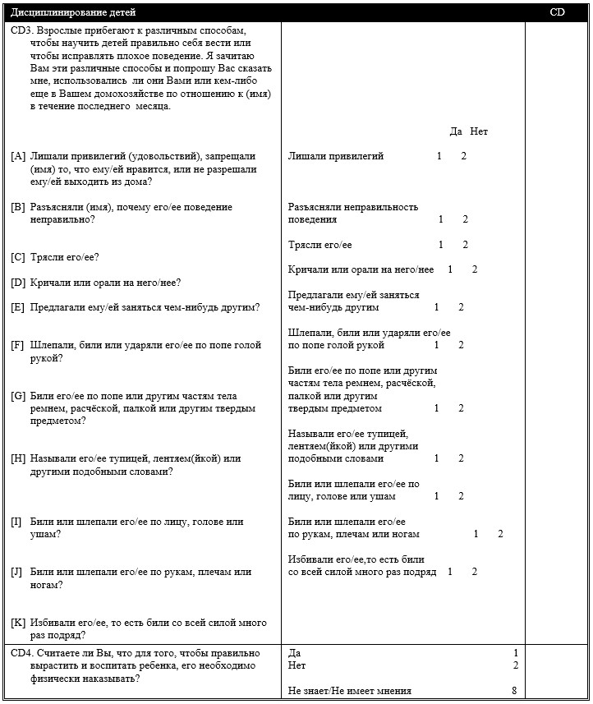
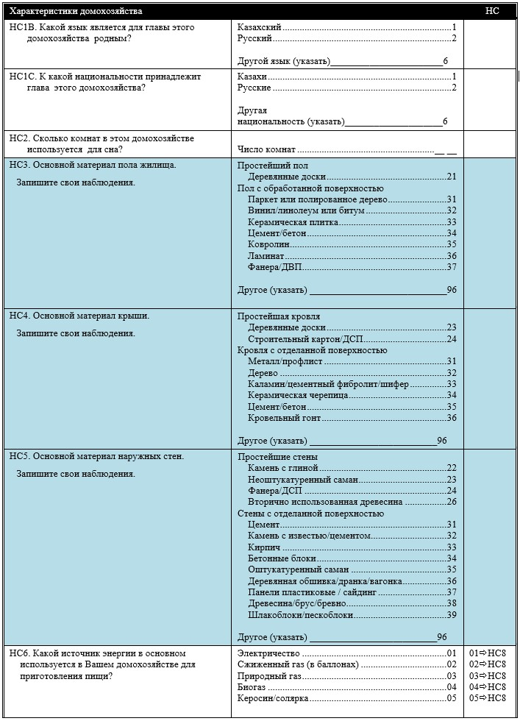
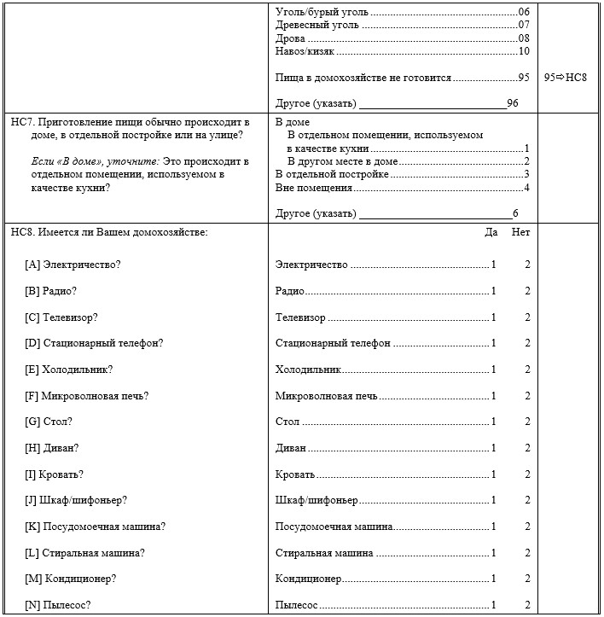
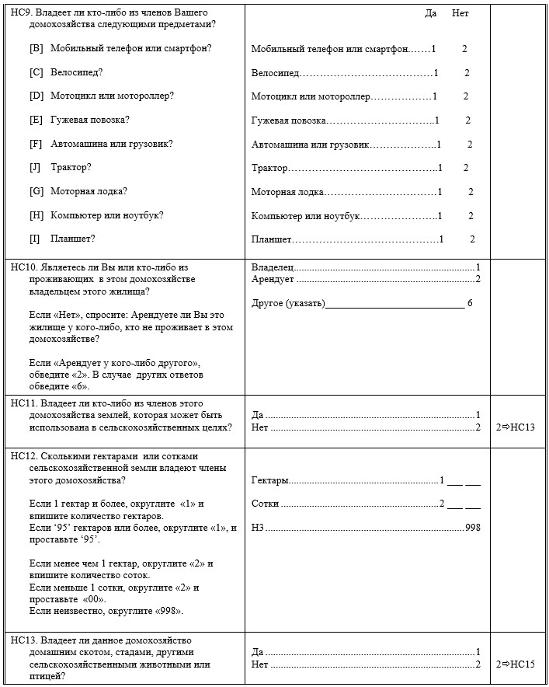
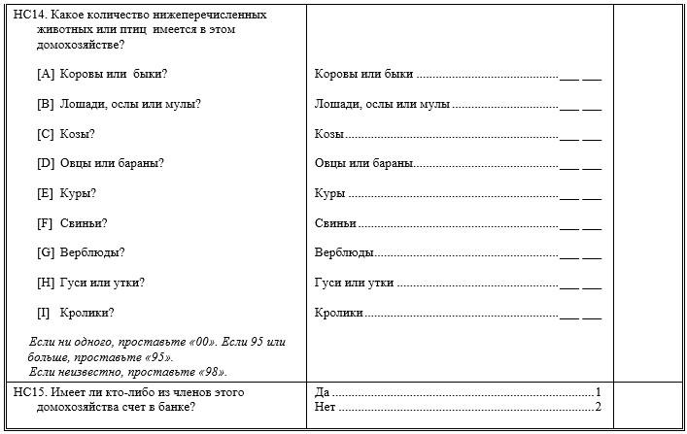
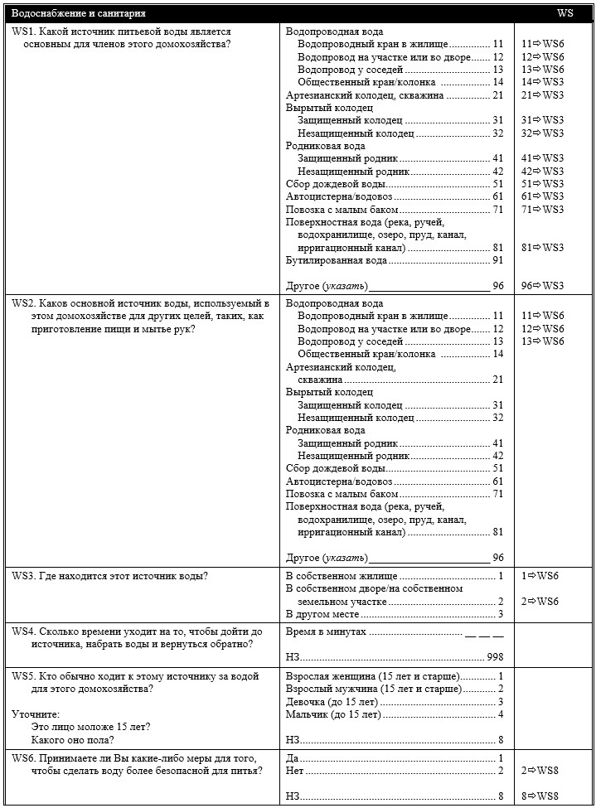
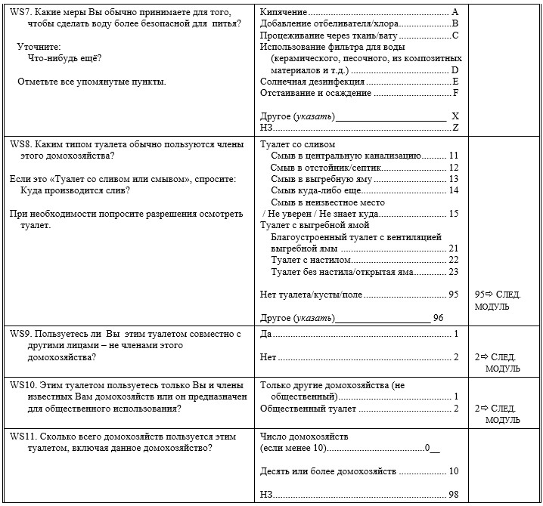
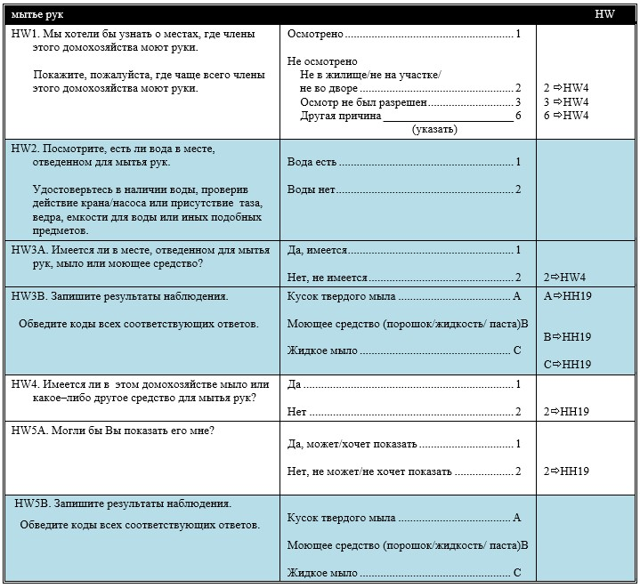
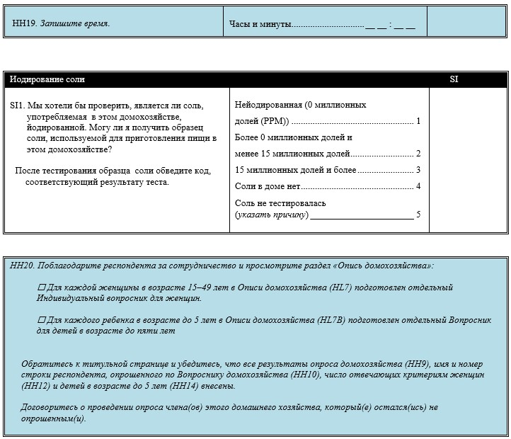
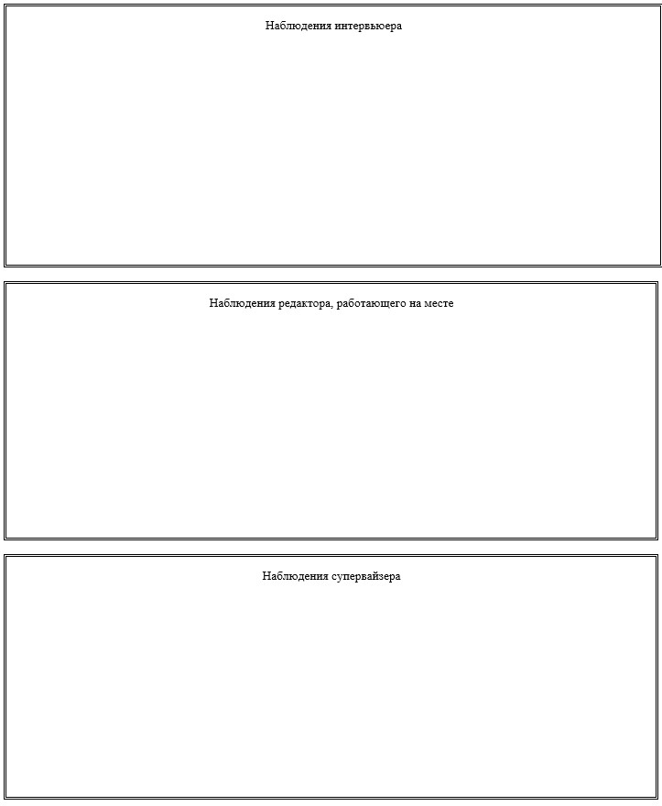
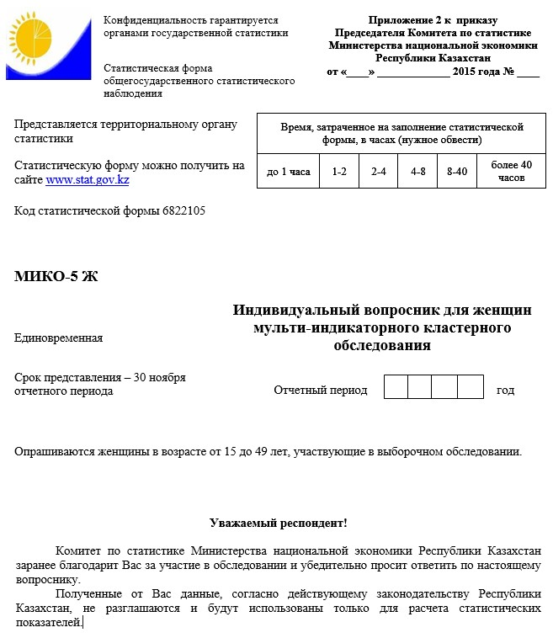
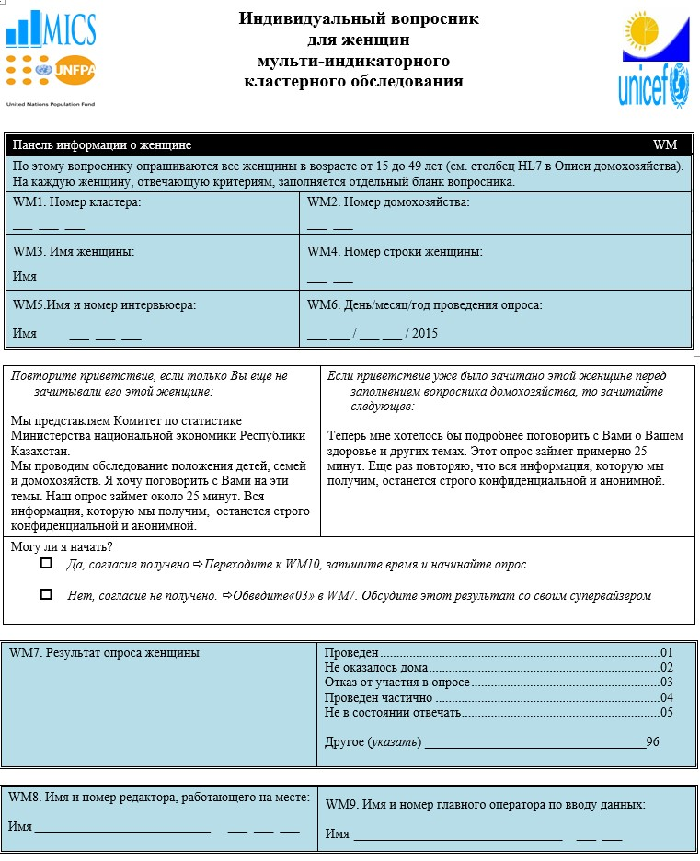
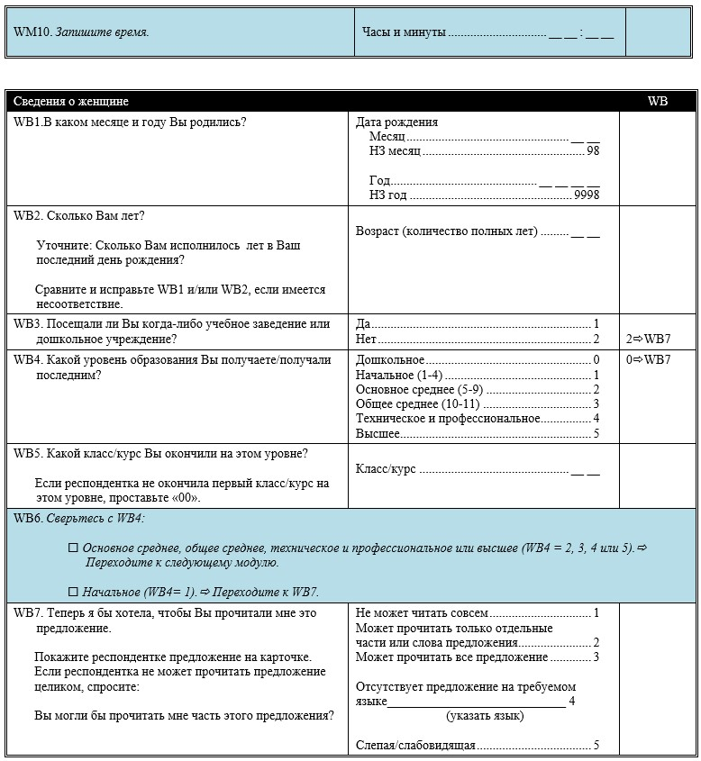
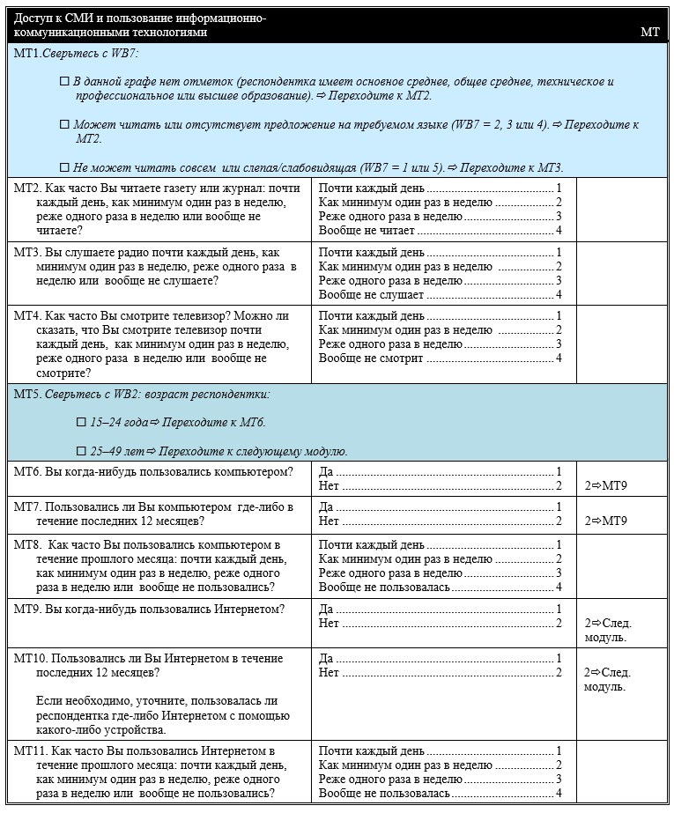
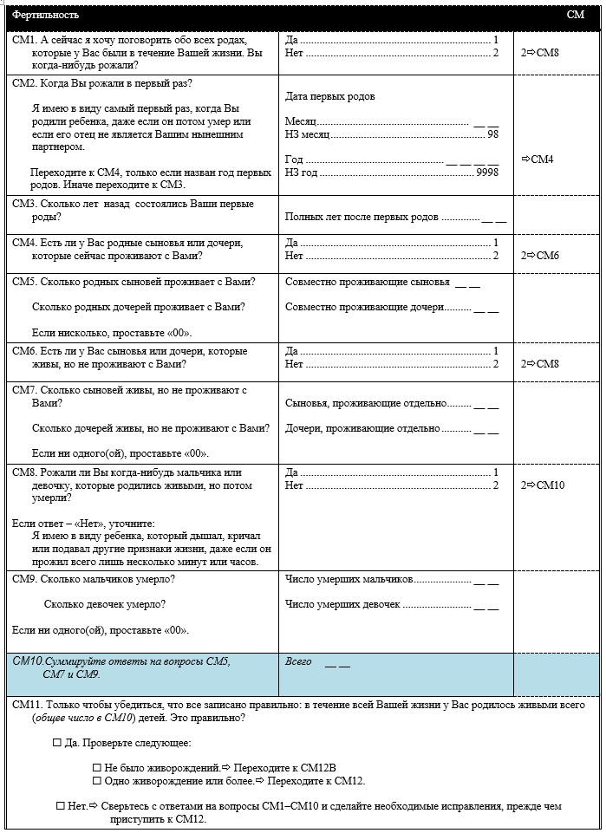
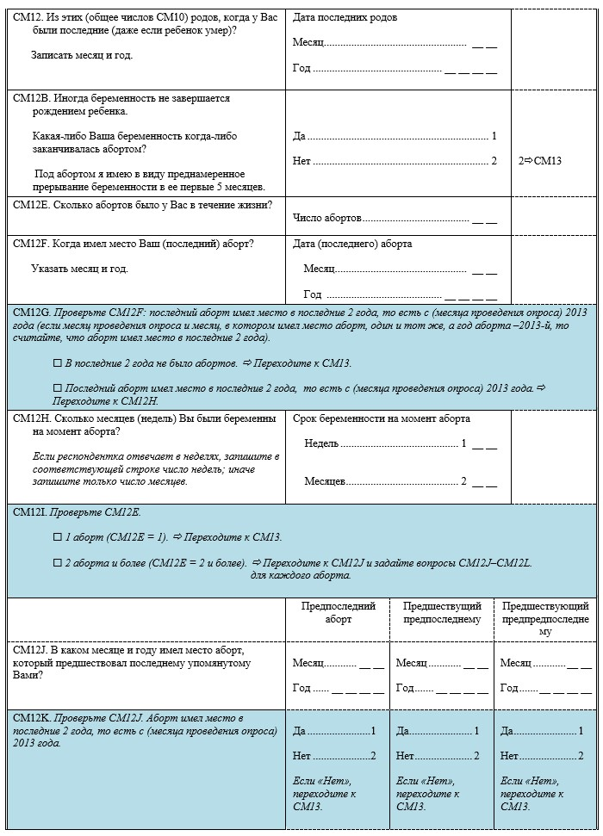
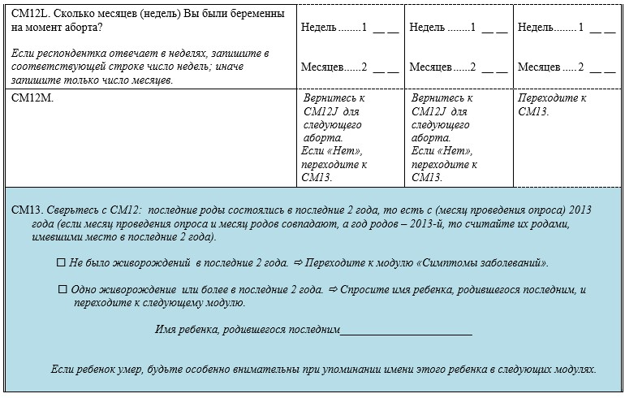
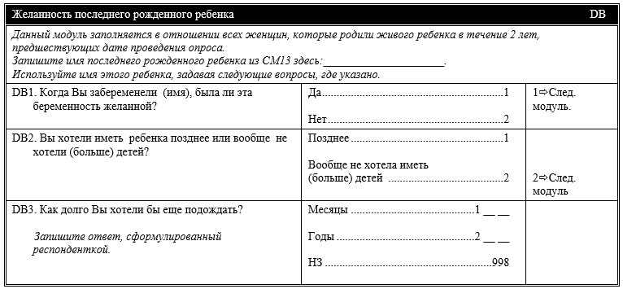
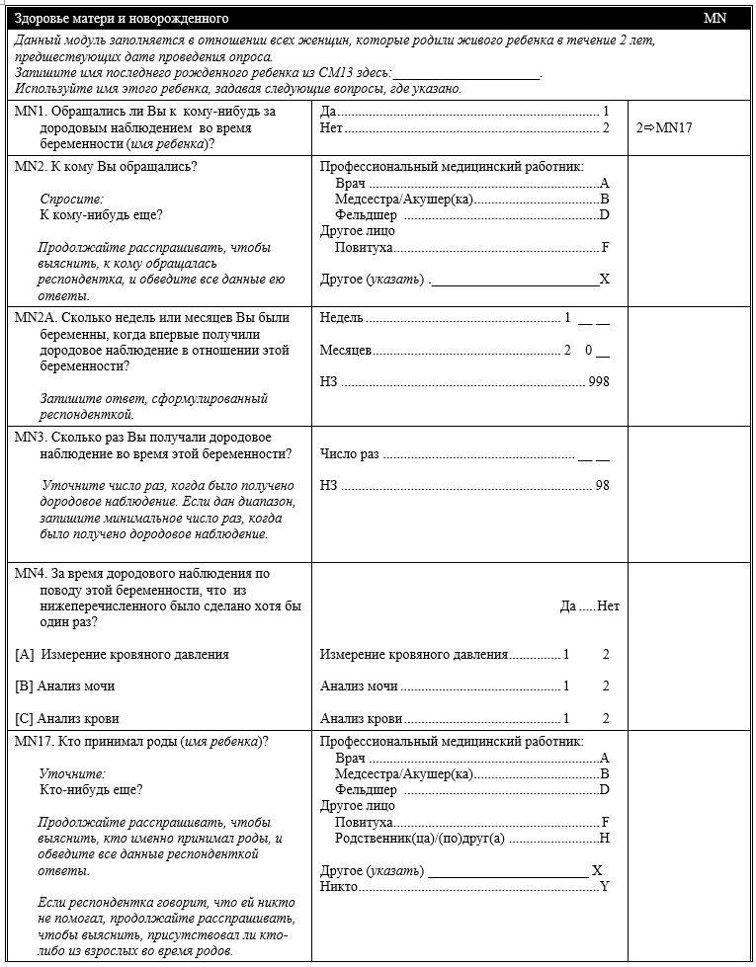
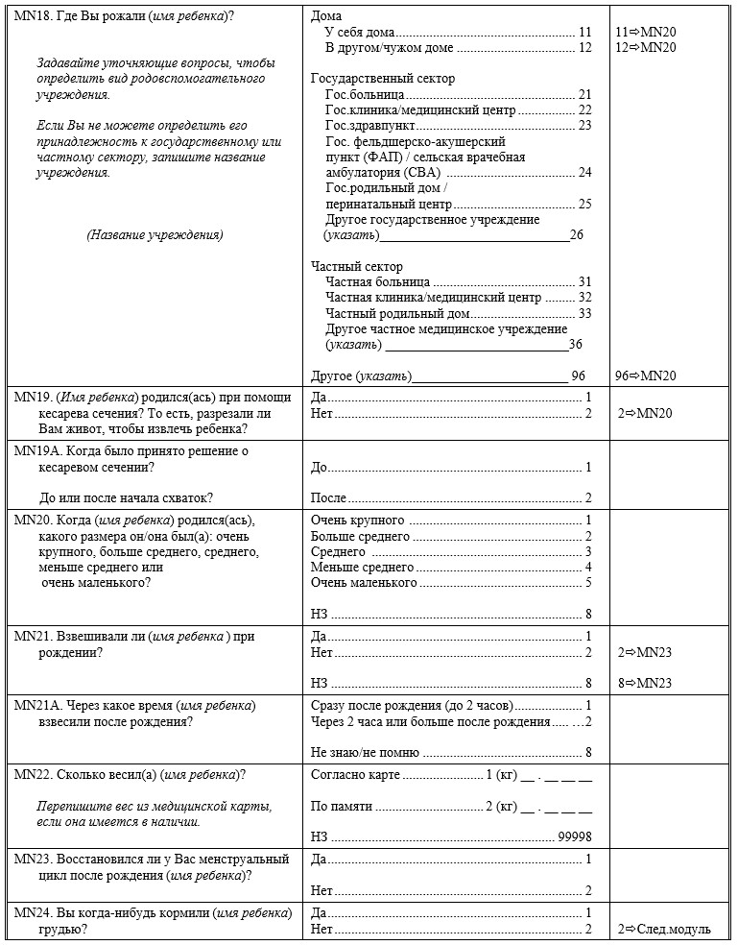
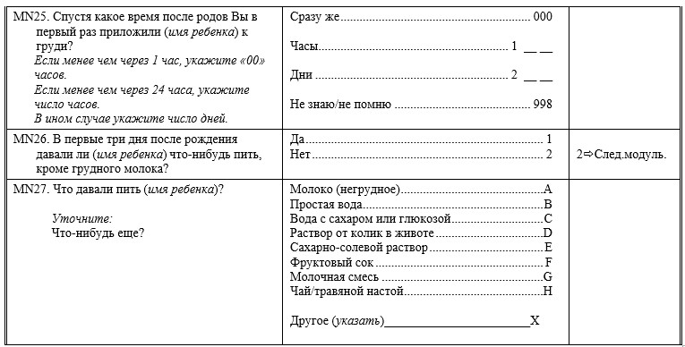
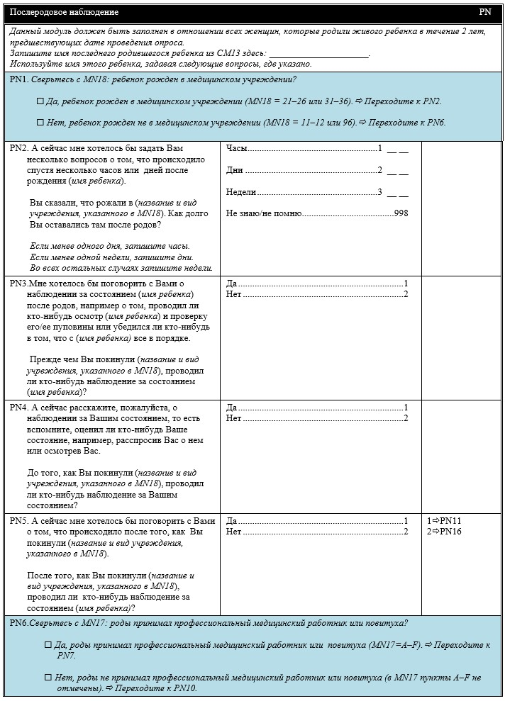
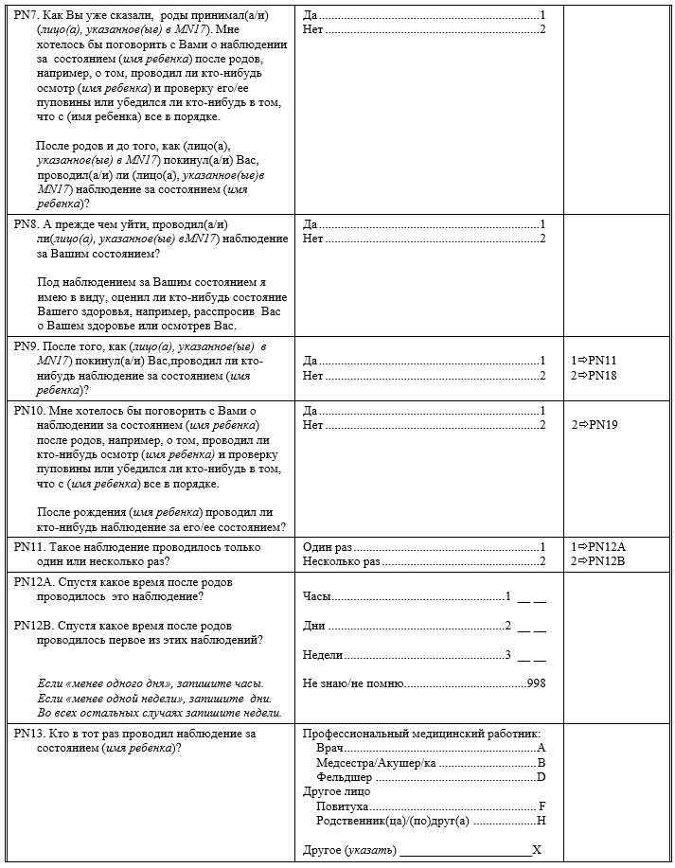
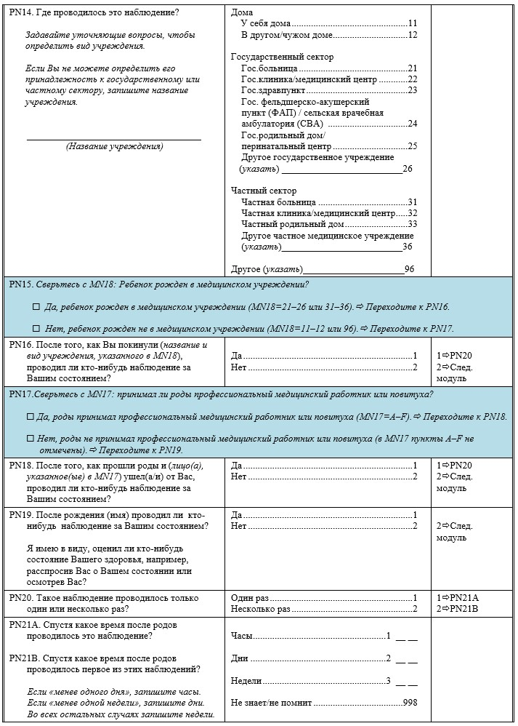
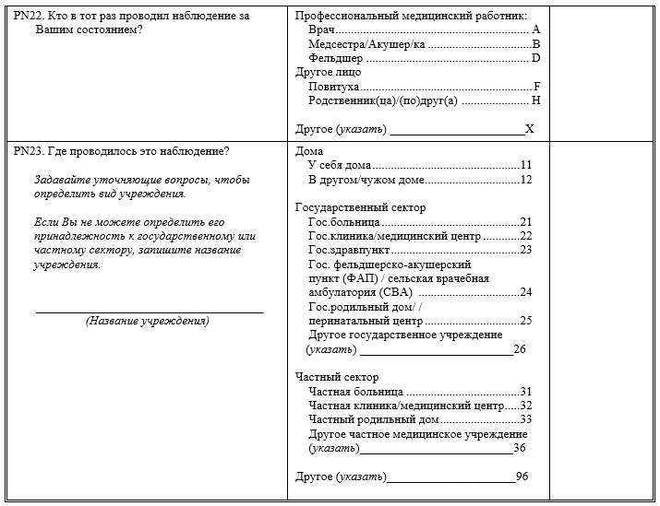
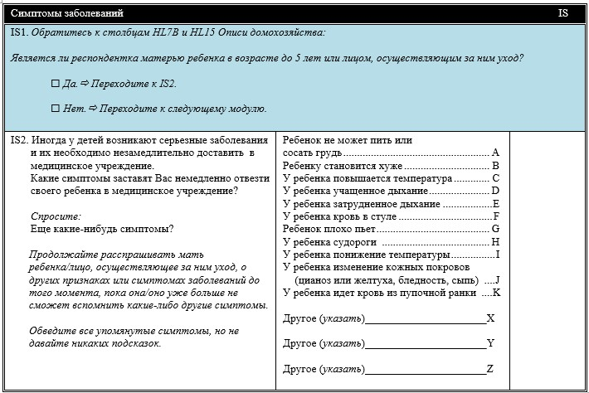
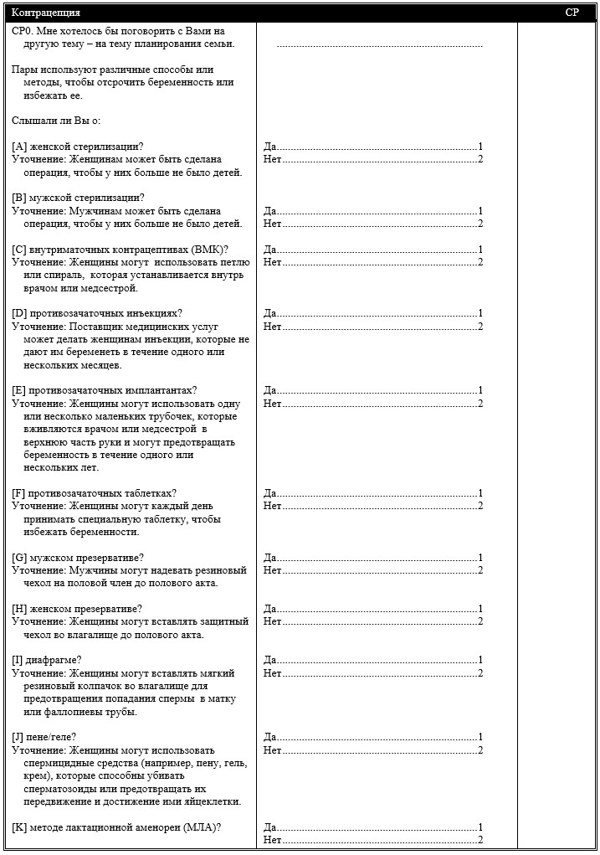
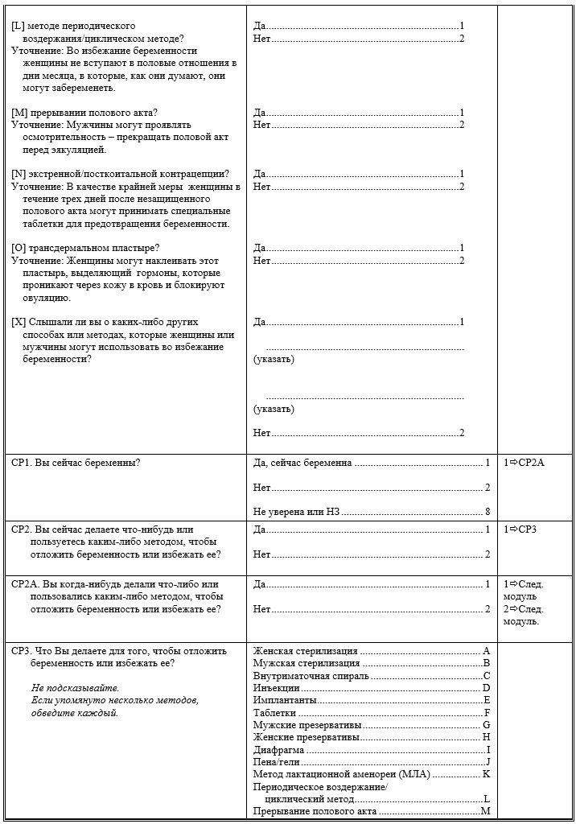
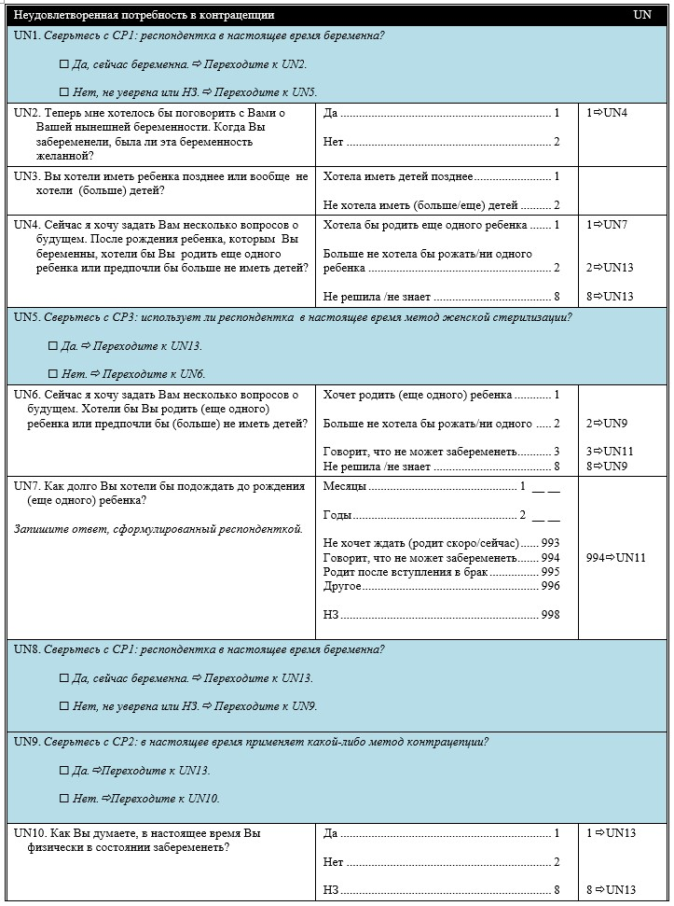
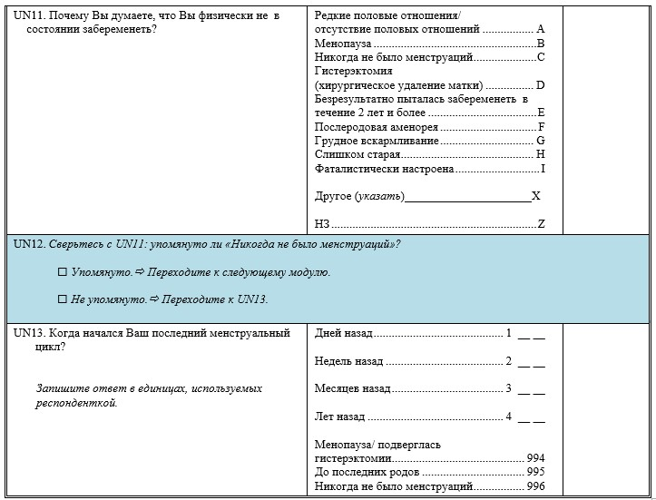
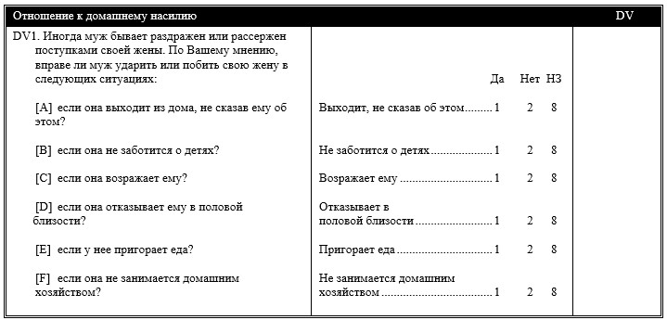
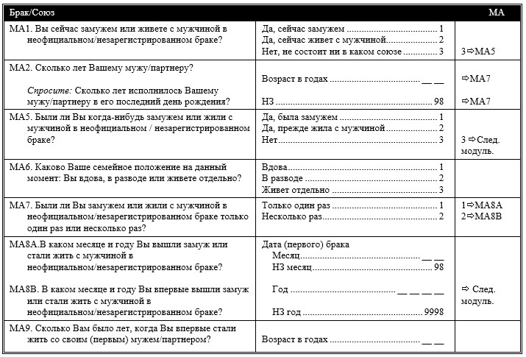
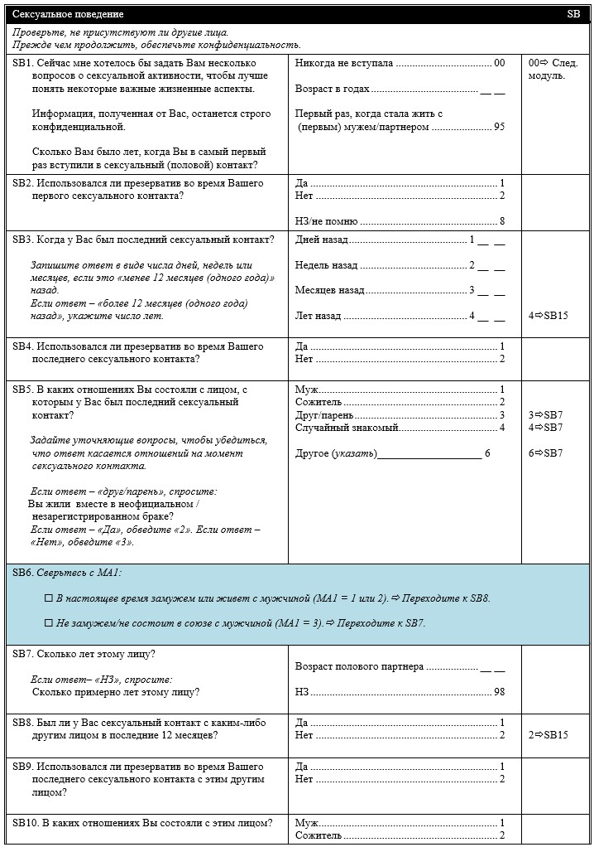
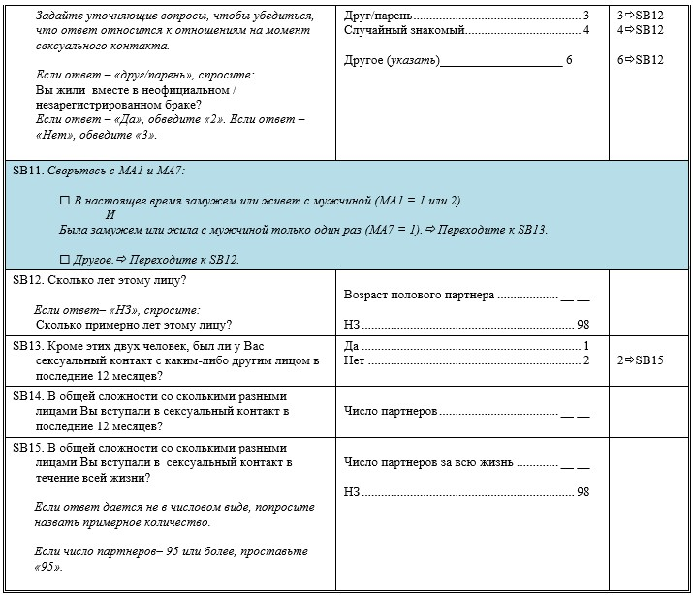
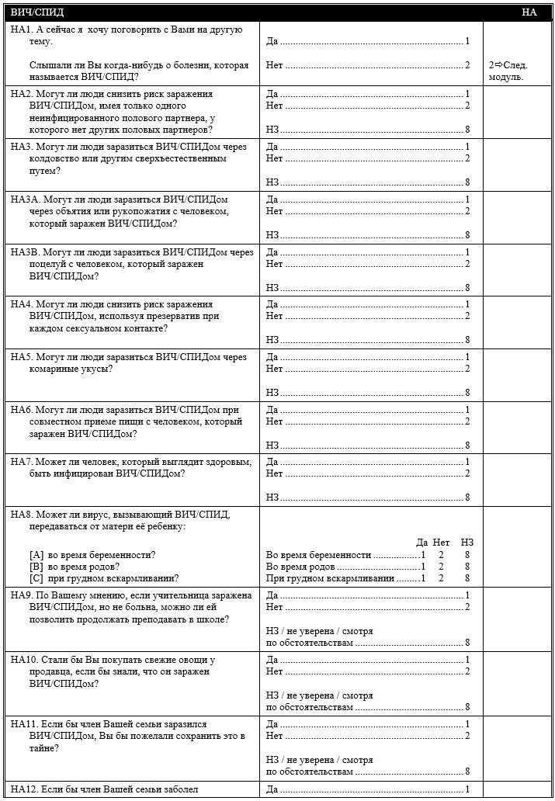
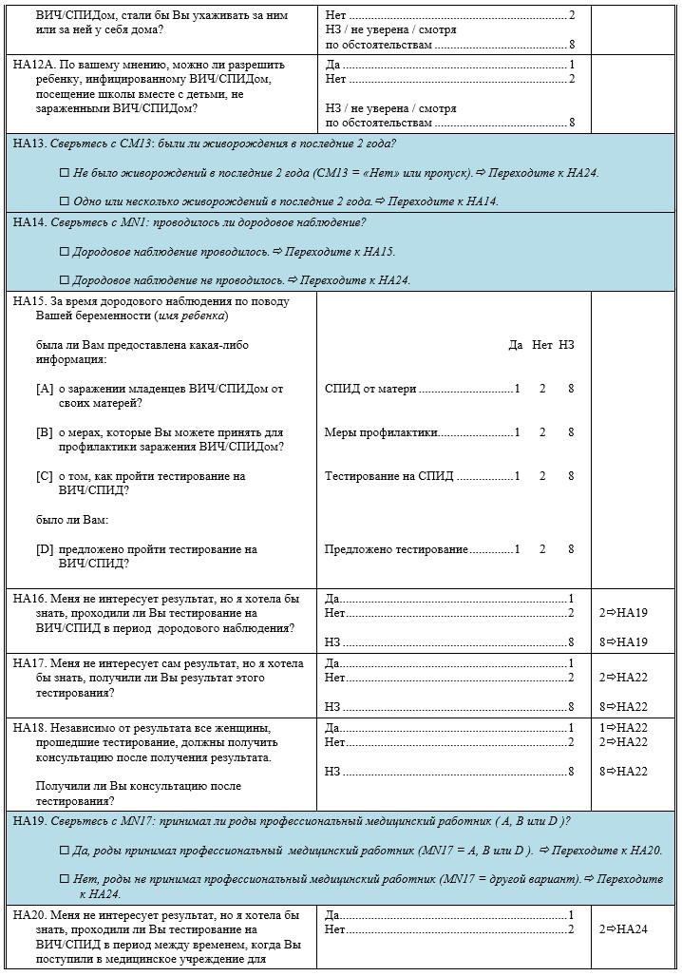
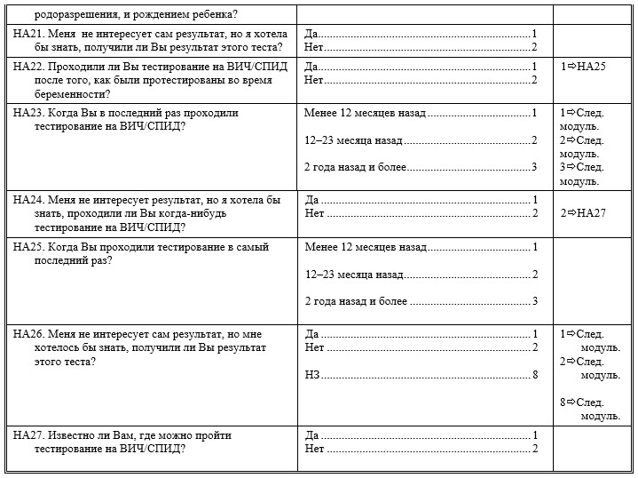
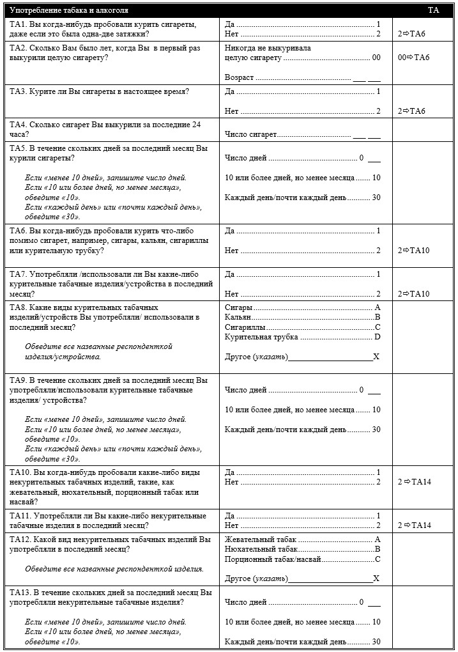
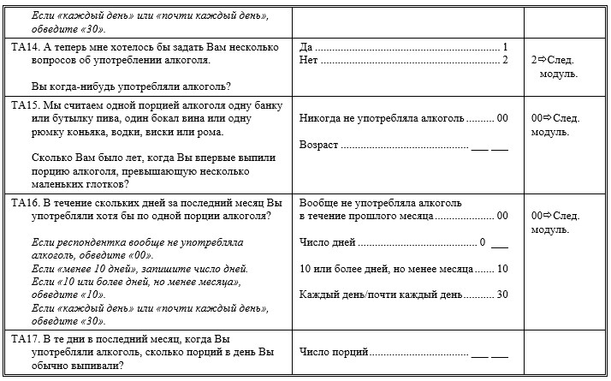
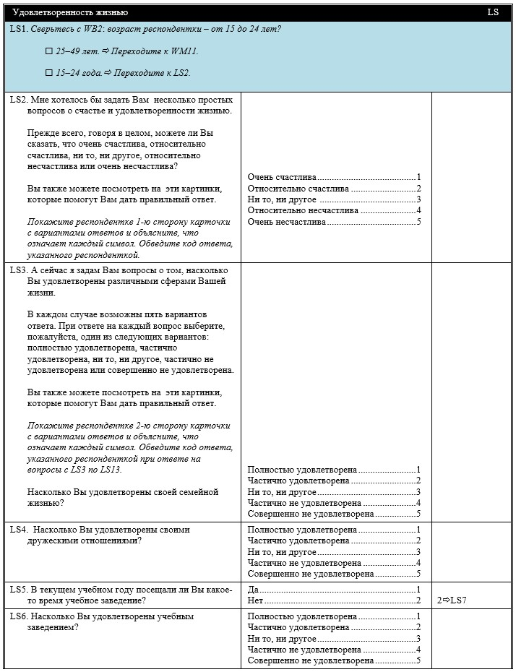
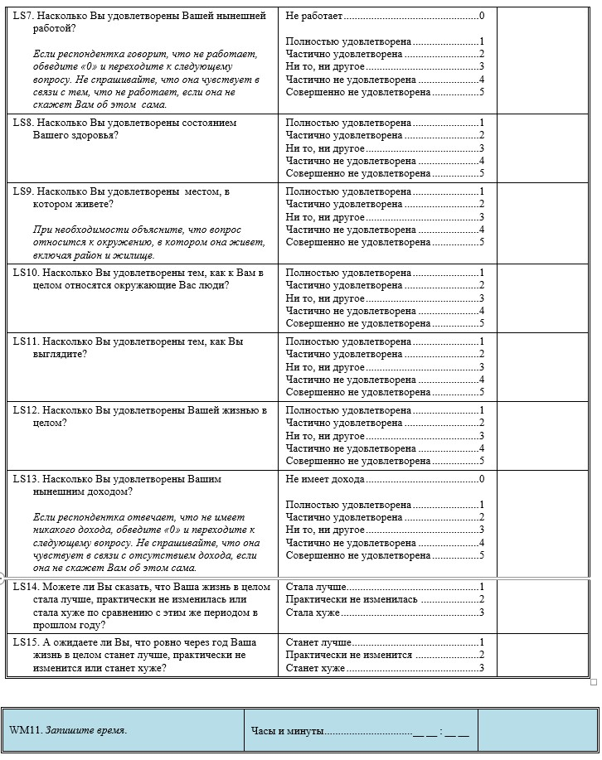
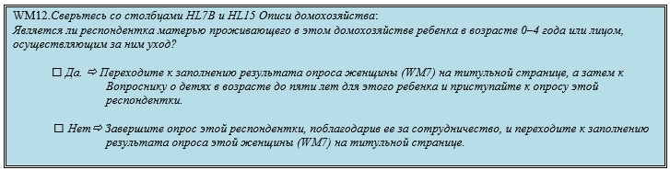
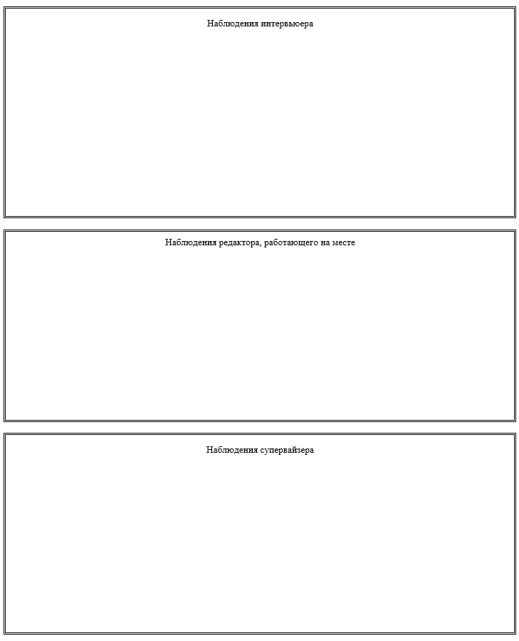
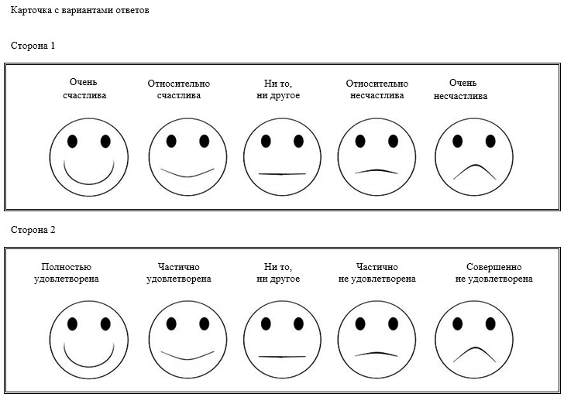
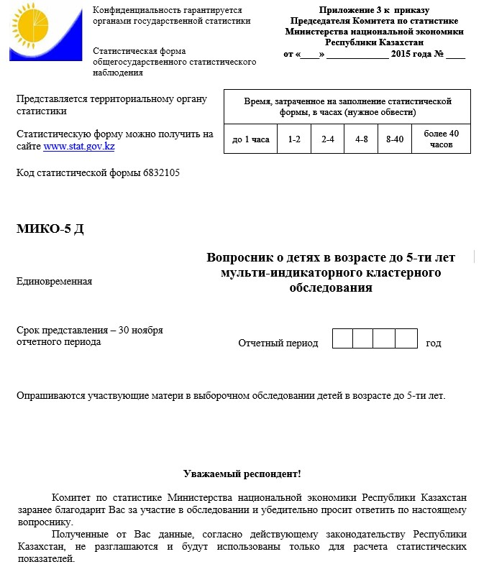
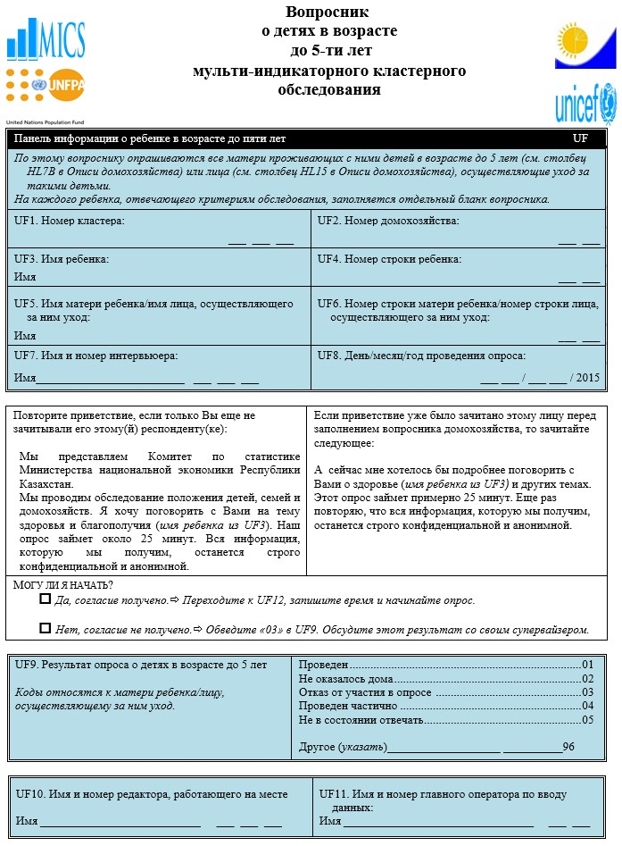
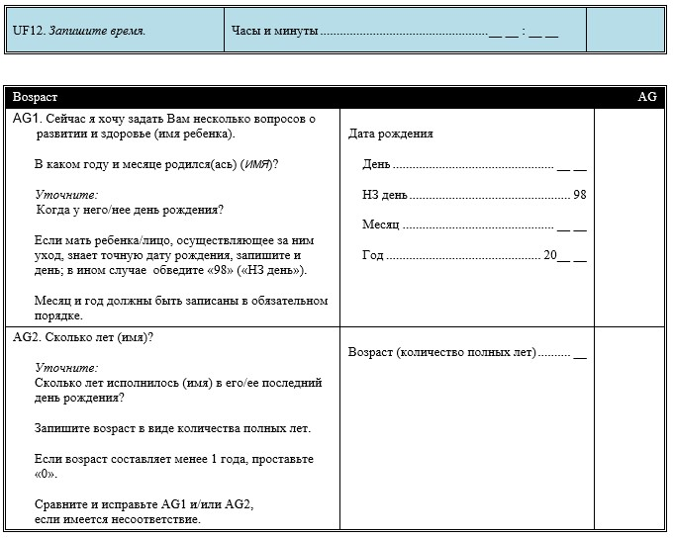
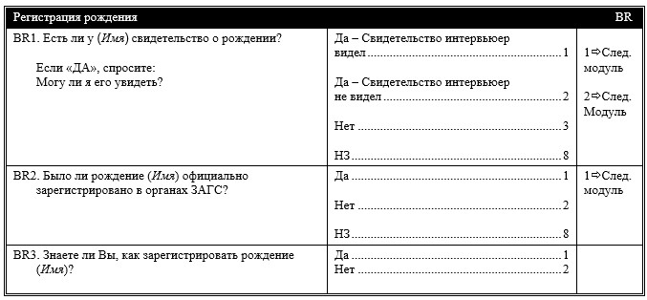
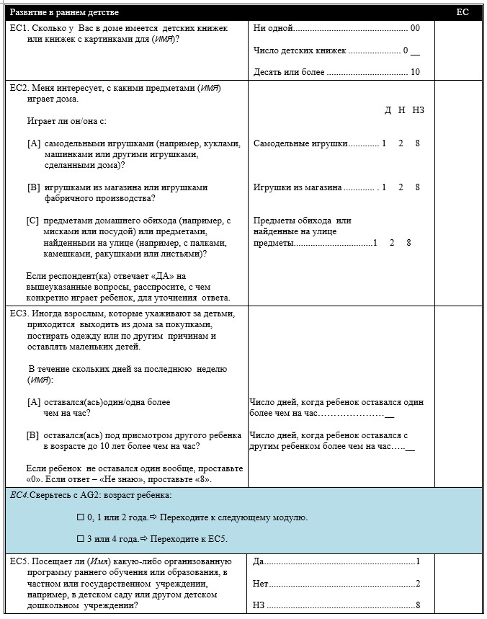
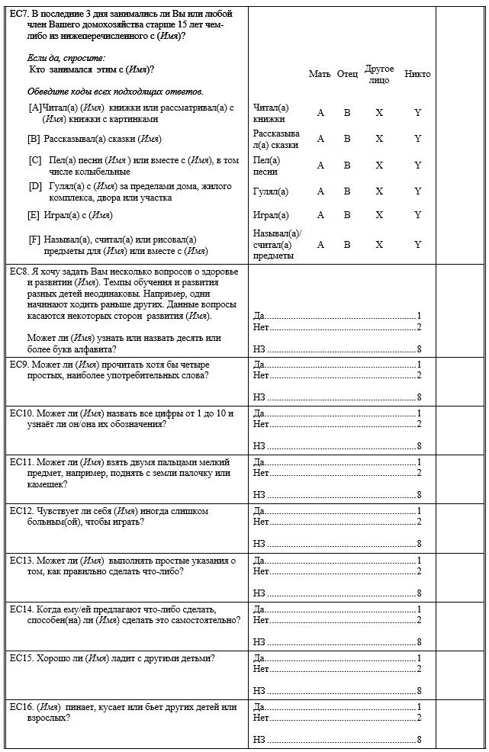
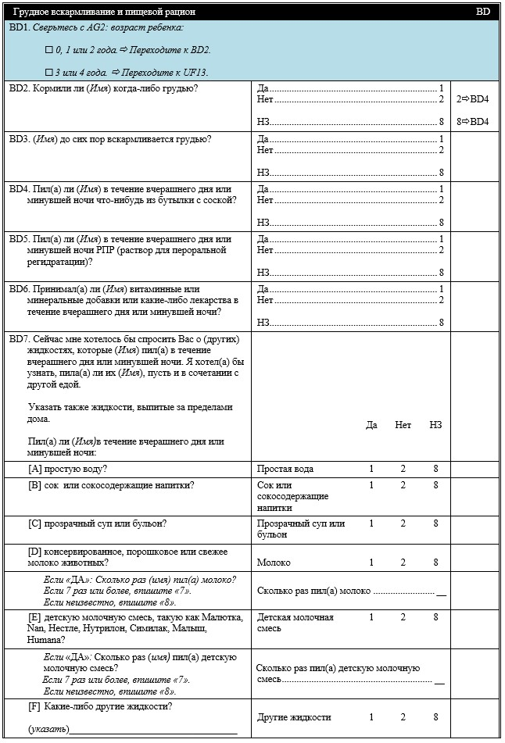
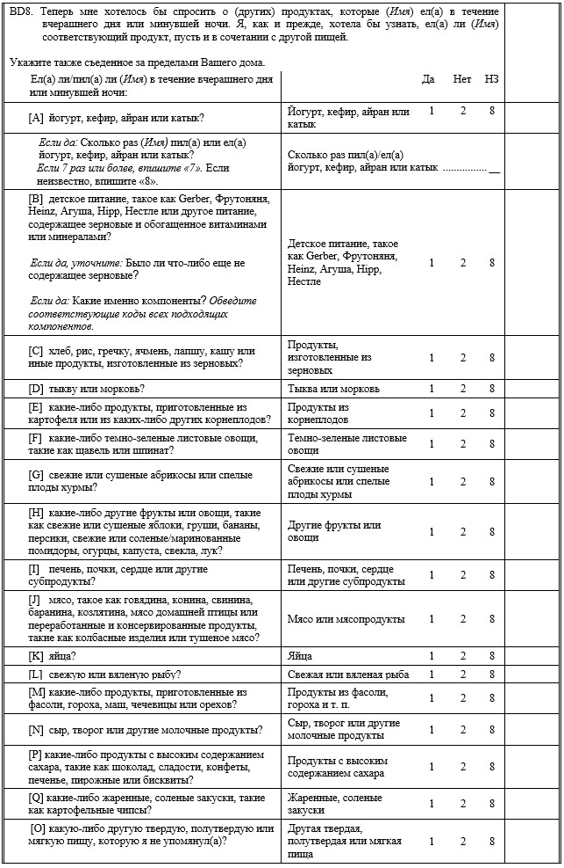
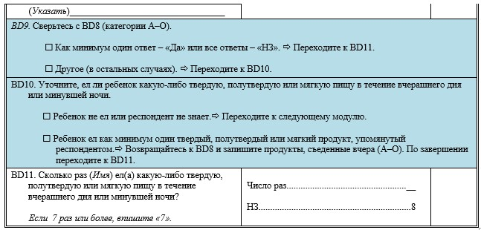
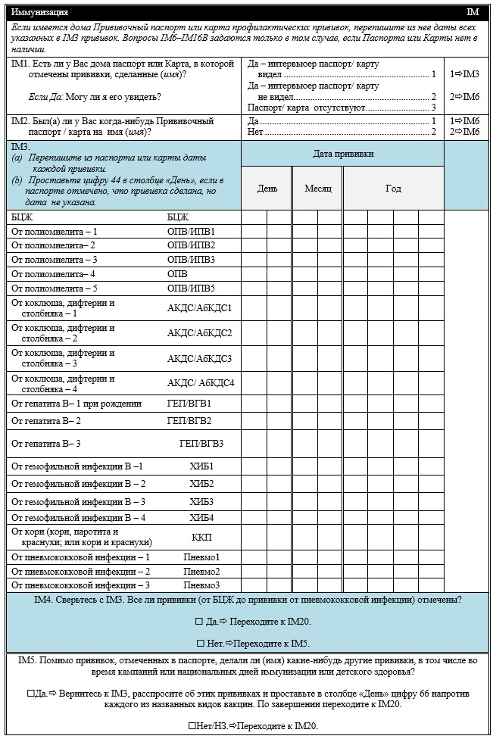
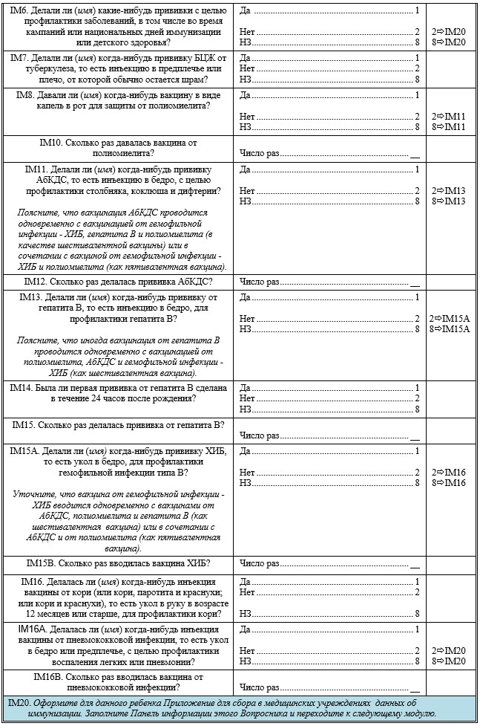
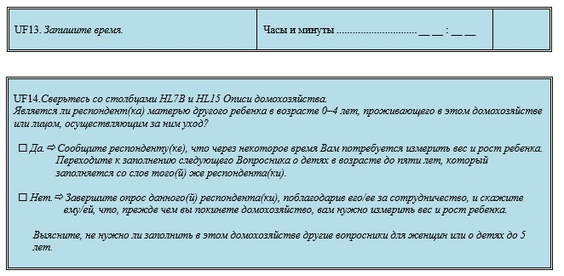
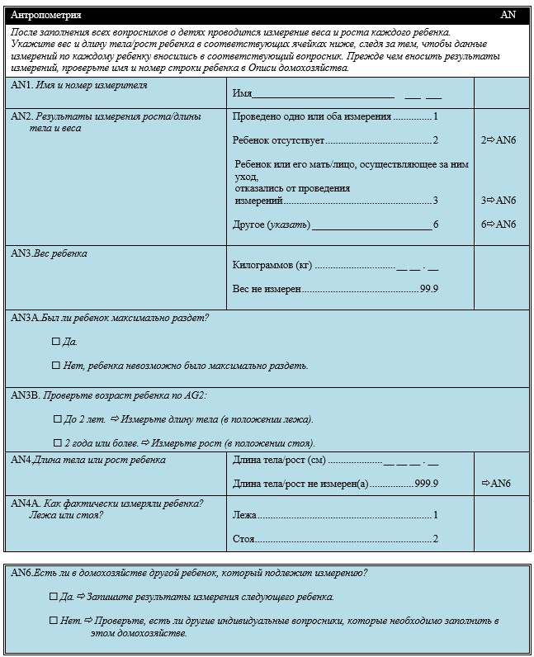
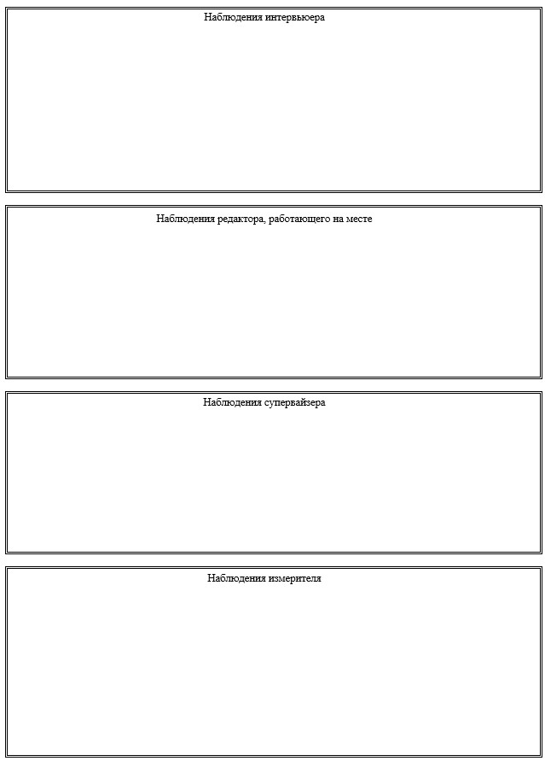
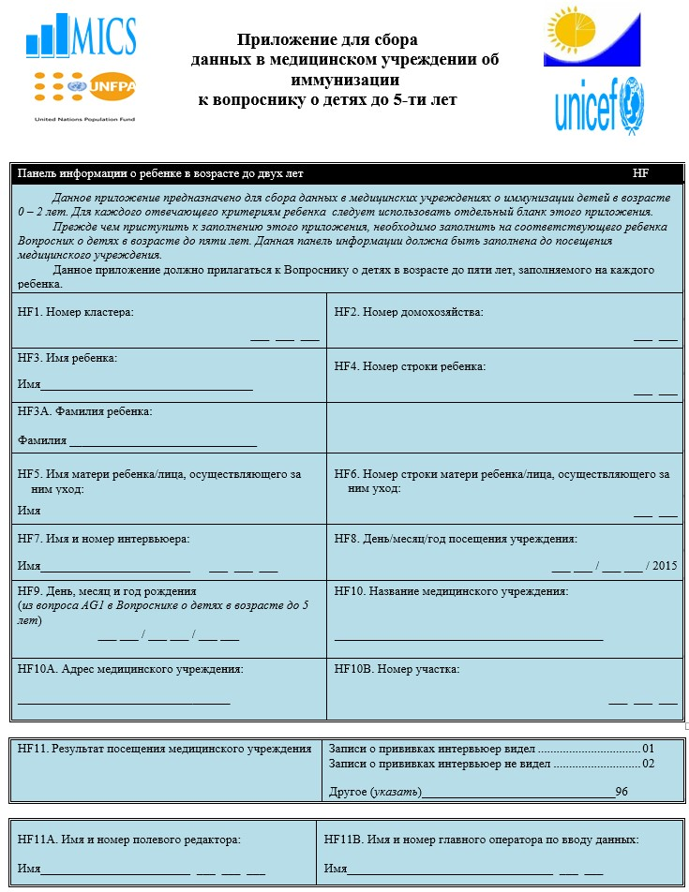
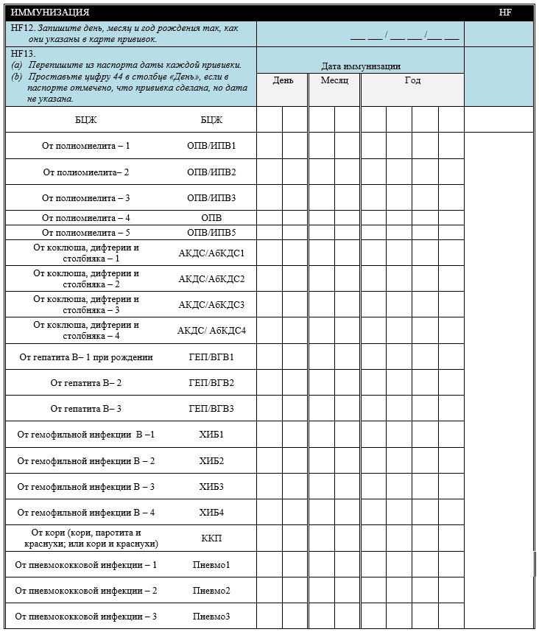
Приложение 4
к приказу Председателя Комитета
по статистике Министерства
национальной экономики
Республики Казахстан
от 17 июня 2015 года № 93
Инструкция для интервьюеров по заполнению статистических форм
общегосударственного статистического наблюдения «Вопросник
домохозяйства мульти-индикаторного кластерного обследования»
(код 6812105, индекс МИКО-5 ДХ, периодичность единовременная),
«Индивидуальный вопросник для женщин мульти-индикаторного
кластерного обследования» (код 6822105, индекс МИКО-5 Ж,
периодичность единовременная) и «Вопросник о детях в возрасте
до 5-ти лет мульти-индикаторного кластерного обследования» (код
6832105, индекс МИКО-5 Д, периодичность единовременная)
1. Общие положения
Настоящая инструкция по заполнению статистических форм общегосударственного статистического наблюдения «Вопросник домохозяйства мульти-индикаторного кластерного обследования» (код 6812105, индекс МИКО-5 ДХ, периодичность единовременная), «Индивидуальный вопросник для женщин мульти-индикаторного кластерного обследования» (код 6822105, индекс МИКО-5 Ж, периодичность единовременная) и «Вопросник о детях в возрасте до 5-ти лет мульти-индикаторного кластерного обследования» (код 6832105, индекс МИКО-5 Д, периодичность единовременная) (далее – Статистический вопросник) разработана в соответствии с подпунктом 8) статьи 12 Закона Республики Казахстан «О государственной статистике» и детализирует заполнение настоящего Статистического вопросника.
2. Введение
В каждом отобранном домохозяйстве интервью следует начинать с опроса владеющего соответствующими сведениями взрослого члена домохозяйства, чтобы заполнить Вопросник домохозяйства. Этому лицу, которое именуется респондентом, ответившим на Вопросник домохозяйства, должны задаваться вопросы всех модулей Вопросника домохозяйства, включая модули, в которых собирается информация о других членах домохозяйства. Модуль «Образование» является одним из таких примеров.
Для заполнения Вопросника домохозяйства «взрослый» определяется как человек в возрасте 15 лет и старше. Однако младшие члены домохозяйства (в возрасте до 18 лет), возможно, не являются подходящими респондентами. Поэтому в тех случаях, когда есть возможность опросить другого, более старшего члена домохозяйства (например, родителя 15-летнего подростка), следует отдать предпочтение интервьюированию этого лица, которое, вероятно, в большей степени владеет соответствующими сведениями о данном домохозяйстве. По возможности вы должны отдавать предпочтение интервью с членом домохозяйства, который, вероятно, в большей степени владеет соответствующими сведениями.
С другой стороны, необязательно опрашивать именно главу домохозяйства, поэтому от вас не требуется обращаться с просьбой о проведении опроса к главе домохозяйства.
Следует также учитывать, что по практическим причинам может быть полезно начать опрос по Вопроснику домохозяйства с матери или лица, осуществляющего основной уход (за ребенком младше пяти лет), поскольку многие вопросы/модули касаются детей, а матери этих детей/лица, осуществляющие за ними основной уход, отвечают на такие вопросы лучше и точнее, чем кто-либо другой. Хотя прилагать специальные усилия для этого не следует, во многих случаях вы действительно будете начинать опрос именно с таких лиц, поскольку, как правило, вероятность застать их дома выше, чем вероятность застать, скажем, мужчину – главу домохозяйства.
По Вопроснику домохозяйства должен быть опрошен только один респондент, опрашивать по отдельным частям вопросника других членов домохозяйства не следует. Опрос нескольких респондентов, без сомнения, будет неуправляемым и низкокачественным и может привести к ошибкам при записи ответов. В идеале предполагается, что респондент из домохозяйства не будет консультироваться ни с кем из других членов домохозяйства, находящихся дома. Однако вы можете разрешить респонденту задавать вопросы другим членам домохозяйства, чтобы получить более верные сведения, особенно такую информацию, как возраст, которая может повлиять на решение вопроса о том, отвечают ли те или иные члены домохозяйства критериям отдельных вопросников или модулей, например, модулей «Образование» или «Дисциплинирование детей», где проверка возраста имеет большое значение.
Отвечающие критериям отбора респонденты, ответившие на Индивидуальные вопросники.
Заполнив Вопросник домохозяйства, вы должны будете определить женщин (в возрасте 15–49 лет) и матерей детей до пяти лет или лиц, осуществляющих за этими детьми уход, которых вам необходимо будет опросить по индивидуальным вопросникам.
Следует опросить в индивидуальном порядке всех проживающих в данном домохозяйстве женщин в возрасте от 15 до 49 лет с тем, чтобы заполнить на каждую из них Индивидуальный вопросник для женщин.
Вопросник о детях в возрасте до 5-ти лет следует заполнять с помощью матерей детей в возрасте до пяти лет, которые проживают в данном домохозяйстве. Если мать не указана в Описи домохозяйства (не является членом данного домохозяйства), опрашиваться по Вопроснику о детях в возрасте до 5-ти лет должно лицо, которое респондент, ответивший на Вопросник домохозяйства, признал лицом, осуществляющим основной уход за ребенком (в пункте HL15 Вопросника домохозяйства).
Всех этих лиц вы сможете выявить, когда заполните Опись домохозяйства, являющуюся частью Вопросника домохозяйства.
Если вы посещаете домохозяйство, в котором нет членов, отвечающих критериям опроса по индивидуальным вопросникам, вы все же должны задать вопросы об этом домохозяйстве обладающему соответствующими сведениями взрослому члену домохозяйства и заполнить Вопросник домохозяйства.
Поиск и повторное посещение домохозяйств.
Ваш супервайзер даст вам список домохозяйств или расскажет, как отыскать те домохозяйства, которые необходимо посетить. Вы должны посетить все эти домохозяйства, не допуская при этом замены никакого из них на другое домохозяйство, которое не попало в выборку для проведения опроса.
Если во время посещения домохозяйства никого не оказалось дома, спросите у соседей, проживает ли кто-нибудь в этом месте. Если в нем проживают люди, узнайте у соседей, когда вернутся члены домохозяйства. Договоритесь с супервайзером о повторном посещении этого места, когда там будут находиться люди, например, в конце дня. Укажите, что вы запланировали сделать, в своем контрольном планшете по кластеру и запишите на первой странице вопросника (в Панели информации о домохозяйстве) время, когда вы собираетесь вернуться.
Если дома не оказалось взрослого члена домохозяйства, договоритесь, что зайдете еще раз. Не опрашивайте члена домохозяйства, чей возраст составляет менее 15 лет, лицо, которое временно осуществляет уход за детьми, например, дневную приходящую няню, и людей, которые не проживают в данном домохозяйстве постоянно. Правило о проведении опроса с взрослым членом домохозяйства, обладающим соответствующими сведениями, не может быть ослаблено или нарушено ни при каких обстоятельствах.
Для того чтобы сделать отметку «Отсутствие членов домохозяйства или лиц, могущих принять участие в опросе, во время посещения», каждое домохозяйство в выборке необходимо посетить не менее трех раз, если только супервайзер не дал других указаний. Возможны ситуации, когда вам становится известно, что члены домохозяйства будут отсутствовать продолжительное время и точно не вернутся до окончания периода работы на местах, в этом случае будет сделана отметка «Отсутствие всех членов домохозяйства в течение длительного периода». В таких случаях можно не посещать домохозяйство три раза. Однако и тогда окончательное решение принимает супервайзер.
Если отвечающей критериям обследования женщины или матери или основного лица, осуществляющего уход, не оказалось дома или она/он не может принять участие в индивидуальном опросе, спросите у члена домохозяйства или соседа, когда она/он вернется. Сделайте об этом отметку в Панели информации о женщине или ребенке младше 5 лет, следуйте указаниям супервайзера и зайдите еще раз, чтобы опросить ее/его в указанное время. Не заполняйте эти вопросники со слов кого-либо, кроме самого отвечающего критериям лица.
Для заполнения Вопросника о детях в возрасте до пяти лет следует опросить мать ребенка. Опрос иного лица следует проводить только в том случае, если мать ребенка до 5-ти лет живет в другом месте или ее нет в живых и поэтому она не включена в Опись домохозяйства в Вопроснике домохозяйства. В этих случаях следует опросить лицо, которого респондент, ответивший на Вопросник домохозяйства, признал лицом, осуществляющим основной уход за ребенком в этом домохозяйстве. Если матери ребенка/лица, осуществляющего за ним основной уход, нет дома или она/он не может принять участия в опросе, постарайтесь выяснить, когда она/он вернется, и вернитесь в домохозяйство позднее. Если очевидно, что ее/его весь день не будет дома или что в течение того же дня она/он уже не вернется к тому времени, когда ее/его можно будет опросить, следуйте указаниям вашего супервайзера относительно того, сколько попыток вам следует предпринять для проведения опроса.
Если ребенок в возрасте до пяти лет отсутствует, но присутствует его мать или лицо, осуществляющее за ним основной уход, вы можете заполнить на этого ребенка Вопросник о детях в возрасте до пяти лет, за исключением модуля «Антропометрия», поскольку для проведения измерений нужен сам ребенок. В таком случае заполните вопросник со слов матери/лица, осуществляющего основной уход за ребенком, но оставьте модуль «Антропометрия» пустым – он будет заполнен во время следующего посещения. Сделайте отметку об этом и обсудите со своим супервайзером. Если ребенок отсутствует и при последующих посещениях, то на вопрос AN2 следует дать ответ «Ребенок отсутствует». Последующие посещения должны, если возможно, планироваться супервайзером с целью измерения роста и веса детей, когда дети отсутствуют на момент первого посещения домохозяйства.
Если вы не знаете, что делать, когда не можете найти домохозяйство или провести опрос, проконсультируйтесь с вашим супервайзером. В контрольном планшете по кластеру обязательно отмечайте домохозяйства, которые вы посетили, но в которых никого не застали. Если невозможно провести опрос отвечающей критериям женщины, сделайте об этом отметку в Панели информации о женщине соответствующих вопросников. Если невозможно опросить мать ребенка или лицо, осуществляющее за ним основной уход, отметьте это в Панели информации о ребенке в Вопроснике о детях в возрасте до 5-ти лет.
Параграф 1. Общие характеристики вопросников МИКО-2015
Формат символов.
В вопросниках используется стандартная система кодирования и форматирования. Эти условные обозначения можно кратко сформулировать следующим образом, как указывается в вашем курсе подготовки:
Капитель - используется для вопросов, которые вы будете задавать респондентам;
Курсив - инструкции для интервьюера;
Строчные буквы - коды ответов;
(Курсив в круглых скобках) - слова, которые в зависимости от ситуации будут заменены интервьюером.
Команды пропуска.
Содержащиеся в вопросниках команды пропуска предназначены для того, чтобы не задавать респонденту не относящиеся к нему вопросы. Например, в вопросе WS9 (модуль «Водоснабжение и санитария», Вопросник домохозяйства) спрашивается, используется ли туалет совместно с членами других домохозяйств. В случае ответа «Нет» необходимо перейти к следующему модулю, не задавая респонденту вопросы WS10 и WS11; эти вопросы задаются только в отношении совместно используемых туалетов, с целью сбора информации о том, используются ли такие туалеты на совместной основе с членами других домохозяйств, и о том, сколько домохозяйств пользуются этим же туалетом или является ли он общественным).
Очень важно точно понимать, что именно необходимо пропустить, поскольку в противном случае (a) респонденту может быть задан неуместный вопрос, (b) может быть ошибочно пропущен целый раздел, который на самом деле должен быть применен.
Типы вопросов.
Вопросник содержит несколько вопросов-фильтров. Эти вопросы не задаются респондентам, а используются интервьюером для определения того, нужно ли пропустить определенные вопросы. Пример: вопрос BD1 в модуле «Грудное вскармливание и пищевой рацион» Вопросника о детях в возрасте до 5-ти лет.
Вопросы-фильтры, которые интервьюеры должны не озвучивать, а кодировать исходя из предыдущих ответов или наблюдений, выделены светло-серым цветом. Пример: вопрос HC3 в модуле «Характеристики домохозяйства» Вопросника домохозяйства.
Для обозначения категорий ответов на вопросы, которые допускают несколько закодированных ответов, используются буквы. Пример: вопрос MN17 в модуле «Здоровье матери и новорожденного» в вопроснике для женщин.
Для обозначения категорий ответов на вопросы, по которым может быть закодирован только один ответ, используются цифры. Такие вопросы составляют большинство во всех вопросниках.
«НЗ» используется везде как сокращение ответа «Не знаю».
Цифровые коды '8', '98', '998' и '9998' используются для ответов «НЗ»; коды '6', '96', '996' и '9996' используются для ответов «Другое».
В вопросах, где для обозначения категорий ответов применяются буквы, X используется для ответа «Другое», Y – для ответа «Нет/Никто/Ни разу», а Z – для ответа «НЗ».
Некоторые модули включают в себя реестры – перечни с однотипной информацией о многих лицах или предметах. Например, модуль «Образование» в Вопроснике домохозяйства имеет вид реестра, куда вносятся сведения об уровне образования и образовательной подготовке в отношении всех членов домохозяйства старше 5 лет.
Команды пропуска приводятся справа от категорий ответов (за исключением реестров), обычно в отдельной графе, и содержат номер вопроса, к которому должен перейти интервьюер. Например, в вопросе WS1 модуля «Водоснабжение и санитария» Вопросника домохозяйства: 11рWS6 указано в колонке с пропусками, что говорит о том, что если ответ был «Вода, подведенная к жилищу», и вы обвели «11», далее следует задать вопрос WS6.
Просьба уточнить что-либо у респондента означает, что ему следует задать дополнительные вопросы, и выражается словами «Уточните/задайте уточняющий вопрос» или в виде вопроса «Что-нибудь еще?»
Наводящие вопросы/подсказки используются для того, чтобы прямо указать респонденту, какой ответ ожидается от него по данной теме. Например, в отношении предметов имущества домохозяйства респондента просят не просто перечислить все имеющееся имущество, а подтвердить или не подтвердить наличие видов имущества, перечисленных в вопроснике в виде отдельных вопросов, например «Электричество?»
В некоторых случаях то или иное слово выделено жирным шрифтом или подчеркнуто. Это делается для того, чтобы выделить тот или иной пункт или еще раз напомнить интервьюеру, какие именно сведения предполагается получить при ответе на данный вопрос. Например, в вопросе WS1 (модуль «Водоснабжение и санитария» в Вопроснике домохозяйства) слово «основным
»
подчеркнуто («основным»
)
, чтобы акцентировать необходимость обвести только один источник питьевой воды.
После кода ответа «Другое» почти всегда следует просьба «указать». Это означает, что если обведен ответ «Другое», вы должны указать точный ответ в отведенном для этого пространстве.
Параграф 2. Как проводить опрос?
Интервьюер и респондент не знакомы друг с другом; поэтому одной из основных задач интервьюера является установление контакта с респондентом. Первое впечатление респондента о вас окажет влияние на его или ее желание участвовать в обследовании. При первой встрече вы должны выглядеть опрятно и вести себя дружелюбно.
Первое, что вы должны сделать, встретившись с респондентом, это представиться, назвав свое имя, организацию, в которой вы работаете, рассказав о целях обследования и о том, что ожидается от респондента. Рекомендуется избегать продолжительного обсуждения вопросов, которые не имеют отношения к обследованию и могут отнять у вас много времени.
Установив с респондентом контакт, задавайте вопросы медленно и четко, чтобы респондент мог понять, о чем его или ее спрашивают. Задав вопрос, сделайте паузу и дайте респонденту время подумать. Если респондент почувствует, что его подгоняют или не дают возможности составить свое мнение, он или она может ответить «Не знаю» или дать неточный ответ.
Ниже приводится ряд конкретных рекомендаций, которые подскажут вам, как проводить опрос.
Убедитесь, что вы четко понимаете цель обследования и смысл каждого вопроса. Это поможет вам определить, получаете ли вы достаточные или относящиеся к делу ответы на задаваемые вопросы.
Не забывайте о графике проведения обследования и помните, что вы работаете в команде. Не задерживайтесь слишком долго, но и не проводите опрос слишком быстро.
Задавайте вопросы именно так, как они записаны. Даже незначительные отклонения от приведенной формулировки могут изменить смысл вопроса.
Задавайте вопросы именно в том порядке, в котором они приводятся в вопроснике. Не меняйте последовательность вопросов.
Задавайте все вопросы, даже если респондент отвечает на два вопроса сразу. Вы можете объяснить, что должны задать каждый вопрос в отдельности, или сказать «Я правильно понял(а)…?» или «Напомните мне…», а затем задать вопрос.
Помогайте респондентам расслабиться, но не подсказывайте ответы на свои вопросы. Например, не «помогайте» женщине вспомнить различные методы контрацепции. Случаи, когда от вас ожидается «помощь» респонденту, например, уточняющие вопросы или использование информации, чтобы напомнить респонденту о датах, возрасте и длительности, четко указаны в вопросниках и являются темами, освещаемыми во время вашего обучения.
Оставляйте вопрос без ответа, только если указано, что его нужно пропустить. Вопросы, оставленные без ответа, впоследствии сложно обрабатывать. Когда вопросники поступают в центральный офис для редактирования и ввода данных, может создаться впечатление, что вы забыли задать вопрос. При получении нулевого ответа всегда проставляйте '0'. По некоторым вопросам уже предусмотрен код «НЗ», и если вы убедились, что респондент не может дать ответ, обведите этот код. В случае вопросов, для которых в вопроснике не предусмотрено ответа «НЗ», от респондента необходимо получить какой-нибудь ответ. В тех исключительных случаях, когда это невозможно, сделайте в вопроснике соответствующую пометку.
Записывайте ответ сразу же после того, как он дан респондентом. Никогда не записывайте ответы в блокнот с тем, чтобы позже перенести их в вопросник.
Прежде чем покинуть домохозяйство, пройдитесь по всему вопроснику с тем, чтобы убедиться, что он заполнен правильно.
Поблагодарите респондента за сотрудничество и за то, что он или она уделил(а) вам время. Оставьте открытой возможность для проведения будущих опросов (повторных посещений). Не оставайтесь слишком долго в доме респондента, даже если он или она настроен(а) очень дружелюбно и доброжелательно.
Произведите благоприятное первое впечатление.
По вашей внешности респондент составит о вас первое впечатление. То, как вы одеты, может повлиять на успех опроса. Одевайтесь опрятно и просто.
При первой встрече с респондентом сделайте все возможное, чтобы он или она чувствовал(а) себя непринужденно. С помощью нескольких тщательно подобранных слов вы можете правильно настроить респондента на участие в опросе. Улыбнитесь и поприветствуйте респондента, а затем представьтесь, как указано в вашем вопроснике.
При необходимости скажите респонденту, что обследование поможет правительству разработать программы в интересах детей и женщин и что вы будете ему/ей весьма признательны за сотрудничество.
Установите контакт с респондентом.
Постарайтесь сделать так, чтобы ваш приход в выбранное домохозяйство не пришелся на неудобное время, например, на время еды, на слишком раннее или слишком позднее. Желательно прийти тогда, когда респонденты располагают временем для ответа на вопросы.
Назовитесь и покажите удостоверение личности и бейдж. Расскажите о целях обследования и разъясните, придерживаясь именно той формулировки, которая приводится в приветственной части вопросника, зачем вам нужно опросить проживающих в домохозяйстве.
Будьте готовы объяснить, что понимается под конфиденциальностью, и убедить респондентов принять участие в обследовании, если они проявляют нежелание отвечать на вопросы.
Удостоверьтесь, что респонденты не путают вас с другими лицами, посещающими домохозяйства по другим причинам, например, для продажи товаров.
Если респондент отказывается принять участие в опросе, по возможности укажите причины этого в вопроснике.
Во всех обстоятельствах оставайтесь спокойными и вежливыми.
В любой ситуации используйте конструктивный подход.
Никогда не говорите извиняющимся тоном и никогда не задавайте вопросы типа «Вы не очень заняты?» Они могут спровоцировать отказ еще до того, как вы объясните цель своего посещения. Лучше скажите респонденту: «Я бы хотел(а) задать Вам несколько вопросов».
Подчеркните, что собранная информация останется конфиденциальной.
Обязательно подчеркните, что в отношении полученных от респондента сведений будет соблюдаться полная конфиденциальность. Разъясните респонденту, что собранная вами информация останется строго конфиденциальной, что никакие отдельные имена не будут использованы ни в каких целях и что при составлении отчета вся информация будет объединена и никакие имена указываться не будут. Используйте язык, понятный респонденту, чтобы довести до него это разъяснение. Никогда не упоминайте другие опросы и не зачитывайте вопросник другим интервьюерам, редактору или супервайзеру в присутствии респондента или какого-либо иного лица. Это автоматически подорвет доверие респондента к вам.
Чтобы получить надлежащие ответы, задавайте уточняющие вопросы.
Вы должны формулировать вопрос именно в том виде, в котором он приведен в вопроснике. Если вы понимаете, что ответ противоречит другим ответам, вы должны уточнить его, задавая косвенные или некоторые дополнительные вопросы, чтобы получить полный ответ на первоначальный вопрос. Этот процесс называется уточнением. В процессе уточнения вопросы должны формулироваться так, чтобы они звучали нейтрально и не подталкивали респондента к определенному ответу. Убедитесь, что смысл первоначального вопроса не изменился.
Сделайте паузу и подождите, если респондент пытается что-то вспомнить при ответе на сложный вопрос.
При необходимости попросите респондента разъяснить ответ. Возможно, вы его или ее неверно поняли.
Проверяйте, не противоречат ли друг другу ответы, которые дает -респондент. Воспринимайте вопросники как инструменты, которые вы используете для беседы с респондентом. Старайтесь понять и запомнить полученные ответы, а если они противоречат друг другу, задавайте соответствующие вопросы повторно. Однако никогда не указывайте респондентам на обнаруженные вами несоответствия, это может быть понято, как ваша проверка респондента на честность или единообразие ответов.
Ответы на вопросы респондентов.
Прежде чем согласиться отвечать на ваши вопросы, респондент может задать вам несколько вопросов об обследовании, а также спросить, на основании чего выбрали его/ее для проведения опроса или как обследование поможет ему/ей. Отвечайте прямо и доброжелательно. Респондент может также спросить, сколько времени займет опрос. Честно скажите ему/ей, сколько времени может занять заполнение вопросника.
Работа с респондентом наедине.
Присутствие посторонних лиц во время опроса может помешать вам получить от респондента честные и откровенные ответы. Поэтому очень важно, чтобы опрос проводился с респондентом только наедине и чтобы на все вопросы отвечал только сам респондент. Это особенно важно при заполнении Вопросника для женщин, включающих несколько тем, которые могут показаться респондентам слишком личными или частными. В случае присутствия других лиц скажите респонденту, что некоторые из вопросов являются личными и требуют беседы наедине.
Работа с сомневающимися респондентами.
Возможны ситуации, когда респондент просто говорит «Не знаю», дает не относящийся к делу ответ, ведет себя незаинтересованно или дает ответы, противоречащие тому, что говорил ранее. Во всех этих случаях постарайтесь заинтересовать респондента вопросом. Может оказаться полезным поговорить несколько минут на темы, не связанные с опросом (например, о его или ее родном городе или ауле(селе), погоде, повседневных делах и т. п.).
Займите безоценочную позицию.
Потенциальная проблема при проведении опросов – так называемое искажение ответов в сторону их социальной желательности; этот термин относится к склонности респондентов создавать благоприятное впечатление интервьюеров о себе. Деликатный характер вопросов может побуждать респондентов корректировать ответы так, чтобы те выглядели политически корректными или социально приемлемыми. Пункты вопросника, связанные с жесткими социальными нормами (например, с соответствием религиозным или культурным ожиданиям) или с занятием позиции/выполнением деятельности/обращением с вещами, которые обычно считаются желательными или нежелательными, способны привести к получению "социально приемлемых", а неверных и честных ответов. Чтобы минимизировать искажение ответов в сторону их социальной желательности, очень важно занять безоценочную позицию и не выражать своего отношения, например, к культурным или религиозным ценностям, политическим предпочтениям и т. п.
Параграф 3. Роль интервьюеров
Интервьюеры играют основную роль в сборе данных, и конечный результат этого мероприятия зависит от того, как они проводят опросы. Следовательно, общий успех зависит от качества работы интервьюеров. Поэтому очень важно, чтобы вы опрашивали респондентов последовательным образом. Если ответ непонятен, вы должны уточнить его.
В целом обязанности интервьюеров заключаются в следующем:
Определение структуры и местонахождения закрепленных за ними домохозяйств в выборке и соблюдение правил применения вопросников;
Выявление всех отвечающих критериям респондентов;
Опрос всех отвечающих критериям респондентов в закрепленных за ними домохозяйствах;
Проверка заполненных вопросников с тем, чтобы удостовериться, что были заданы все вопросы;
Повторные посещения с целью опроса респондентов, которых по тем или иным причинам не удалось опросить во время первого или второго посещения;
Обеспечение правильности предоставляемых сведений, достигаемое за счет умения удерживать внимание респондента в течение всего опроса;
Подготовка пояснительных заметок в специальном журнале для полевого редактора и супервайзера о проблемах, возникающих в ходе работы.
3. Вопросник домохозяйства
Параграф 4. Панель информации о домохозяйстве
Цель вопросника домохозяйства – получение информации об общих характеристиках обследуемого населения, домохозяйств и о том, где проживают домохозяйства. Вы будете использовать его для сбора важной информации по ряду тем и для выявления женщин, отвечающих (соответствующих) критериям опроса по Индивидуальному вопроснику для женщин, а также матерей (или опекунов) детей в возрасте до пяти лет или лиц, осуществляющих за этими детьми основной уход, которые будут опрашиваться по Вопроснику о детях в возрасте до 5-ти лет.
Панель информации о домохозяйстве состоит из верхней (HH1–HH7) и нижней (HH9–HH17) панелей. Как правило, верхняя панель заполняется
до посещения
домохозяйства. Ваш супервайзер предоставит вам для этого всю необходимую информацию после того, как за вами будет закреплено конкретное домохозяйство.
HH1. Номер кластера.
Укажите номер кластера в соответствии с указаниями супервайзера.
HH2. Номер домохозяйства.
Укажите номер домохозяйства в соответствии с указаниями супервайзера.
HH3. Имя и номер интервьюера.
Укажите свою фамилию и идентификационный номер, присвоенный вам во время подготовки.
HH4. Имя и номер супервайзера.
Оставьте эту графу незаполненной. Супервайзер позже укажет здесь свои имя и номер.
HH5. День/месяц /год проведения опроса.
Укажите дату проведения опроса в формате «день, месяц, год». Если вам не удалось завершить опрос во время первого посещения и вы посещаете домохозяйство повторно, замените дату проведения опроса на фактическую дату его проведения. Иными словами, следует указать либо дату, когда вы целиком заполнили Вопросник домохозяйства, либо дату, когда опрос не был проведен и стало известно, что дальнейшие попытки опросить это домохозяйство предприниматься не будут.
HH6. Местность.
Обведите код местности проживания в соответствии с указаниями супервайзера. Эта информация будет известна заранее, и вам не придется определять, в городской или сельской местности расположено домохозяйство.
HH7. Регион.
Обведите код региона в соответствии с указаниями супервайзера.
После заполнения пунктов HH1–HH7 начните опрос респондента со следующих слов:
«Мы представляем Комитет по статистике Министерства национальной экономики РК. Мы проводим обследование положения детей, семей и домохозяйств. Я хочу поговорить с Вами на эти темы. Наш опрос займет около 25 минут. Вся информация, которую мы получим, останется строго конфиденциальной и анонимной. Могу ли я начать?»
В зависимости от ситуации вы можете изменять формулировку вводных фраз. Но представляясь, обязательно упомяните следующее:
название учреждения-исполнителя;
предмет обследования;
ориентировочную продолжительность опроса;
его конфиденциальность;
с кем бы вы хотели побеседовать.
Получив разрешение, начинайте опрос. Если респондент отказывается от участия в опросе, поблагодарите его/ее и переходите к следующему домохозяйству. Впоследствии обсудите отказ со своим супервайзером; вы или другой член команды можете попытаться во второй раз провести опрос в этом домохозяйстве. Это будет зависеть от того, как вы опишете отказ. Однако помните, что участие домохозяйства в обследовании должно быть добровольным и что принуждение потенциальных респондентов к участию в нем недопустимо.
Вопрос HH9 («Результат опроса домохозяйства») заполняется по заполнении Вопросника домохозяйства или по совершении всех попыток проведения опроса домохозяйства.
HH9. Результат опроса домохозяйства.
Проведен. Если Вопросник домохозяйства заполнен, обведите '01'.
Отсутствие членов домохозяйства или лиц, могущих принять участие в опросе, во время посещения. Если жилище заселено, но ни одного из его обитателей нет дома, или если дома находится только ребенок или взрослый член домохозяйства, который является больным, глухим или умственно неполноценным, и вам не удалось поговорить с более компетентным членом домохозяйства после повторных посещений, обведите '02'.
Отсутствие всех членов домохозяйства в течение длительного периода. Если никого нет дома и соседи говорят, что жильцы не вернутся в течение нескольких дней или недель, обведите '03'.
Отказ от участия в опросе. Если домохозяйство отказывается участвовать в опросе, обведите '04'.
Пустующее жилище/нежилое помещение. Если закрепленное за вами жилище пустует, т. е. оно пусто и в нем нет мебели и жильцов, то такое жилище называется пустующим, и вы должны обвести '05'. В других случаях может оказаться, что жилище не является жилой единицей. Это может быть магазин, церковь, школа или объект другого вида, который не используется в качестве жилого помещения. Убедившись, что никаких жилых единиц ни позади этого жилища, ни над этим жилищем не имеется, обведите код '05' результата посещения.
Жилище разрушено. Если жилище сгорело или было разрушено каким-либо иным образом, обведите '06'.
Жилище не обнаружено. Если вам не удалось найти жилище даже после того, как вы выяснили у людей в округе, знаком ли им данный адрес или имя главы домохозяйства, указанные в описях, обведите '07'. Помните, что вы ищете не главу домохозяйства, чье имя вам, возможно, предоставлено. Такие имена предоставляются как информация, которую вы можете использовать, чтобы определить местонахождение жилой единицы, где, по имеющейся информации, проживают члены домохозяйства на момент выбора домохозяйства для проведения обследования. Ваша цель – найти жилище или место, где проживают члены домохозяйства.
Другое. Если вам не удалось заполнить Вопросник домохозяйства по какой-либо другой причине, обведите '96' и укажите причину в отведенной для этого графе. Примерами кодов результата «Другое» могут быть недееспособность проживающего в домохозяйстве респондента (и непроживание в домохозяйстве никакого другого знающего взрослого члена домохозяйства); частичное заполнение вопросника. Последнее означает, что вы начали опрос, но после того, как до некоторой степени продвинулись в нем, опрос был прерван. Вопросник домохозяйства, заполненный от начала до конца, но в котором несколько вопросов или модулей остались без ответа, не следует считать «частично заполненным».
Вопросы HH10, HH11, HH12 и HH14 заполняются по заполнении Вопросника домохозяйства.
HH10. Респондент, ответивший на Вопросник домохозяйства.
Укажите имя и номер строки (из Описи домохозяйства, столбцы HL1 и HL2) респондента, ответившего на Вопросник домохозяйства.
HH11. Общее число членов домохозяйства.
Сосчитайте, сколько членов домохозяйства указано в столбце HL1 Описи домохозяйства, и укажите здесь итоговое количество. Как правило, это номер строки последнего члена домохозяйства, указанного в Описи домохозяйства.
HH12. Число женщин в возрасте 15–49 лет.
Укажите общее число женщин в возрасте 15 – 49 лет; это женщины, отвечающие критериям опроса по Индивидуальному вопроснику для женщин. Их число определяется по общему числу обведенных номеров строк в столбце HL7.
HH14. Число детей в возрасте до 5 лет.
Укажите общее число детей в возрасте до пяти лет, отвечающих критериям опроса по Вопроснику о детях в возрасте до 5-ти лет. Оно рассчитывается как общее количество детей в обведенных номерах строки в столбце HL7B. Матери этих детей или лица, осуществляющие за ними основной уход, будут опрашиваться вами по Вопроснику о детях в возрасте до 5-ти лет.
Вопросы HH13 и HH15 заполняются после заполнения всех вопросников данного домохозяйства.
HH13. Число заполненных вопросников для женщин.
После заполнения всех индивидуальных вопросников, предназначенных для опроса проживающих в домохозяйстве женщин, укажите здесь число заполненных вопросников.
HH15. Число заполненных вопросников о детях в возрасте до 5 лет.
После заполнения всех вопросников на проживающих в данном домохозяйстве детей в возрасте до пяти лет укажите здесь число заполненных вопросников.
Если все опросы в домохозяйстве успешно проведены (результаты опросов в WM7 и UF9 – «проведен»), то цифры в HH13 и HH15 должны совпадать с общим числом отвечающих критериям женщин (HH12) и детей в возрасте до пяти лет (HH14) соответственно. Поскольку максимальное число женщин, опрошенных по Индивидуальному вопроснику для женщин, не может превышать число отвечающих критериям опроса женщин, проживающих в домохозяйстве, то цифра в HH13 не должна превышать цифру в HH12. То же самое относится также к HH15 и HH14.
HH16. Имя и номер редактора, работающего на месте.
Оставьте эту графу незаполненной. Полевой редактор позже укажет здесь свои имя и номер при проверке заполненных вопросников.
HH17. Имя и номер главного оператора по вводу данных.
Оставьте эту графу незаполненной. Главный оператор по вводу данных позже укажет здесь свои имя и номер.
HH18. Запишите время.
Запишите в 24-часовом формате время дня, когда вы начали опрос домохозяйства. Например, если на часах 16.10, запишите 16 для «Часов» и «10» для «Минут».
Если число, обозначающее часы или минуты, меньше 10, поставьте перед ним ноль. Не округляйте число минут – записывайте точное число минут, которое показывают ваши часы.
Параграф 5. Опись домохозяйства
Домашнее хозяйство - экономический субъект, состоящий из одного или более физических лиц, проживающих совместно, объединяющих полностью или частично свои доходы и имущество и совместно потребляющих товары и услуги¹.
Домохозяйство определяется как лицо или группа лиц, которые:
связаны отношениями родства или не являются родственниками;
совместно проживают в одной жилищной единице;
признают одного взрослого мужчину или одну взрослую женщину главой домохозяйства;
проживают в одних и тех же условиях;
считаются единым целым.
__________________________
¹ Закон Республики Казахстан "О государственной статистике" от 19 марта 2010 года № 257-IV
В некоторых случаях в одной жилищной единице совместно проживает группа лиц, но каждое лицо при этом организует проживание отдельно; этих лиц следует считать отдельными домохозяйствами, состоящими из одного лица. Домашняя прислуга, родственники и другие работники, проживающие и питающиеся в составе домохозяйства, должны включаться в число членов домохозяйства (даже если они проводят выходные дни в другом месте, а в течение остальных дней недели находятся в домохозяйстве). Три не связанных родственными отношениями лица, проживающие и питающиеся совместно, считаются составляющими одно домохозяйство.
Учреждения коллективного проживания (также именуемые институциональным населением), такие, как общежития, военные лагеря, школы-интернаты или тюрьмы, домохозяйствами не считаются.
Для проведения опроса за вами будут закреплены конкретные домохозяйства. Домохозяйства, которые вы должны будете посетить, определяются заранее группами по составлению списков.
Необходимо проводить различие между понятиями «семья» и «домохозяйство». Первое означает объединение людей, основанное на кровном родстве и браке. Второе используется в настоящем обследовании в качестве определения экономической/социальной единицы. Вы должны это учитывать и использовать вышеуказанные признаки домохозяйства, чтобы определить, какие лица входят в состав отдельного домохозяйства.
Обратите внимание, что в Описи домохозяйства имеется пункт HL1 «Номер строки». Этот номер используется для обозначения каждого вносимого в список лица. Вы должны получить полный перечень всех лиц, которые обычно проживают в данном домохозяйстве, но вам не нужно заполнять данную графу или что-то туда вписывать, поскольку номера уже известны. Это очень важный номер; после заполнения Описи домохозяйства членам домохозяйства присваиваются эти номера строк, данные лица обозначаются этими номерами во всех вопросниках, заполняемых в данном домохозяйстве.
Вы должны начать со следующей фразы:
«Для начала назовите, пожалуйста, имена всех лиц, которые обычно здесь проживают, начиная с главы домохозяйства».
Впишите имя главы домохозяйства в строку 01. Укажите имена всех членов домохозяйства (HL2), степень их родства с главой домохозяйства (HL3) и их пол (HL4). Затем спросите:
«Проживают ли здесь еще какие-нибудь лица, даже если их сейчас нет дома?»
Если да, внесите сведения о них в HL2–HL4. Затем задавайте вопросы, начиная с HL5, по каждому лицу отдельно.
Главой домохозяйства является постоянно проживающий в нем член домохозяйства, которого другие члены этого домохозяйства признали его главой. Это лицо может признаваться главой на основании возраста (самый старший), пола (как правило, но не обязательно, мужчина), экономического положения (основной кормилец) или по каким-либо иным причинам. Определять, кто является главой домохозяйства, должны сами респонденты. От вас не требуется устанавливать, кто является главой домохозяйства, или обладает ли лицо, указываемое как глава домохозяйства, качествами, которые необходимы для того, чтобы играть эту роль.
Также помните, что если в домохозяйстве более 15 членов, для их записи вам понадобится дополнительный бланк вопросника. Не забудьте изменить в нем номера строк членов домохозяйства (16, 17, 18 и т. д.), а также сделать пометку «Продолжение» на титульной странице дополнительного бланка вопросника. Вверху титульного листа основного бланка вопросника следует сделать пометку «См. Продолжение». На титульной странице дополнительного бланка вопросника необходимо указать все приведенные в нем идентификационные данные (HH1–HH7. После внесения сведений об остальных членах домохозяйства в дополнительный бланк вопросника вы должны продолжить опрос по основному вопроснику. Заполнив Вопросник домохозяйства, вложите дополнительный бланк внутрь основного, чтобы они хранились вместе.
Опись домохозяйства заполняется в два этапа: Сначала указываются имена (HL2), коды степеней родства (HL3) и пол (HL4) всех членов домохозяйства, пока в перечне не будут указаны все члены домохозяйства. Когда респонденту предлагается назвать имена проживающих в домохозяйстве лиц, при составлении их списка обычно указываются степень их родства с главой домохозяйства и пол. Таким образом, на первом этапе составления списка заполняются столбцы HL2, HL3 и HL4 по вертикали. Затем, прежде, чем перейти к следующему члену домохозяйства, по каждому члену домохозяйства задаются вопросы HL5–HL15.
HL2. Имя.
Укажите имя каждого члена домохозяйства, начиная с главы домохозяйства (лица, которого респондент из домохозяйства считает главой домохозяйства). Глава домохозяйства всегда указывается в первой строке списка. Подвергать сомнению ответ респондента не следует ни при каких обстоятельствах.
Также помните, что имена членов домохозяйства не используются при анализе данных. Вместе с тем необходимо записать имена всех членов домохозяйства, поскольку вы будете называть их, задавая вопросы.
HL3. Степень родства (имя) с главой домохозяйства.
Укажите код, соответствующий степени родства данного лица с главой домохозяйства. Используйте коды, приведенные в конце Описи домохозяйства. Будьте особенно внимательны, если респондент не является главой домохозяйства. Убедитесь, что вы указываете степень родства каждого лица именно с главой домохозяйства, а не с респондентом. Например, если респондентка является женой главы домохозяйства и говорит, что Арман – ее брат, то Армана следует обозначить кодом '09' («Брат/сестра мужа/жены»), а не '08' («Брат/сестра»), потому что Арман – брат жены главы домохозяйства. Будьте очень внимательны при сборе этих сведений, поскольку, как правило, респонденты указывают степень родства с самими собой, а не с главой домохозяйства.
Если глава домохозяйства состоит в браке с женщиной, у которой есть ребенок от предыдущего брака, отношение этого ребенка к главе домохозяйства следует указывать как '13' («Усыновленный ребенок/приемный ребенок/пасынок/падчерица»). Если указанный член домохозяйства не состоит в родственной связи с главой домохозяйства, но является прислугой, проживающей в домохозяйстве, следует указать «14». Если какой-либо член домохозяйства, например, друг, проживающий в домохозяйстве, не состоит в родственной связи с главой домохозяйства, укажите код '96' («Прочее - не родственник(ца)»). Укажите код '98', если респондент не знает, в каких родственных связях с главой домохозяйства состоит тот или иной член домохозяйства.
HL4. (Имя) мужского или женского пола?
Обведите '1', если это лицо мужского пола, и '2', если женского. Не пытайтесь установить пол члена домохозяйства по сообщаемому вам имени. Это может привести к ошибке. При перечислении членов домохозяйства респондент может одновременно указать и пол лица, сказав, например: «Моя сестра Айман». В этом случае не нужно снова спрашивать о половой принадлежности данного члена домохозяйства, так как благодаря упоминанию степени родства («сестра)» респондента с Айман уже ясно, что это лицо женского пола. Вместе с тем, когда упоминается имя, которое может относиться к лицу как мужского, так и женского пола, не принимайте решение самостоятельно. Даже если вы думаете, что это имя, скорее всего, мужское (женское), уточните у респондента пол этого лица. Эту графу нельзя оставлять незаполненной.
Составив полный список имен, кодов родственных связей и пола, заполняйте эту страницу, задавая вопросы и записывая ответы отдельно по каждому лицу начиная с HL5. Начните с главы домохозяйства в строке 01. Закончив задавать все вопросы c HL5 по HL15 по лицу в строке 01, переходите к лицу в строке 02, пока вы не заполните ответы на вопросы c HL5 по HL15 для всех членов домохозяйства.
Жирная линия, которой обведены вопросы HL1, HL2, HL3 и HL4, означает, что сначала следует заполнить эти пункты по вертикали, а затем переходить к заполнению граф по горизонтали, отдельно по каждому лицу, с HL5 по HL15.
HL5. Дата рождения (имя).
Если респондент знает дату рождения данного члена домохозяйства, запишите ответ, указав месяц и год. Месяц нужно указать цифрами: январь – '01', февраль – '02', март – '03' и т.д. Если респондент не знает месяц рождения, укажите код '98', означающий «Не знаю месяц», и спросите о годе рождения. Постарайтесь узнать хотя бы год рождения. Если и год рождения неизвестен, укажите '9998'.
HL6. Сколько лет (имя)?
Запишите возраст каждого лица в виде количества полных лет, то есть укажите, сколько лет ему/ей исполнилось в последний день рождения. Количество полных лет также определяется как количество полных лет с момента рождения. Согласно этому определению, поскольку шестимесячный ребенок не прожил полный год, его возраст определяется как '00'. Помните, что более точные сведения о возрасте детей вы будете собирать позднее.
Этот столбец нельзя оставлять незаполненным.
Если возраст престарелых членов домохозяйства узнать сложно даже после того, как вы задали респонденту уточняющие вопросы, чтобы получить необходимую информацию, то вы можете указать код '98', означающий «Не знает». В действительности это означает, что этот человек старше 50 лет, поскольку по членам домохозяйства моложе 50 лет следует указывать количество полных лет. В то же время следует указать, сделав соответствующую отметку, к какому возрастному диапазону может относиться данное лицо, чтобы ваш редактор или супервайзер имели представление о том, отвечает ли данное лицо критериям опроса по индивидуальным вопросникам.
Если возраст члена домохозяйства составляет 95 лет или более, проставьте '95' и в том и в другом случае.
Вопросы HL7 и HL7B касаются соответствия таким критериям.
HL7. Обведите номер строки, если женщина находится в возрасте 15–49 лет.
Обведите номер строки, уже напечатанный в этом столбце, если данный член домохозяйства – женщина в возрасте 15–49 лет (включая женщин в возрасте 15 лет и 49 лет). По этому пункту вопросы респонденту не задаются.
HL7B. Обведите номер строки, если ребенок находится в возрасте 0–4 лет.
Обведите номер строки, уже напечатанный в данном столбце, если членом домохозяйства является ребенок в возрасте 0–4 лет (сюда включаются дети в возрасте 4 лет). По этому пункту вопросы респонденту не задаются.
В отношении детей в возрасте 0–17 лет задайте вопросы HL11–HL14.
В отношении всех детей в возрасте до 18 лет нам необходимо выяснить, указаны ли их собственные (родные) родители в Описи домохозяйства, живы ли они и проживают ли они в данном домохозяйстве. Эти сведения можно использовать для измерения доли детей-сирот и приемных детей в общей численности населения. В отношении всех лиц в возрасте 18 лет и старше пункты HL11–HL14 остаются незаполненными.
HL11. Родная мать (имя) жива?
Под родной мы имеем в виду биологическую мать. Во многих культурах люди считают детей других людей, которых они воспитывают, своими, в особенности приемных детей мужа или детей своих сестер и т. п. Следует убедиться, что респондент понимает, что вас интересует женщина, родившая этого ребенка.
Отметьте, жива ли родная мать ребенка, обведя код, соответствующий полученному ответу. Если родной матери ребенка нет в живых или респондент не знает, жива ли она, переходите к вопросу HL13. В противном случае задавайте вопрос из следующего столбца.
HL12. Родная мать (имя) проживает в этом домохозяйстве?
Если родная мать ребенка жива, необходимо выяснить, проживает ли она в этом домохозяйстве. Если мать проживает в этом домохозяйстве, спросите, кто она (она должна быть указана в Описи домохозяйства), укажите ее номер строки в отведенной для этого графе. Если мать не является членом домохозяйства (не указана в Описи домохозяйства), проставьте '00'.
HL13. Родной отец (имя) жив?
Под «родным» подразумевается биологический отец. Во многих культурах люди считают детей других людей, которых они воспитывают, своими, в особенности приемных детей мужа или детей своих сестер и т. п. Следует убедиться, что респондент понимает, что вас интересует мужчина – биологический отец этого ребенка.
Отметьте, жив ли родной отец ребенка, обведя код, соответствующий полученному ответу. Если родного отца ребенка нет в живых или респондент не знает, жив ли он, переходите к вопросу HL15. В противном случае задавайте вопрос из следующего столбца.
HL14. Родной отец (имя) проживает в этом домохозяйстве?
Отметьте ответы на этот вопрос точно так же, как на вопрос HL12. Переходите к вопросу HL15, если номер строки отца указан в ответе на вопрос HL14.
HL15. Для детей в возрасте 0–14 лет. Кто основное лицо, осуществляющее уход за (имя)?
Если членом домохозяйства является ребенок в возрасте 0–14 лет (сюда включаются дети в возрасте 14 лет), запишите номер строки его матери или лица, осуществляющего основной уход, в данной колонке.
Если ребенок проживает в одном домохозяйстве со своей матерью, скопируйте номер строки из вопроса HL12, и не задавайте этот вопрос. Если вопрос HL12 не заполнен или в нем указано «00», задавайте этот вопрос, чтобы определить, кто осуществляет основной уход за ребенком. Это лицо должно быть членом домохозяйства.
Если членом домохозяйства является ребенок в возрасте до пяти лет, то позднее вы будете опрашивать лицо, номер строки которого вы здесь записали, о ребенке, информацию о котором собираете.
На Вопросник о детях в возрасте до 5-ти лет отвечают матери детей в возрасте до 5 лет, проживающие в данном домохозяйстве. Если мать не внесена в Опись домохозяйства (поскольку проживает в другом месте или ее нет в живых), то респондентом Вопросника о детях в возрасте до 5-ти лет будет человек, определенный вами с помощью этого вопроса как лицо, осуществляющее основной уход за ребенком.
После того, как вы составили список всех членов домохозяйства и заполнили все графы Описи домохозяйства, еще раз уточните, нет ли других членов домохозяйства, не включенных в ваш список. Если такие лица есть, укажите их имена и заполните соответствующие графы в описи.
Заполнив Опись домохозяйства по всем членам домохозяйства, подготовьте бланки индивидуальных вопросников для этого домохозяйства:
По каждой женщине в возрасте 15–49 лет (номера строки которой обведены в HL7) укажите ее имя и номер строки в специально отведенных для этого графах (WM3 и WM4) вверху бланка Индивидуального вопросника для женщин;
По каждому ребенку в возрасте до пяти лет (номера строки которого обведены в HL7В) укажите его имя и номер строки (UF3–UF4), а также имя и номер строки его матери или лица, осуществляющего за ним уход (чей номер строки записан в HL15 и соответствует номеру строки данного ребенка), в специально отведенных для этого графах (UF5–UF6) вверху титульной страницы Вопросника о детях в возрасте до пяти лет.
Теперь у вас должны быть отдельные бланки вопросников для всех проживающих в этом домохозяйстве и отвечающих критериям опроса женщин и детей в возрасте до пяти лет, готовые для последующего заполнения.
Параграф 6. Модуль «Образование»
Структура данного модуля аналогична структуре Описи домохозяйства. В этом модуле сведения вносятся по горизонтали. Чтобы подготовить модуль для заполнения, начните с копирования в вопрос ED2 имен и возрастов всех членов домохозяйства старше 5 лет из Описи домохозяйства. Помните, что строки, относящиеся к членам домохозяйства в возрасте до пяти лет, должны оставаться пустыми.
Затем, прежде чем перейти к следующему лицу, внесите ответы на все вопросы об образовании по каждому лицу, которое вы записали в этом модуле.
ED1. Номер строки.
Это номер, присвоенный каждому лицу в Описи домохозяйства. Вам не нужно заполнять эту графу или что-то туда вписывать, поскольку номера уже указаны.
ED2. Имя и возраст.
Перепишите имена и возраст всех лиц в возрасте пяти лет и старше из Описи домохозяйства (HL2 и HL6) в строки с соответствующими номерами.
В отношении членов домохозяйства, возраст которых – 5 лет и старше.
В отношении каждого члена домохозяйства в возрасте 5 лет и старше задайте вопросы ED3, ED4A и ED4B. Эти вопросы относятся к образовательной подготовке всех членов домохозяйства в возрасте 5 лет и старше. Помните, что если дети в возрасте до пяти лет посещают школу или дошкольное учреждение, эта информация должна быть внесена в Вопросник о детях в возрасте до 5-ти лет.
ED3. Посещал(а) ли (имя) когда-либо учебное заведение или дошкольное учреждение?
В случае ответа «Да» обведите '1' и переходите к вопросу ED4A. Если ответ – «Нет», обведите '2' и переходите к члену домохозяйства в следующей строке. Остальные вопросы к этому лицу неприменимы.
Понятие «учебное заведение» относится к начальному, среднему и высшему образованию, а также всем промежуточным уровням в системе формального образования. Под это определение также подпадает техническая или профессиональная подготовка после завершения основного среднего образования, например, долгосрочные курсы по подготовке механиков или секретарей, ели эти учебные заведения являются частью системы формального образования.
Учебные заведения с нестандартными учебными программами (неформальное образование) сюда не относятся. Нестандартные учебные программы существуют и в религиозных школах, в том числе в учебных заведениях, где изучается Коран, но обучение по полной стандартной учебной программе при этом не проводится. Если в учебном заведении изучаются религиозные предметы и при этом проводится обучение по стандартной учебной программе, как во многих католических учебных заведениях, то оно кодируется как обычное учебное заведение (относящееся к формальному образованию).
К детям, посещающим дошкольное учреждение, относятся дети, которые не учатся в первом классе начальной школы, но посещают ту или иную форму организованного обучения или программу обучения детей в раннем возрасте, независимо от того, считается ли она частью школьной системы. Определение организованной программы обучения детей в раннем возрасте не включает в себя программы, предусматривающие только уход/присмотр за младенцами и детьми.
ED4A. Какой уровень образования (имя) получает в настоящее время или получил(а)/получал(а) последним?
Если данное лицо когда-либо посещало учебное заведение, укажите уровень образования, который оно получает в настоящее время или получило/получало последним. Возможно, вам потребуется уточнить тип учебного заведения. В случае ответа «Не знаю» обведите '8'. Если образовательное учреждение, которое ребенок посещает в настоящее время или посещал последним, является дошкольным (ED4A = 0), переходите к ED5.
В отношении тех, кто уже не посещает учебное заведение, указывается уровень образования, который данное лицо получило/получало до выхода из системы образования, даже если получение образования происходило в течение нескольких недель. В отношении тех, кто еще продолжает обучение, указывается уровень образования, который данное лицо получает в настоящее время (или получало последним, если опрос проводится в течение длительных школьных каникул).
ED4B. Какой класс/курс окончил(а) (имя) на этом уровне?
Укажите самый высокий из оконченных классов/курсов или '98' в случае ответа «НЗ» («Не знаю»). Если ребенок еще не окончил первый класс/курс, проставьте '00'. Например, если то или иное лицо ходило в начальную школу, но не окончило первый класс, обводится уровень '1' в ED4A, а класс указывается как '00' в ED4B.
Аналогичным образом в отношении ребенка, который на момент опроса учится в 5-м классе средней школы, уровень кодируется как '1', а класс – как '4', поскольку это лицо еще не окончило 5-й класс.
Учтите, что если уровень образования указывается в ED4A как дошкольный, указывать класс не нужно.
Необходимо обратить внимание, что отвечая на вопрос об оконченном курсе, респондент не подразумевает длительность обучения. Например, если у респондента в ED4A отмечено, что он получил высшее образование, но при этом он(а) сообщает, что окончил(а) на этом уровне 3 курса, необходимо уточнить, получал(а) ли он(а) ранее какое-либо образование, например, высшее, техническое и профессиональное. Последний курс завершенного высшего образования не может быть ниже четвертого курса.
Это касается лиц, получивших второе (третье) высшее образование или поступивших в ВУЗ на базе технического и профессионального образования.
В отношении членов домохозяйства в возрасте 5–24 лет:
В отношении каждого члена домохозяйства в возрасте 5–24 лет (в том числе в возрасте 5 и 24 лет) задайте вопросы ED5–ED8, которые относятся к посещению учебного заведения.
Вопросы ED5–ED8 относятся к посещению учебного заведения в недавнем прошлом или в настоящее время. Вам следует быть аккуратным, задавая эти вопросы, в зависимости от времени проведения опроса – работают ли учебные заведения или на каникулах. Эти вопросы направлены на выяснение ситуации с посещением учебного заведения членами домохозяйства на протяжении двух последовательных учебных лет. Ниже приводится информация относительно того, как этого можно добиться.
ED5. В течение 2015–2016 учебного года посещал(a) ли (имя) в течение какого-то времени учебное заведение или дошкольное учреждение?
Обведите код, соответствующий полученному ответу. В случае ответа «Да» переходите к следующему вопросу. Если ответ – «Нет», то переходите к ED7.
Если опрос проводится во время учебного года, то этот вопрос будет относиться к текущему учебному году. Например, если опрос проводится в октябре 2015 года (во время нового учебного года), этот вопрос будет относиться к 2015–2016 учебному году.
ED6. В течение текущего учебного года какой уровень образования получал(а) и какой класс/курс посещал(а) (имя)?
Обведите код уровня образования и отметьте класс/курс, который посещает данный член домохозяйства. В случае ответа «НЗ» («Не знаю») обведите '8'. Укажите последний из посещенных классов/курсов, используя коды '01', '02' и т. д. Если ребенок посещает/посещал дошкольное учреждение или детский сад, где нет классов, не указывайте класс и переходите к вопросу ED7.
Если опрос проводится во время учебного года (сентябре-ноябре 2015 года), вопрос должен относиться к текущему 2015/2016 учебному году. Помните, что эти вопросы должны охватывать детей, которые, возможно, посещали учебное заведение в начале учебного года, но вскоре оставили учебу. При необходимости можно употреблять прошедшее время, чтобы обязательно получить информацию об уровне образования и классе, посещаемом детьми, которые, возможно, перестали посещать учебное заведение во время учебного года.
Вопросы ED5 и ED6 нацелены на сбор информации о посещении учебного заведения членами домохозяйства в возрасте 5–24 лет в текущем учебном году. Вопросы ED7 и ED8 нацелены на сбор информации о посещении учебного заведения членами домохозяйства в возрасте 5–24 лет в учебном году, предшествующем учебному году в вопросах ED5 и ED6, далее именуемом «предыдущий учебный год».
ED7. Посещал(а) ли (имя) в течение какого-то времени в предыдущем 2014–2015 учебном году) учебное заведение или дошкольное учреждение?
Если ребенок посещал учебное заведение какое-то время в течение предыдущего учебного года, обведите '1'. При ответе «Нет» или «нЗ» обведите соответствующий код и переходите к члену домохозяйства, указанному в следующей строке.
ED8. В течение предыдущего учебного года какой уровень образования получал(а) и какой класс/курс посещал(а) (имя)?
Обведите код уровня образования, который получал ребенок, и укажите класс/курс, который он посещал, или же обведите '8', если респондент не знает уровень, и/или '98', если респондент не знает класс. Если член домохозяйства посещал дошкольное учреждение или детский сад, где нет классов: не указывайте класс и переходите к следующему лицу.
Параграф 7. Выбор одного ребенка для целей заполнения модуля
«Дисциплинирование детей»
Данный модуль используется для перечисления всех детей в возрасте 1–14 лет, отвечающих критериям опроса по модулю «Дисциплинирование детей». Просмотрите Опись домохозяйства и запишите каждого ребенка в возрасте 1–14 лет (включая детей в возрасте 1 года и в возрасте 14 лет) в SL2A в порядке, соответствующем их номеру строки (HL1). Не следует включать сюда других членов домохозяйства, чей возраст не входит в диапазон 1–14 лет. Затем, используя таблицу в SL8, выполните случайный выбор одного ребенка.
Данный модуль имеет необычные структуру и принцип построения. Вы заполняете весь модуль самостоятельно, не задавая вопросов. Он помогает осуществить случайный выбор одного ребенка в возрасте 1–14 лет и собрать информацию об этом ребенке в модуле в зависимости от возраста выбранного ребенка.
Крайне важно, чтобы вы следовали всем инструкциям и выполняли случайный выбор на высоком уровне. Случайный выбор означает, что он непредвзятый. Если дети будут выбраны случайным образом всеми интервьюерами в рамках всего исследования, выбранные дети будут представлять детей, которых не выбрали.
SL1. Проверьте HL6 в Описи домохозяйства и впишите общее число детей в возрасте 1–14 лет.
Сосчитайте число детей в возрасте 1–14 лет в поле HL6 Описи домохозяйства и запишите здесь общее число.
SL 2. Проверьте число детей в возрасте 1–14 лет в SL1.
Если в домохозяйстве нет детей в возрасте 1–14 лет, проверьте соответствующую графу и перейдите к модулю «Характеристики домохозяйства». Если ребенок только один, перейдите к SL9, запишите порядковый номер как '1' проставьте номер строки из HL1, имя из HL2 и возраст ребенка из HL6, и переходите к следующему модулю. Это означает, что поскольку в домохозяйстве только один ребенок в возрасте 1-14 лет, нет необходимости в случайной выборке.
Если детей двое или больше, переходите к SL2A, чтобы выполнить случайную выборку.
SL2A. Перечислите всех детей в возрасте 1–14 лет в том же порядке, в каком они перечислены в Описи домохозяйства. Не перечисляйте других членов домохозяйства, возраст которых не составляет 1–14 лет. Проставьте номер строки, имя, пол и возраст каждого ребенка.
SL3. Порядковый номер.
Это номер, используемый для идентификации одного ребенка, выбранного случайный образом для заполнения данного модуля. Вы используете этот номер далее, чтобы сделать выбор. Вам не нужно заполнять этот столбец или что-то туда вписывать, потому что номера уже указаны.
SL4. Номер строки из HL1.
Это номер, используемый для идентификации каждого ребенка из Описи домохозяйства, отвечающего критериям опроса по данному модулю. Перейдите к Описи домохозяйства и ниже запишите каждого из детей в возрасте 1–14 лет (в том числе в возрасте 1 года и в возрасте 14 лет) в том же порядке, что и их номера строки (HL1). Не включайте сюда других членов домохозяйства, чей возраст выходит за рамки диапазона 1–14 лет.
Обратите внимание, что когда вы вписали сюда имя члена домохозяйства, вы автоматически присваиваете этому лицу порядковый номер (SL3).
Очень важно, чтобы все отвечающие критериям дети были перечислены в порядке, соответствующем их номеру строки. Иначе может быть нарушена процедура случайного отбора ребенка, что может привести к смещению в выборке.
SL5. Имя из HL2.
Внесите имя каждого отвечающего критериям ребенка в данный столбец рядом с его номером строки, скопировав его из столбца HL2 Описи домохозяйства.
SL6. Пол из HL4.
Запишите пол отвечающего критериям ребенка из HL4.
SL6. Возраст из HL6.
Запишите возраст отвечающего критериям ребенка из HL6.
SL8. Обратитесь к титульной странице настоящего вопросника и найдите последнюю цифру в номере домохозяйства (HH2). Это номер строки, к которому Вы должны перейти в нижеследующей таблице.
Проверьте общее число отвечающих критериям детей в возрасте 1–14 лет в SL1 выше. Найдите столбец с такой цифрой в нижеследующей таблице.
Найдите ячейку, в которой эта строка пересекается с этим столбцом, и обведите номер, занесенный в эту ячейку. Это и является порядковым номером выбранного ребенка (SL3).
Инструкции, данные в этом вопросе, не должны требовать разъяснений. Надлежащее использование таблицы приводит к непредвзятому выбору одного ребенка из всех, указанных в пункте SL2A. Обратите внимание, что если в домохозяйстве больше 8 детей в возрасте 1-14 лет, вам следует использовать столбец «8+» в данной таблице и проводить выбор соответствующим образом.
SL9. Запишите порядковый номер (SL3), номер строки (SL4), имя (SL5) и возраст (SL7) выбранного ребенка.
Параграф 8. Модуль «Дисциплинирование детей»
Целью настоящего модуля является получение информации о применении взрослыми методов физического и вербального воздействия при воспитании детей в возрасте 1–14 лет. Задача модуля – выявить дисциплинарное воздействие на детей и наказание детей в диапазоне от ненасильственных мер воспитания до психологической агрессии и применения умеренного и жестокого физического наказания.
Включенные вопросы предназначены для измерения различных типичных видов дисциплинарного воздействия родителей на детей. Целью этих вопросов не является охват ВСЕХ способов дисциплинирования детей родителями, однако эти вопросы охватывают некоторые из наиболее распространенных способов. Важно, чтобы вы задавали каждый вопрос нейтральным тоном – следите за тем, чтобы ваш голос не выдавал положительного или отрицательного отношения к упоминаемым респондентом способам дисциплинирования.
CD3. Взрослые прибегают к различным способам, чтобы научить детей правильно себя вести или чтобы исправлять плохое поведение. Я зачитаю Вам эти различные способы и попрошу Вас сказать мне, использовались ли они Вами или кем-либо еще в Вашем домохозяйстве по отношению к (имя) в течение последнего месяца.
Начните с вводного предложения, а затем задавайте вопросы [A]–[K]. Важно дать понять, что нас интересует только то, что произошло за последний месяц – 30 дней до начала обследования и только в отношении этого ребенка.
Задавая вопросы, время от времени напоминайте респонденту, что вас интересуют последние 30 дней или последний месяц и использовал ли респондент или кто-либо еще данный способ по отношению к этому ребенку. Обведите '1' в случае ответа «Да» и '2' в случае ответа «Нет» по всем вопросам.
Если отобранный ребенок не был в домохозяйстве/вместе с членами домохозяйства в течение последнего месяца, вам нужно будет обвести код '2', означающий «Нет», по всем вопросам от [А] до [К]
[A] Лишали привилегий (удовольствий), запрещали (имя) то, что ему/ей нравится, или не разрешали ему/ей выходить из дома?
Под привилегиями понимаются права или блага, не являющиеся общедоступными. По мере того как дети растут, взрослые часто предоставляют им привилегии, которыми не пользуются младшие дети. Если вам нужно объяснить, что имеется в виду в данном вопросе, попробуйте сначала задать по очереди несколько вопросов-подсказок, а если вам нужно привести примеры, постарайтесь сформулировать вопросы в соответствии с возрастом ребенка: «Случалось ли вам (или кому-либо еще в домохозяйстве) на некоторое время запрещать (имя) выходить из дома или на улицу?», «запрещали ли вы (или кто-либо еще в домохозяйстве) (имя) делать что-то, что он/она обычно делает, например, играть с друзьями или смотреть телевизор?»; в отношении ребенка младшего возраста можно привести такие примеры, как лишение его/ее сладостей и т. п.
[B] Разъясняли (имя), почему его/ее поведение неправильно?
Если ребенок делает то, что нельзя делать, некоторые родители/лица, осуществляющие уход, пробуют внушить ребенку, что так больше поступать нельзя, объясняя при этом, почему они считают такое поведение недопустимым. Например, если маленький ребенок играет со спичками, ему можно запретить делать это, потому что это может привести к пожару.
[C] Трясли его/ее?
Некоторые родители/лица, осуществляющие уход, встряхивают ребенка, т.е. берут его или хватают за плечи или другие части тела и начинают трясти взад-вперед. Некоторые родители применяют этот метод, чтобы наказать ребенка за плохое поведение. Они могут применять к ребенку только этот метод или сочетать этот способ наказания с другими действиями или методами воспитания.
[D] Кричали или орали на него/нее?
Родители/лица, осуществляющие уход за ребенком, могут накричать на него, если ребенок делает что-то, что они считают неправильным.
[E] Предлагали ему/ей заняться чем-нибудь другим?
Данный вопрос имеет целью получить сведения о применении еще одного ненасильственного метода дисциплинирования – отвлечения внимания ребенка от неправильного поведения. Родитель/лицо, осуществляющее уход за ребенком, может попытаться отвлечь его от неприемлемого поведения, предложив ему/ей заняться чем-то другим. Если респондент не понимает, о чем идет речь, можно уточнить: «Это значит отвлечь внимание ребенка или привлечь его внимание к чему-то другому».
[F] Шлепали, били или ударяли его/ее по попе голой рукой?
Шлепанье ребенка по попе голой рукой – это вид телесного наказания, который используют некоторые родители/лица, осуществляющие уход за детьми.
[G] Били его/ее по попе или другим частям тела ремнем, расческой, палкой или другим твердым предметом?
Удар по телу ребенка твердым предметом (в том числе ремнем) – это более суровая форма телесного наказания, которую используют некоторые родители/лица, осуществляющие уход за детьми. Она считается более суровой, чем шлепок, потому что твердым предметом можно нанести удар большей силы, чем голой рукой. Некоторые родители/лица, осуществляющие уход за детьми, применяют этот способ наказания, чтобы отучить ребенка от неправильного поведения. Помните, что вас интересует, применялся ли к ребенку этот метод наказания в последние 30 дней.
[H] Называли его/ее тупицей, лентяем(йкой) или другими подобными словами?
Некоторые родители/лица, осуществляющие уход за детьми, используют оскорбительные выражения, чтобы отучить ребенка от неправильного поведения.
[I] Били или шлепали его/ее по лицу, голове или ушам?
С помощью этого вопроса выясняется, шлепал ли ребенка родитель/лицо, осуществляющее за ним уход (или кто-либо еще в домохозяйстве), по голове, лицу, по одному уху или обоим ушам. И опять же, шлепки или удары означают действия, производимые голой рукой. (Во всех вопросах, где применяются эти выражения, речь идет только о руке, если прямо не упоминается иной предмет). Медленно повторите этот вопрос и обязательно дождитесь ответа, прежде чем переходить к следующему.
[J] Били или шлепали его/ее по рукам, плечам или ногам?
Этот вопрос отличается от предыдущего (I), потому что его целью является установить, шлепали ли или ударяли ребенка голой рукой по конечностям – рукам или ногам.
[K] Избивали его/ее, то есть били со всей силой много раз подряд?
Обведите код, соответствующий полученному ответу.
CD4. Считаете ли Вы, что для того чтобы правильно вырастить и воспитать ребенка, его необходимо физически наказывать?
Цель этого вопроса – выявить отношение к методам дисциплинарного воздействия, поэтому его следует задавать в последнюю очередь, после того, как вы расспросили респондента о мерах дисциплинарного воздействия, применяемых взрослым. В этом вопросе респонденту предлагается высказать свое мнение о необходимости применения телесных наказаний для того, чтобы привить ребенку навыки надлежащего поведения. Не удивляйтесь, если респондент, заявлявший в ответах на предыдущие вопросы, что он/она применял(а) различные формы телесного наказания, на данный вопрос ответит, что не считает такие наказания необходимыми.
Если респондент заявляет, что не имеет мнения по данному вопросу или не знает, обведите '8'.
Параграф 9. Модуль «Характеристики домохозяйства»
HC1B. Какой язык является для главы этого домохозяйства родным?
HC1C. К какой национальности принадлежит глава этого домохозяйства?
Обведите код, соответствующий полученному ответу. Обязательно выясните национальность или родной язык главы домохозяйства.
HC2. Сколько комнат в этом домохозяйстве используется для сна?
Эта информация позволяет выяснить, является ли данное домохозяйство перенаселенным, и отражает социально-экономическое положение домохозяйства. В данном случае под комнатой понимается отгороженное постоянной перегородкой специальное помещение, которое используется для сна. Речь может идти не о числе комнат в домохозяйстве, которые называются спальнями, а о том, сколько комнат регулярно используется для сна членами домохозяйства. Исключите комнаты, в которых размещаются приехавшие гости, но учитывайте комнаты, которые, строго говоря, не являются спальнями, но регулярно используются одним или несколькими членами домохозяйства для сна.
Укажите число комнат в данном домохозяйстве, которые используются для сна.
HC3. Основной материал пола жилища.
Обведите соответствующий код материала пола жилища исходя из своих наблюдений. В большинстве случаев вы сможете дать правильный ответ благодаря собственному наблюдению, но если сомневаетесь, задайте вопрос. Если пол в разных помещениях выполнен из различных материалов, укажите основной из них (тот, которым покрыта бьльшая часть площади пола).
HC4. Основной материал крыши.
Обведите код материала крыши жилища исходя из своих наблюдений. В большинстве случаев вы сможете дать правильный ответ благодаря собственному наблюдению, но если сомневаетесь, задайте вопрос. Если кровля выполнена из нескольких материалов, укажите основной из них (тот, которым покрыта бьльшая часть поверхности крыши).
Если респондент отвечает рубероид/битум, то следует отметить ответ «Цемент/бетон».
HC5. Основной материал наружных стен.
Обведите код материала стен жилища исходя из своих наблюдений. В большинстве случаев вы сможете дать правильный ответ благодаря собственному наблюдению, но если сомневаетесь, задайте вопрос. Если стены в разных помещениях домохозяйства выполнены из различных материалов, укажите основной из них (тот, которым покрыта бьльшая часть поверхности стен).
HC6. Какой источник энергии в основном используется в этом домохозяйстве для приготовления пищи?
Информация об источнике энергии, используемом для приготовления пищи, является еще одним показателем социально-экономического положения домохозяйства. Кроме того, применение некоторых видов топлива для приготовления пищи может иметь отрицательные последствия для здоровья.
Обведите код, соответствующий полученному ответу. Помните, что этот вопрос касается источника энергии для приготовления пищи, а не отопления или освещения. Если в домохозяйстве для приготовления пищи применяется несколько источников энергии, узнайте, какой из них используется чаще всего. Если это электричество, сжиженный газ (в баллонах), природный газ транспортируемый по распределительным сетям (к нему относится и газ в газгольдерах), биогаз или керосин или солярка, обведите '01', '02', '03', '04' или '05' соответственно и переходите к вопросу HC8. Возможны случаи, когда в домохозяйстве не готовится пища. В этом случае обведите '95' и снова переходите к вопросу HC8. Если в качестве источника энергии, в основном используемого для приготовления пищи, применяется источник, не включенный в список закодированных ответов, обведите '96' и укажите его вид в отведенной для этого строке.
Определения некоторых видов топлива: биогаз о– это газ, который образуется в результате ферментации навоза в закрытой яме; бурый уголь – это вид угля, дающий при сжигании больше дыма, но выделяющий меньше тепла, чем уголь.
HC7. Приготовление пищи обычно происходит в доме, в отдельной постройке или на улице?
Если «В доме», уточните: Это происходит в отдельном помещении, используемом в качестве кухни?
Обведите код, соответствующий полученному ответу. Обведите '1', если приготовление пищи происходит в отдельном помещении, используемом в качестве кухни. Обведите '2', если приготовление пищи происходит в помещении,используемом для проживания, отдыха и сна, а не в отдельной кухне или в отдельной постройке. Обведите '3', если приготовление пищи происходит в другой постройке, и '4', если это обычно происходит вне помещения.
Если ответ отличается от предварительно закодированных, обведите '6' и укажите место, где происходит приготовление пищи, в отведенной для этого строке.
Ответы на следующие два вопроса о наличии в собственности определенных предметов имущества будут использоваться для получения примерного представления о социально-экономическом положении домохозяйства. Задавая эти вопросы, вы должны оставаться нейтральным и не показывать свою реакцию на данные ответы.
HC8. Имеется ли в Вашем домохозяйстве…?
Зачитайте каждый пункт и обведите код, соответствующий ответу относительно каждого предмета. Если респондент сообщает, что какой-то предмет обихода, например, радио, сломан, постарайтесь узнать, давно ли он вышел из строя и будет ли он отремонтирован. Если какой-то предмет, по всей видимости, не использовался только какое-то время, обведите '1' («Да»). В противном случае обведите '2' («Нет»). Обязательно обведите '1' или '2' по каждому предмету. Все пункты должны быть обязательно заполнены.
Задайте вышеуказанный вопрос в отношении следующих предметов: электричество, радио, телевизор, стационарный телефон, холодильник, микроволновая печь, стол, диван, кровать, шкаф/шифоньер, посудомоечная машина, стиральная машина, кондиционер, пылесос.
HC9. Владеет ли кто-либо из членов Вашего домохозяйства следующими предметами?
Целью данного вопроса является сбор сведений о том, владеет ли кто-либо из членов домохозяйства различными предметами. Зачитайте каждый пункт и обведите код, соответствующий ответу относительно каждого предмета. Если респондент сообщает, что какой-то предмет, например, мотоцикл, сломан, постарайтесь узнать, давно ли он вышел из строя и будет ли он отремонтирован. Если какой-то предмет, по всей видимости, не использовался только какое-то время, обведите '1' («Да»). В противном случае обведите '2' («Нет»). Проследите за тем, чтобы по каждому предмету были обведены '1' или '2'. Все пункты должны быть обязательно заполнены. Детские велосипеды (используемые в качестве игрушки) указывать не нужно.
Задайте вышеуказанный вопрос относительно следующих предметов: мобильный телефон или смартфон, велосипед, мотоцикл или мотороллер, гужевая повозка, автомашина или грузовик, трактор, моторная лодка, компьютер или ноутбук, планшет.
HC10. Являетесь ли Вы или кто-либо из проживающих в этом домохозяйстве владельцем этого жилища?
Помните, что этот вопрос относится к ситуации на момент проведения опроса. Если респондент или кто-либо из проживающих в этом домохозяйстве является владельцем жилища, обведите '1' и переходите к следующему вопросу. В случае ответа «Нет» спросите: «Арендуете ли Вы это жилище у кого-либо, кто не проживает в этом домохозяйстве?» Если жилище арендуется, обведите '2'. Если члены домохозяйства проживают в жилище, не уплачивая арендную плату, если они поселились в этом жилище самовольно (незаконно) или если они проживают на других условиях, обведите '6'; уточните, не принадлежит ли жилище члену домохозяйства и не арендуется ли оно членом домохозяйства.
HC11. Владеет ли кто-либо из членов этого домохозяйства землей, которая может быть использована в сельскохозяйственных целях?
К сельскохозяйственной относится земля, используемая для выращивания зерновых культур (сюда относятся зерновые культуры, являющиеся продуктами питания, служащие кормом для животных, и другие непищевые зерновые культуры), разведения и выпаса животных. Общинная земля, используемая для выпаса животных, но не находящаяся в собственности домохозяйства, при ответе на этот вопрос в расчет не принимается. Обведите код, соответствующий полученному ответу. В случае ответа «Нет» переходите к вопросу HC13.
Помните, что земля, о которой идет речь, может находиться далеко, даже в другой стране. Такие ответы фиксируйте как «Да».
HC12. Сколькими гектарами или сотками сельскохозяйственной земли владеют члены этого домохозяйства?
Если ответ 1 гектар и более, округлите '1', и впишите количество гектаров земли, принадлежащей всем членам домохозяйства, которая может использоваться для ведения сельского хозяйства. Если им принадлежит 95 или более гектаров, проставьте '95'; если менее чем 1 гектар, округлите ‘2’ и впишите количество соток. Если им принадлежит меньше 1 сотки, округлите ‘2’ и проставьте ‘00'. Если неизвестно, проставьте '998'.
HC13. Владеет ли данное домохозяйство домашним скотом, стадами, другими сельскохозяйственными животными или птицей?
Обведите код, соответствующий полученному ответу. Если ответ – «Нет», переходите к вопросу HC15.
HC14. Какое количество нижеперечисленных домашних животных или птиц имеется в этом домохозяйстве?
Зачитайте каждый пункт и запишите номер, соответствующий полученному ответу. Сложите число коров и число быков (включая молодняк), даже если респондент называет по ним отдельные цифры. Аналогичным образом посчитайте лошадей, ослов и мулов вместе взятых с учетом молодняка, птицу складывайте с цыплятами. В случае ответа «Нет» проставьте '00' напротив этого животного/группы животных. Если в домохозяйстве имеется 95 или более голов каких-либо видов животных/групп животных, птиц проставьте '95'. Если в домохозяйстве имеется определенный вид животных/групп животных, но респондент не знает, сколько, проставьте '98'. Все пункты должны быть обязательно заполнены.
Задайте вышеуказанный вопрос относительно следующих животных: коровы, быки; лошади, ослы, мулы; козы; овцы, бараны; куры; свиньи; верблюды; гуси, утки; кролики.
HC15. Имеет ли кто-либо из членов этого домохозяйства счет в банке?
Спросите, имеет ли кто-либо из членов домохозяйства счет в банке, кредитной ассоциации или другой подобной организации, где можно класть на хранение или снимать отданные на хранение денежные средства. Обведите код, соответствующий полученному ответу.
Параграф 10. Модуль «Водоснабжение и санитария»
Цель первых двух вопросов этого модуля состоит в том, чтобы определить, какая вода используется в домохозяйстве для питья, а также для других целей – приготовления пищи и мытья рук.
Если необходимо, пользуйтесь иллюстрациями, изображающими различные источники водоснабжения и санитарно-гигиенические сооружения, предоставленные вам во время обучения команд по проведению полевых работ, Эти иллюстрации могут помочь вам определить, какие категории ответов обвести. Однако респондентам эти иллюстрации показывать не следует.
Ниже приводятся определения различных источников водоснабжения (коды соответствуют тем, что применяются в пунктах WS1 и WS2):
'11' – Водопроводный кран в жилище (т. н. домовый ввод), т. е. имеется трубопровод, соединяющий водопровод общего пользования с внутренним домовым водопроводом, снабженным одним или более кранами, например на кухне и/или в ванной;
'12' – Водопровод на участке или во дворе (т.н. дворовый ввод), т.е. имеется труба водопровода, подсоединенная к крану во дворе или на земельном участке вне дома;
'13' – Водопровод у соседей, т.е. домохозяйство может брать воду в доме соседей или из их дворового ввода;
'14' – Общественный кран/колонка– это пункт водоснабжения, из которого люди могут брать воду. Колонку можно также назвать общественным источником или общественным краном. На колонке может быть один кран или несколько кранов, и она обычно сооружается из кирпича, каменной кладки или цемента;
'21' – Артезианский колодец или скважина – это глубокая выемка, вырытая, пробуренная или просверленная на глубину залегания подземных вод. Скважины обустраиваются обсадными трубами или просто трубами, которые не позволяют отверстию небольшого размера закупориться и обеспечивают защиту источника от проникновения сточных вод. Вода поступает из скважины с помощью насоса, который может приводиться в действие человеком, тягловой силой, ветром, электроэнергией, дизельным топливом или солнечной энергией;
'31' – Защищенный колодец – это вырытый колодец, который защищен от сточных вод креплениями или обсадными трубами, возвышающимися над уровнем земли, а также платформой, не позволяющей пролитой воде попасть в колодец. Кроме того, защищенный вырытый колодец имеет покрытие, благодаря которому в ствол колодца не могут попасть птичьи экскременты или упасть животные;
'32' – Незащищенный колодец – это вырытый колодец, характеризующийся одним или обоими из следующих признаков: (1) колодец не имеет защиты от сточных вод; (2) колодец не защищен от попадания птичьих экскрементов или животных. При наличии хотя бы одного из этих признаков колодец считается незащищенным;
'41' – Защищенный родник – это источник, защищенный от попадания сточных вод, птичьих экскрементов и животных. Как правило, источник защищен коробом, который сооружается из кирпича, каменной кладки или бетона и располагается над источником таким образом, что вода поступает из короба непосредственно в трубу, не подвергаясь внешнему загрязнению;
'42' – Незащищенный родник – это источник, куда могут попасть сточные воды, птичьи экскременты или животные. Как правило, незащищенные родники не снабжены коробом, описанным выше;
'51' – Сбор дождевой воды – это сбор в емкость дождевой воды, поступающей с различных поверхностей по расположенному на крыше или на земле желобу, которая до применения хранится в контейнерах, бочках или цистернах;
'61' – Автоцистерна/водовоз – вода развозится в автоцистерне и с нее продается;
'71' – Повозка с малым баком используется поставщиком воды, который привозит воду в населенный пункт и продает ее. В качестве транспортного средства может использоваться повозка, запряженная ослом, моторное средство передвижения или другие средства;
'81' – Поверхностная вода – вода, которая находится на уровне земли. Сюда относятся реки, водохранилища, дамбы, озера, пруды, ручьи, каналы и ирригационные каналы, из которых непосредственно производится забор воды;
'91' – Бутилированная вода – покупная вода в бутылках. Помните, что здесь речь идет только о воде в бутылках, имеющейся в продаже. Иногда члены домохозяйства хранят в бутылках воду из других источников – ее не следует обозначать как бутилированную.
WS1. Какой источник питьевой воды является основным для членов этого домохозяйства?
Обведите код, соответствующий наиболее часто используемому источнику питьевой воды. Если упоминаются несколько источников, уточните с помощью дополнительных вопросов, какой из них является основным. Помните, что вы можете обвести только один код ответа. Если источник меняется в зависимости от времени года, укажите источник, используемый в то время года, когда проводится опрос. Если получены ответы «Водопроводный кран в жилище», «Водопровод на участке или во дворе» или «Водопровод у соседей», обведите '11', '12' или '13' соответственно и переходите к вопросу WS6. Если получен ответ «Бутилированная вода», обведите '91' и переходите к следующему вопросу. Помните, что следующий вопрос задается, только если ответ на данный вопрос – «Бутилированная вода». В случае других ответов переходите к вопросу WS3.
WS2. Каков основной источник воды, используемой в этом домохозяйстве для других целей, таких, как приготовление пищи и мытье рук?
Этот вопрос следует задавать только в домохозяйствах, где для питья используется бутилированная вода. Обведите код, соответствующий наиболее часто используемому источнику. Если источник меняется в зависимости от времени года, укажите источник, используемый в то время года, когда проводится опрос. Если наиболее часто используемый источник непитьевой воды – водопроводный кран в жилище, водопровод на участке или во дворе, или водопровод у соседей, обведите '11', '12' или '13' соответственно и переходите к вопросу WS6. В противном случае обведите соответствующий код и переходите к следующему вопросу.
Помните, что нельзя заменять «приготовление пищи и мытье рук» другими видами использования непитьевой воды.
WS3. Где находится этот источник воды?
Этот вопрос следует задавать только в домохозяйствах, где основным источником воды не является водопроводная система. Обведите код местонахождения источника воды. Если он находится в собственном жилище или в собственном дворе/на собственном участке, обведите '1' или '2' и переходите к вопросу WS6. В противном случае обведите '3' и переходите к следующему вопросу.
WS4. Сколько времени уходит на то, чтобы дойти до источника, набрать воды и вернуться обратно?
Этот вопрос задается только в тех домохозяйствах, которые пользуются источником воды, находящимся вне жилища, чтобы узнать, насколько удобно расположен этот источник питьевой воды. Запишите время, которое требуется для того, чтобы сходить/съездить/ за водой и вернуться обычным для данного члена домохозяйства способом, будь то пешком или на велосипеде/автомобиле.
Укажите приблизительное время (в минутах, по мере необходимости пересчитывая в них часы), которое требуется для того, чтобы обычным транспортом или пешком добраться до источника воды, дождаться своей очереди, набрать воды и вернуться обратно в жилище. Если на это уходит менее 100 минут, ставьте ноль (нули) перед количеством минут (например, '060' или '005'). Затем переходите к следующему вопросу.
Если респондент говорит, что вода в его жилище доставляется (что возможно в ситуации, когда вода берется из автоводоцистерны или из бочки водовоза), запишите '000'.
Если респондент не знает, сколько на это уходит времени, обведите '998' и переходите к следующему вопросу.
WS5. Кто обычно ходит к этому источнику за водой для этого домохозяйства?
Цель этого вопроса – выяснить возраст и пол лица, которое обычно осуществляет забор воды. Это поможет выяснить, поручается ли приносить воду лицам, принадлежащим к определенному полу или возрастной группе.
Уточните: «это лицо моложе 15 лет? какого оно пола?» Обведите код, соответствующий полученному ответу, или '8', если респондент не знает. Взрослыми считаются все лица в возрасте 15 лет или старше, независимо от того, являются ли они членами домохозяйства. Детьми считаются все лица моложе 15 лет, независимо от того, являются ли они членами домохозяйства.
Цель следующих двух вопросов (WS6 и WS7) состоит в том, чтобы определить, очищается ли в домохозяйстве питьевая вода, и если да, то каким образом. Этот вопрос рассчитан на получение информации об очистке воды на уровне домохозяйства, а не на уровне муниципалитета или продавца.
WS6. Принимаете ли Вы какие-либо меры для того, чтобы сделать воду более безопасной для питья?
Обведите '1' в случае ответа «Да» и переходите к следующему вопросу. В случае ответа «Нет» или «НЗ» («Не знаю») обведите '2' или '8' соответственно и переходите к вопросу WS8.
WS7. Какие меры Вы обычно принимаете для того, чтобы сделать воду более безопасной для питья?
Обведите код, соответствующий полученному ответу. В домохозяйстве может применяться метод, который, как вам известно, не делает воду более безопасной для питья. Не выносите свое суждение, а просто зафиксируйте ответ. Отметьте все указанные способы (например, в домохозяйстве могут одновременно использоваться фильтрование и добавление хлора).
Уточните: «Что-нибудь еще?» Обведите 'X'(если ответ «Другое») и укажите в отведенной для этого строке, что делается в домохозяйстве для того, чтобы вода была безопаснее для питья. Обведите 'Z', если респондент не знает. Если обведен код 'Z', другие коды обводить не нужно.
Ниже приводятся определения различных методов очистки воды:
'A' – Кипячение означает кипячение или нагревание воды на огне;
'B' – Добавление отбеливателя/хлора относится к применению жидкого хлорсодержащего отбеливателя или отбеливающего порошка для обработки питьевой воды;
'C' – Процеживание через ткань или вату означает процеживание воды через ткань/вату, которая служит фильтром и задерживает твердые частицы, содержащиеся в воде;
'D' – Использование фильтра для воды предполагает пропускание воды через фильтр из керамики, песка или композитных материалов для удаления из воды частиц и хотя бы части микробов;
'E' – Солнечная дезинфекция представляет собой подвергание воды, находящейся в ведрах, контейнерах или прозрачных сосудах, действию солнечных лучей;
'F' – Под отстаиванием и осаждением понимается хранение воды в состоянии покоя и без перемешивания достаточно долго для того, чтобы частицы под действием силы тяжести осели на дно. Отстоявшаяся вода аккуратно сливается путем сцеживания, вычерпывания или другими неинтрузивными методами, чтобы не всплыли осевшие частицы.
Вопросы WS8, WS9, WS10 и WS11 относятся к туалету, которым пользуются члены домохозяйства.
WS8. Каким типом туалета обычно пользуются члены этого домохозяйства?
Цель данного вопроса заключается в получении представления о степени чистоты туалета, которым пользуются члены домохозяйства.
Возможно, интервьюеру потребуется самому увидеть это устройство. В этом случае спросите на это разрешение. Переходите к следующему модулю.
В случае ответов, относящихся к сливу или смыву (11–15), уточните: «Куда производится слив?» Обведите код, соответствующий полученному ответу.
Ниже приводятся определения различных видов туалетов.
В туалете со сливом применяется бачок или накопительная емкость, в котором имеется гидрозатвор, представляющий собой U-образную трубу под сиденьем или местом для приседания, которая препятствует проникновению мух и запахов. В смывном туалете гидрозатвор имеется, но в отличие от туалета со сливом в нем для смыва используется вода, наливаемая вручную (бачок отсутствует).
'11' – Туалет со смывом, соединенный с центральной канализацией, представляет собой систему сточных труб, называемую также канализацией, рассчитанную на сбор человеческих экскрементов (кала и мочи) и сточных вод и удаление их из окрестностей домохозяйства. В центральную канализацию входят средства для сбора, откачки, обработки и удаления человеческих экскрементов и сточных вод.
'12' – Туалет со смывом в отстойник/септик – это устройство для сбора испражнений, представляющее собой водонепроницаемый резервуар, обычно расположенный под землей на некотором расстоянии от дома или туалета.
'13' – Туалет со смывом в выгребную яму – это система с гидрозатвором, в которой экскременты смываются в вырытую в земле яму.
'14' – Туалет со смывом куда-либо еще, подразумевает, что экскременты удаляются в место, расположенное вблизи или на некотором расстоянии от домохозяйства (возможно, гидрозатвор имеется, но экскременты удаляются не в яму и не в отстойник или канализацию); экскременты могут смываться на улицу, во двор/на земельный участок, в сточную канаву или в другое место.
'15' – Туалет со смывом в неизвестное место/не уверен(а)/не знаю куда – этот код следует применять, когда респондент знает, что туалет со сливом, но не знает, куда производится слив.
'21' –Благоустроенный туалет с вентиляцией выгребной ямы – это вид отхожего места с выгребной ямой, в котором вентиляция осуществляется с помощью трубы, проведенной над крышей отхожего места. Открытый конец трубы закрыт марлей или сеткой от мух, а внутри постройки темно.
'22' – Туалет с настилом – это вырытая в земле яма для сбора экскрементов, обустроенная настилом, на котором можно устроиться на корточках, платформой или сиденьем (из бетона, стали или дерева, с возможностью свободно стоять), которые прочно укреплены со всех сторон, легко чистятся и подняты над уровнем земли, чтобы не позволить грунтовым водам затопить яму.
'23' – Туалет без настила/открытая яма – это вырытая в земле яма для сбора экскрементов, которая не обустроена ни настилом, ни платформой, ни сиденьем. Открытая выгребная яма – это просто вырытая в земле яма, в которой скапливаются экскременты.
'95' - Нет туалета/кусты/поле - переходите к следующему модулю.
Цель следующих двух вопросов состоит в том, чтобы определить, пользуются ли члены данного домохозяйства туалетом совместно с членами других домохозяйств. Совместное использование туалета является важным фактором, потому что совместно используемые туалеты могут быть менее гигиеничными, чем те, которые использует одно домохозяйство. Отсутствие гигиены (фекалии на полу, на сиденье или на стенах, как и наличие мух) может отвратить от пользования туалетом.
WS9. Пользуетесь ли Вы этим туалетом совместно с другими лицами - не членами этого домохозяйства?
Обведите код, соответствующий полученному ответу. В случае ответа «Нет» переходите к следующему модулю.
WS10. Этим туалетом пользуетесь только Вы и члены известных Вам домохозяйств или он предназначен для общественного пользования?
Цель этого вопроса – выяснить, используется ли общий туалет совместно только с членами других домохозяйств (например, соседнего домохозяйства) или он предназначен для использования в качестве общественного туалета. Если это общественный туалет, обведите '2' и переходите к следующему модулю. Если обведен код '1', переходите к WS11.
WS11. Сколько всего домохозяйств пользуется этим туалетом, включая данное домохозяйство?
В общее число домохозяйств, пользующихся этим туалетом, следует включить то домохозяйство, в котором проводится опрос. Если этот туалет используют менее десяти домохозяйств, укажите число домохозяйств в отведенной для этого строке. Обведите '10', если этим туалетом пользуются десять или более домохозяйств. Помните, что код '01' указывать нельзя (так как он означает, что этим туалетом пользуется только то домохозяйство, в котором проводится опрос; если это действительно так, то следует вернуться к WS9 и исправить указанный там ответ). При ответе «НЗ» («Не знаю») обведите '98'.
Параграф 11. Модуль «Мытье рук»
Мытье рук водой с мылом – самый экономичный способ укрепления здоровья путем сокращения заболеваемости диареей и пневмонией у детей в возрасте до пяти лет. Цель данного модуля заключается в сборе информации о местах для мытья рук и наличии в этих местах моющих средств. Поскольку некоторые вопросы требуют проведения осмотра, заполнение этого модуля может занять какое-то время.
Известно, что наличие в домохозяйстве места или приспособления, отведенного для мытья рук, а также наличие мыла и воды в этом месте являются хорошими предварительными показателями поведения, связанного с мытьем рук. Наличие мыла и воды в месте или устройстве, предназначенном для мытья рук, указывает на то, что, как минимум, средства, необходимые для мытья рук, находятся в том же месте. Более того, имеются некоторые основания для предположения о том, что наличие мыла/воды в месте, отведенном для мытья рук, связано со снижением риска заболеваемости.
Место, отведенное для мытья рук, – это место, которое респондент показывает интервьюеру как место, где члены домохозяйства чаще всего моют руки. Исследования показывают, что вероятность того, что люди моют руки в критически важные моменты, наиболее высока в тех домохозяйствах, где в месте, отведенном для мытья рук, имеются вода и мыло.
Наличие воды и мыла в месте, отведенном для мытья рук. Для правильного мытья рук в отведенном для этого месте необходимо, чтобы в нем имелись в наличии вода (стоячая или проточная) и мыло какого-либо вида (кусок твердого мыла, жидкое или порошковое мыло).
Наличие мыла где-либо в домохозяйстве. Наличие где-либо в домохозяйстве мыла какого-либо вида (твердого куска мыла, жидкого или порошкового мыла) указывает на то, что члены данного домохозяйства имеют доступ к месту, где это мыло продается, и на то, что они, предположительно, знают о преимуществах использования мыла.
HW1. Мы хотели бы узнать о местах, где члены этого домохозяйства моют руки. Покажите, пожалуйста, где чаще всего члены этого домохозяйства моют руки.
Начать следует с вопроса «Можно ли осмотреть место, где члены домохозяйства чаще всего моют руки?» Если согласие респондента получено и вы осмотрели место, в котором члены домохозяйства моют руки, обведите '1'. Если в жилище, на земельном участке или во дворе нет специального места для мытья рук, обведите '2' и переходите к вопросу HW4. Если такое место есть, но вам не разрешили его осмотреть, обведите '3' и переходите к вопросу HW4. Если место для мытья рук не осмотрено по какой-либо иной причине, обведите '6', запишите причину и переходите к вопросу HW4.
В некоторых местностях место, отведенное для мытья рук, может отсутствовать. В этом случае для мытья и ополаскивания рук люди могут использовать портативный предмет, например ведро, таз, контейнер или чайник. В таких случаях обведите код '6' и укажите причину в соответствующей графе.
HW2. Посмотрите, есть ли вода в месте, отведенном для мытья рук. Удостоверьтесь в наличии воды, проверив действие крана/насоса или присутствие таза, ведра, емкости для воды или иных подобных предметов.
HW3A. Имеется ли в месте, отведенном для мытья рук, мыло, моющее средство?
Если мыло или моющее средство не имеется обведите '2' и переходите к вопросу HW4.
HW3B. Запишите результаты наблюдения.
HW2, HW3A и HW3B – вопросы, требующие проведения осмотра. При заполнении пункта HW2 вам нужно будет проверить, имеется ли в месте, отведенном для мытья рук, вода. Если в месте, отведенном для мытья рук, имеется кран или насос, откройте кран или запустите насос, чтобы удостовериться в наличии воды. Если в этом месте имеется ведро, таз или иная емкость для воды, убедитесь, что в этой емкости есть вода. Если вы установили, что в месте, отведенном для мытья рук, вода временно отсутствует, проставьте код, означающий, что вода отсутствует ('2'), но сделайте соответствующую пометку в конце вопросника.
В пункте HW3A должно быть зафиксировано, имеется ли в месте, отведенном для мытья рук, мыло или моющее средство. Если в месте для мытья рук нет моющего средства, обведите '2' и переходите к HW4. В пункте HW3B фиксируется вид осмотренного(ых) моющего(их) средства (средств). В HW3B обведите все, что имеется в наличии в месте для мытья рук. Антибактериальный гель для рук не считается моющим средством, пригодным для мытья рук. Если в месте, отведенном для мытья рук, нет ни мыла, ни моющих средств, переходите к следующему вопросу, в противном случае переходите к вопросу HH19.
HW4. Имеется ли в этом домохозяйстве мыло, или какое-либо другое средство для мытья рук?
Если мыло или моющее средство не имеется обведите '2' и переходите к вопросу HH19.
HW5A. Могли бы Вы показать его мне?
Если респондент не может/не хочет показать мыло или моющее средство обведите '2' и переходите к вопросу HH19.
HW5B. Запишите результаты наблюдения.
Если в домохозяйстве нет места, отведенного для мытья рук, или вам не разрешили осмотреть это место, вам нужно будет задать вопросы HW4 и HW5A. В HW4 спрашивается, есть ли в домохозяйстве мыло, моющее средство, и если это так, то используется HW5, чтобы спросить респондента, может ли он или она показать это мыло или моющее средство. Запишите свои наблюдения в HW5B, если респондент показал вам мыло, моющее средство или иное очищающее средство. Обведите коды всех соответствующих ответов. Антибактериальный гель для рук не считается очищающим средством, пригодным для мытья рук.
HH19. Запишите время.
Запишите в 24-часовом формате время дня, когда вы завершили опрос в домохозяйстве. Если число, обозначающее часы или минуты, меньше 10, поставьте перед ним ноль.
Если вам не удалось завершить опрос во время первого посещения, и вы посещаете домохозяйство повторно, чтобы продолжить опрос, количество времени между вопросом HH18 и HH19 будет неверным с точки зрения понимания того, сколько времени занял опрос, когда информация будет анализироваться. Вы должны сделать пометку об этом в конце вопросника домохозяйства.
Параграф 12. Модуль «Йодирование соли»
Йодирование соли – основная стратегия для достижения цели ликвидации йододефицита. Этот модуль используется для того, чтобы проверить содержание йода в соли, используемой в домохозяйствах для приготовления пищи. Йод является важным микроэлементом, недостаток которого может привести к увеличению щитовидной железы, которое принято называть зобом, или другим заболеваниям щитовидной железы.
Заполнив все модули Вопросника домохозяйства, переходите к модулю «Йодирование соли». Помните, что в этом модуле вам, скорее всего, придется проверить образец соли, представленный респондентом.
SI1. Мы хотели бы проверить, является ли соль, употребляемая в этом домохозяйстве, йодированной. Могу ли я получить образец соли, используемой для приготовления пищи в этом домохозяйстве?
Этот пункт используется для того, чтобы зафиксировать вид соли, используемой для приготовления пищи в пределах домохозяйства, а также результаты анализа на определение содержания йода в соли.
Попросите дать вам образец соли, обычно используемой для приготовления пищи в домохозяйстве, и протестируйте его. Получив образец соли, проведите его анализ, как указано ниже, и обведите код, соответствующий результату анализа. Обведите '1', если результат отрицательный (0 частей на миллион/бесцветная – нейодированная). Обведите '2', если результат составляет более 0, но менее 15 частей йода на миллион (окрашенность слабая). Обведите '3', если результат анализа положительный (15 частей на миллион и более, сильно окрашенная). Обведите '4', если соль в доме отсутствует. Обведите '6', если соль в доме имелась, но по какой-либо причине не была протестирована.
Набор для анализа соли содержит маленькие 10-милилитровые бутылочки со стабилизированным раствором на основе крахмала. Каждый набор рассчитан на анализ не менее 100 образцов соли. Если нанести одну или две капли раствора на небольшое количество соли, содержащей йод, цвет соли меняется на синий/фиолетовый. Изменение цвета свидетельствует о наличии йода. Ниже приводится краткое описание основных этапов анализа на содержание в соли йодата, самого распространенного обогатителя. Те же основные принципы применяются и при анализе соли на содержание йодида; основное отличие состоит в том, что при анализе этого вида соли не потребуется раствор для повторного анализа.
1. Насыпьте небольшое количество соли (примерно одну чайную ложку или меньше) на лист белой бумаги. Сделайте из нее небольшую кучку и разровняйте сверху.
2. Добавьте 1–2 капли раствора для анализа и сразу же проверьте результат на свету с помощью таблицы цветов, которая прилагается к набору для анализа.
3. Если изменения цвета не произошло (предположительно из-за щелочности образца соли), возьмите свежий образец соли, добавьте максимум 5 капель раствора для повторного анализа, входящего в состав набора для анализа, затем добавьте 2 капли раствора для анализа в то же место и проверьте результат по таблице цветов.
4. Сравнив результат с таблицей цветов, обведите в вопроснике код, соответствующий результату анализа.
Параграф 13. Завершение вопросника
Вопросник домохозяйства завершается вопросом, который поможет выяснить, есть ли в данном домохозяйстве другие лица, которых нужно опросить.
Прежде чем завершить опрос, быстро просмотрите весь вопросник, чтобы проверить, не отсутствует ли какая-либо информация, все ли четко записано и нет ли в записанных сведениях расхождений. При необходимости задайте те или иные вопросы респонденту еще раз. Убедившись, что ваш вопросник заполнен полностью, переходите к HH20.
HH20. Поблагодарите респондента за сотрудничество и просмотрите раздел «Опись домохозяйства».
Просмотрите столбец HL7 Описи домохозяйства на предмет наличия в нем всех женщин, отвечающих критериям опроса. У вас должны быть вопросники с заполненным разделом «Панель информации о женщине» для всех этих женщин.
Просмотрите столбец HL7B Описи домохозяйства на предмет наличия в нем всех детей в возрасте до 5 лет, отвечающих критериям опроса. У вас должен быть вопросник с заполненным разделом «Панель информации» на каждого отвечающего критериям ребенка.
Обратитесь к титульной странице и убедитесь, что все результаты опроса домохозяйства (HH9), имя и номер строки респондента, опрошенного по Вопроснику домохозяйства (HH10), число отвечающих критериям женщин (HH12) и детей в возрасте до 5 лет (HH14) внесены.
Договоритесь о проведении опроса члена(ов) этого домашнего хозяйства, который(е) остался(ись) неопрошенным(и).
Последняя страница Вопросника домохозяйства отведена для замечаний или наблюдений интервьюеров, супервайзеров или редакторов относительно опроса данного домохозяйства.
4. Индивидуальный вопросник для женщин
Параграф 14. Панель информации о женщине
Целью Индивидуального вопросника для женщин является сбор информации по широкому кругу тем. Вы должны будете выявить женщин, отвечающих критериям опроса по этому вопроснику, заполнив раздел «Опись домохозяйства» в Вопроснике домохозяйства, и у вас должны быть подготовлены вопросники для всех подходящих женщин. Критериям опроса по настоящему вопроснику отвечают включенные в Опись домохозяйства женщины в возрасте от 15 до 49 лет (см. столбец HL7 Описи домохозяйства).
Вы должны использовать ответы самого респондента для заполнения этого вопросника – другие члены домохозяйства не должны присутствовать на каком-либо этапе опроса.
Графы WM1–WM6 должны быть заполнены до начала опроса.
WM1. Номер кластера.
Перепишите номер кластера из вопросника домохозяйства (пункт HH1).
WM2. Номер домохозяйства.
Перепишите номер домохозяйства из вопросника домохозяйства (пункт HH2).
WM3. Имя женщины.
Перепишите имя женщины из вопросника домохозяйства (столбец HL2 Описи домохозяйства).
WM4. Номер строки женщины.
Перепишите номер строки женщины из вопросника домохозяйства (столбец HL1 Описи домохозяйства).
WM5. Имя и номер интервьюера.
Укажите свои имя и идентификационный номер. Этот номер должен быть присвоен вам в ходе подготовки.
WM6. День/месяц/год проведения опроса.
Укажите дату проведения опроса (день, месяц и год). Если опрос не был завершен во время вашего первого посещения и вы еще раз посещаете домохозяйство, чтобы продолжить опрос женщины, внесите изменения в эту графу и укажите фактическую дату завершения опроса. Иными словами, здесь следует указать дату, когда вы либо целиком заполнили вопросник на эту женщину, либо когда опрос не был проведен, но при этом было решено не предпринимать дальнейших попыток опросить данную отвечающую критериям опроса женщину.
Сделайте все возможное, чтобы провести опрос женщины наедине с ней. Вежливо попросите всех других членов домохозяйства или посторонних лиц (в том числе мужчин – членов проводящей обследование команды) выйти.
Если респондентка определена как мать ребенка в возрасте до пяти лет (в столбце HL7B) в Вопроснике домохозяйства или лицо, осуществляющее уход за этим ребенком (в столбце HL15), до начала опроса попросите ее принести все имеющиеся у нее Свидетельства о рождении, медицинские картыи Паспорта или Карты профилактических прививок ее детей/детей, находящихся на ее попечении. Они вам понадобятся во время опроса этой респондентки по Вопроснику о детях в возрасте до 5-ти лет.
Повторите приветствие, если только вы уже не зачитывали его этой женщине: «Мы представляем Комитет по статистике Министерства национальной экономики Республики Казахстан. Мы проводим обследование положения детей, семей и домохозяйств. Я хочу поговорить с вами на эти темы. Опрос займет около 25 минут. Вся информация, которую мы получим, останется строго конфиденциальной и анонимной».
Если вы приступаете к опросу того же лица, с которым вы проводили опрос по Вопроснику домохозяйства, зачитайте вариант, приведенный ниже, поскольку Индивидуальный вопросник для женщин будет заполняться в другое время, нежели Вопросник домохозяйства, и на проведение этого опроса, скорее всего, потребуется отдельное согласие.
«Теперь мне хотелось бы подробнее поговорить с Вами о Вашем здоровье и других вопросах. Этот опрос займет примерно 25 минут. Еще раз повторяю, что вся информация, которую мы получим, останется строго конфиденциальной, и никто, кроме сотрудников нашего проекта, не узнает о ваших ответах. Могу ли я начать?»
Как и в случае с аналогичными вводными фразами в начале вопросника домохозяйства, вы можете изменять формулировку этих фраз в зависимости от ситуации. Но представляясь, обязательно упомяните следующее: название учреждения-исполнителя, предмет обследования, ориентировочную продолжительность опроса, его конфиденциальность и с кем бы вы хотели побеседовать.
Получив разрешение, начинайте опрос. Если респондентка отказывается продолжать беседу, заполните пункт WM7, обведя '03', поблагодарите ее и переходите к опросу следующего закрепленного за вами респондента. Впоследствии обсудите этот отказ с вашим супервайзером; вы или другой член команды можете предпринять еще одну попытку проведения опроса этой женщины. Это будет зависеть от того, как вы опишете отказ. При этом помните, что участие женщины в обследовании должно быть добровольным и что принуждение потенциальных респондентов к участию в нем недопустимо.
WM7. Результат опроса женщины.
Заполните эту графу после завершения опроса женщины. Обведите код, соответствующий результату опроса. Если вопросник заполнен, обведите '01' («Проведен»). Если вы не смогли побеседовать с женщиной, несмотря на неоднократные посещения, обведите '02' («Не оказалось дома»). Если женщина отказалась участвовать в опросе, обведите '03' («Отказ от участия в опросе»). Если вам удалось лишь частично заполнить вопросник, обведите '04' («Проведен частично»). Если женщина имеет ограниченные возможности здоровья (физического или психического), обведите '05'. Если вы не смогли провести опрос в полном объеме по другой причине, обведите '96' («Другое») и укажите причину в отведенной для этого графе.
WM8. Имя и номер редактора, работающего на месте.
Оставьте эту графу незаполненной. Полевой редактор позже укажет здесь свои имя и номер при проверке заполненных вопросников.
WM9. Имя и номер главного оператора по вводу данных.
Оставьте эту графу незаполненной. Оператор по вводу данных позже укажет здесь свои имя и номер.
WM10. Запишите время.
Запишите в 24-часовом формате время дня, когда вы начали опрос. Если число, обозначающее часы или минуты, меньше 10, поставьте перед ним ноль.
Параграф 15. Модуль «Сведения о женщине»
Возраст и дата рождения. Возраст (WB1 и WB2) – это одна из наиболее важных характеристик, поскольку анализ данных практически целиком основывается на возрасте респондента. Этот вопрос следует задавать независимо от информации, содержащейся в Вопроснике домохозяйства. Даже если вы уже узнавали возраст респондентки, заполняя Вопросник домохозяйства, вы должны снова задать женщине вопрос относительно даты рождения и возраста при опросе по Индивидуальному вопроснику для женщин.
WB1. В каком месяце и году Вы родились?
Если респондентка знает дату своего рождения, укажите ее в соответствующих графах «Месяц» и «Год». Месяц нужно указать цифрами, т. е. январь – '01', февраль – '02', март – '03' и т. д. Если месяц или день обозначаются одной цифрой, поставьте перед ней ноль. Например, март кодируется как '03'. Если респондентка не знает месяц своего рождения, обведите '98' («НЗ месяц») и спросите о годе рождения. Если год ей известен, укажите его в графе «Год». Сделайте все возможное, чтобы узнать хотя бы год рождения. Если респондентка не может сообщить эту информацию, спросите, есть ли у нее какие-либо документы, такие как удостоверение личности, гороскоп, свидетельство о рождении или крещении, где может быть указана дата ее рождения. При наличии таких документов спросите женщину, соответствуют ли действительности сведения, приведенные в документе (документах). Только если год рождения невозможно узнать даже приблизительно, обведите '9998' («НЗ год»).
WВ2. Сколько Вам лет?
Укажите возраст респондентки в виде количества полных лет, то есть запишите, сколько лет исполнилось женщине в ее последний день рождения. Если она знает свой возраст, впишите его в соответствующую графу.
Уточните: Сколько Вам исполнилось лет в Ваш последний день рождения?
Если респондентка не знает ответа на какой-либо из этих двух вопросов, попытайтесь узнать факты, которые могут служить подсказкой для определения ее возраста. Спросите, сколько ей было лет, когда она впервые вышла замуж или родила первого ребенка. Постарайтесь узнать, как давно она вышла замуж или родила первого ребенка. Возможно, вам удастся узнать возраст ее старшего ребенка, если он жив. Возможно, вам удастся соотнести ее возраст с возрастом какого-либо другого члена домохозяйства, чей возраст известен. Вы можете попытаться установить ее возраст исходя из того, сколько ей было лет, когда произошло то или иное важное событие и сколько лет прошло с тех пор. Вы должны внести эти сведения. Не оставляйте эту графу незаполненной. Сравните и исправьте WB1 и WB2, если имеется расхождение.
Наконец, прежде чем перейти к следующему вопросу, проверьте, действительно ли респондентка отвечает критериям опроса. Если женщина моложе 15 лет или старше 49 лет, прекратите опрос. Сделайте это в тактичной форме: задайте еще два-три вопроса, затем поблагодарите респондентку за сотрудничество; напишите на титульной странице вопросника «Не отвечает критериям» и исправьте данные о возрасте и соответствии критериям этой женщины на титульном листе и в столбцах HL6 и HL7 Вопросника домохозяйства. Кроме того, вам придется исправить общее число отвечающих критериям женщин, указанное на титульной странице Вопросника домохозяйства. И наконец, вам необходимо исправить ваше Задание интервьюеру.
Обратите внимание, что информацию о возрасте женщины в Вопроснике домохозяйства вам следует исправить, только когда она влияет на ее соответствие критериям. Во всех остальных случаях несоответствия Вопросника домохозяйства и Индивидуального вопросника для женщин не меняйте возраст респондентки, указанный в вопроснике домохозяйства.
Вопросы WB3–WB7 относятся к уровню грамотности и образования женщины. Помните, что часть этой информации по данной женщине вы получили, заполняя модуль «Образование» в Вопроснике домохозяйства, от какого-либо иного члена домохозяйства или от самой этой женщины. Эти вопросы все равно следует задать, поскольку они рассчитаны на получение информации несколько другого рода.
WВ3. Посещали ли Вы когда-либо учебное заведение или дошкольное учреждение?
Обведите код, соответствующий полученному ответу. Если ответ – «Нет», переходите к вопросу WB7, в противном случае задавайте следующий вопрос.
Понятие «учебное заведение» относится к начальному, среднему и высшему образованию, а также всем промежуточным уровням в системе формального образования. Под это определение также подпадает техническая или профессиональная подготовка после завершения основного среднего образования, например долгосрочные курсы по подготовке механиков или секретарей.
Под это определение не подпадают учебные заведения с нестандартными учебными программами (неформальное образование). Нестандартные учебные программы существуют в религиозных школах, в том числе в школах, где изучается Коран, но обучение по полной стандартной учебной программе при этом не проводится. Если в учебном заведении изучаются религиозные предметы и при этом проводится обучение по стандартной учебной программе, как во многих католических школах, то оно кодируется как обычное учебное заведение (относящееся к системе формального образования).
WВ4. Какой уровень образования Вы получа(ли)ете последним?
Обведите код, соответствующий самому высокому уровню, независимо от того, был ли завершен учебный год. Например, если респондентка только две недели посещала первый класс начальной школы, отмечаем «Начальное», а если пятый класс средней школы, то укажите «Основное среднее».
WВ5. Какой класс/курс Вы окончили на этом уровне?
В этом пункте запишите самый высокий класс, успешно оконченный респонденткой на уровне, указанном в WB4. Например, если женщина посещала 6-й класс средней школы и оставила школу, не окончив его, укажите '05'. Хотя самым высоким классом, который она посещала, был 6-й, она окончила 5 классов средней школы. Если 1 класс начальной школы не окончен, укажите '00'. Например, если она проучилась в 1-м классе начальной школы только 2 недели, укажите '00'.
Необходимо обратить внимание, что отвечая на вопрос об оконченном курсе, респондент не подразумевает длительность обучения. Например, если у респондента в ED4A отмечено, что он получил высшее образование, но при этом он(а) сообщает, что окончил(а) на этом уровне 3 курса, необходимо уточнить, получал(а) ли он(а) ранее какое-либо образование, например, высшее, техническое и профессиональное. Последний курс завершенного высшего образования не может быть ниже четвертого курса.
Это касается лиц, получивших второе (третье) высшее образование или поступивших в ВУЗ на базе технического и профессионального образования.
WВ6. Сверьтесь с WВ4.
Если респондентка посещала среднюю школу или учебное заведение более высокого уровня, поставьте галочку в соответствующей графе и переходите к следующему модулю. Если заведением самого высокого уровня, который посещала респондентка, была начальная школа, поставьте галочку в соответствующей ячейке и переходите к WB7.
WВ7. Теперь я бы хотела, чтобы Вы прочитали мне это предложение.
Чтобы определить, являются ли женщины грамотными, вы будете показывать опрашиваемым женщинам карточки с напечатанными на них предложениями и просить их прочитать эти предложения. Помните, что этот вопрос задается только женщинам, которые вообще не посещали школу или посещали только начальную школу. Считается, что женщины, посещавшие среднюю школу или высшее учебное заведение, грамотны. Вместе с тем известно, что некоторые женщины, посещавшие или даже окончившие начальную школу, могут быть функционально неграмотными. Поэтому таким женщинам этот вопрос задать необходимо.
Исходя из того, что вам известно о респондентке, выберите карточку на языке, на котором, как вы думаете, респондентка умеет читать, если она грамотна. Покажите респондентке первое предложение на карточке. Дайте женщине достаточно времени, чтобы прочесть предложение; не торопите ее. Если респондентка не может прочесть предложение целиком, спросите: «Вы могли бы прочитать мне часть этого предложения?»
Укажите один из следующих вариантов: респондентка не может читать совсем, может прочитать только отдельные части или слова предложения, может прочитать все предложение. Если респондентка просит дать ей предложения на другом языке и вам дали карточку с предложениями на этом языке, покажите респондентке соответствующую карточку. Если карточка с предложениями на требуемом языке отсутствует, обведите '4' и укажите язык. Если респондентка слепая/слабовидящая - обведите '5'.
Важно, чтобы другие члены домохозяйства не могли подслушать, как опрашиваемая женщина читает предъявленное ей предложение. Другие женщины из этого домохозяйства, которые будут опрашиваться позже, могут повторить это предложение, даже если они не умеют читать. Если в домохозяйстве есть еще одна отвечающая критериям женщина, покажите ей второе предложение на карточке. Третьей женщине покажите третье предложение на карточке, а четвертой – четвертое предложение. Если респонденток больше пяти, начните снова с первого предложения на карточке.
Параграф 16. Модуль «Доступ к СМИ и пользование
информационно-коммуникационными технологиями»
Целью данного модуля является сбор информации о воздействии на респондентку средств массовой информации, а также пользовании компьютером и Интернетом. Модуль включает 3 вопроса о СМИ (MT2–MT4) и 6 вопросов об информационных/коммуникационных технологиях (MT6–MT11). Вопросы являются прямыми и призваны помочь прояснить следующее:
читают ли респондентки газеты/журналы, слушают ли радио и смотрят ли телевизор;
пользовались ли респондентки когда-либо/в последнее время или пользуются ли они в настоящее время Компьютером;
пользовались ли респондентки когда-либо/в последнее время или пользуются ли они в настоящее время Интернетом.
MT1. Сверьтесь с WB7.
Прежде чем начать задавать вопросы этого модуля, сверьтесь с WB7. Пункт МТ1 используется для того, чтобы отсечь респонденток, которые не умеют читать и которым не задается вопрос МТ2 (о чтении газет).
Если графа WB7 осталась незаполненной (т.е. респондентка имеет основное или общее среднее или профессиональное и техническое или высшее образование), переходите к МТ2. Если в WB7 указано '2', '3' или '4', переходите к МТ2. Если в WB7 указано '1' или '5', это означает, что респондентка либо не может читать совсем, либо слепа, поэтому переходите к МТ3.
В трех следующих вопросах (в отношении чтения газет/журналов, прослушивания радио и просмотра телевизора) используются одни те же коды ответов: «Почти каждый день», «Как минимум один раз в неделю», «Реже одного раза в неделю» или «Вообще не делает этого». Вариант «Почти каждый день» относится к случаям, когда контакт с указанным видом СМИ происходит, как правило, каждый день; вариант «Как минимум один раз в неделю» применим, когда, как правило, это происходит не каждый день и не почти каждый день, но по крайней мере один раз в неделю. К примеру, чтение газет через день будет классифицироваться как «как минимум раз в неделю». При кодировании правильного ответа важно восприятие респонденткой частоты контактов со СМИ.
MT2. Как часто Вы читаете газету или журнал: почти каждый день, как минимум один раз в неделю, реже одного раза в неделю или вообще не читаете?
Задавая этот вопрос, мы хотим выяснить, подвержена ли респондентка влиянию из-за пределов местности благодаря чтению газет или журналов. При этом не имеет значения, какого рода статьи она читает, на каком языке и кто покупает газеты или журналы, которые она читает. Речь идет просто о том, как часто она их читает. Убедитесь, что Вы прочитали весь вопрос целиком. Важно, чтобы респондентка выслушала все четыре варианта, предусмотренные в вопросе.
Если респондентка говорит, что читает газеты в Интернете, это также должно классифицироваться как воздействие газет. Задача заключается в том, чтобы собрать информацию о том, имеют ли респондентки доступ к газетам, и если да, то насколько часто.
Обведите '1', если респондентка читает газету или журнал почти каждый день, '2', если она читает их по крайней мере раз в неделю, '3', если реже, чем раз в неделю и '4', если она вообще не читает.
MT3. Вы слушаете радио почти каждый день, как минимум один раз в неделю, реже одного раза в неделю или вообще не слушаете?
Радио – это устройство, способное принимать транслируемые радиосигналы на таких популярных частотах, как FM, AM, LW и SW. Сюда также относится доступ к радио через Интернет, с помощью услуг кабельной сети или других средств. Нам необходимо установить, слушает ли респондентка радиопередачи, независимо от средств передачи.
Обведите код, соответствующий полученному ответу. Если Вы сомневаетесь в том, слушает ли респондентка радио почти каждый день, задайте уточняющие вопросы. Например, если в ответ на уточняющий вопрос она говорит: «Я слушаю радио почти каждый день, но во время посевного сезона меня не бывает дома и радио я вообще не слушаю», укажите «Почти каждый день», так как она обычно слушает радио почти каждый день. Не имеет значения, кто является владельцем радио или какую(ие) программу(ы) она слушает. Также неважно, является ли радио транзистором, частью музыкального центра или домашнего кинотеатра. Нам необходимо установить, слушает/не слушает ли респондентка радиопередачи. И опять же, зачитайте респондентке вопрос полностью.
MT4. Как часто Вы смотрите телевизор? Можно ли сказать, что Вы смотрите телевизор почти каждый день, как минимум один раз в неделю, реже одного раза в неделю или вообще не смотрите?
Телевизор представляет собой автономное устройство, способное принимать сигналы телевизионного вещания при помощи таких распространенных средств, как эфирное вещание, вещание по кабельному телевидению и спутниковое вещание. Вместе с тем респондентки, которые смотрят телепередачи через Интернет или с помощью других средств, также должны считаться телезрительницами, как и другие респондентки, которые смотрят обычный телевизор, пока они имеют доступ к телевещанию.
Обведите код, соответствующий полученному ответу. Как и в случае с МТ2 и MT3, данный вопрос должен дать представление о степени внешнего влияния, которому подвергается респондентка из-за пределов места проживания. Не важно, кто является владельцем телевизора или какие программы она смотрит. Зачитайте весь вопрос целиком. Если, например, респондентка смотрит телевизор на компьютере, это будет засчитываться как просмотр телевизора, так как целью является зафиксировать воздействие телепередач.
Остальные вопросы модуля о пользовании информационными/коммуникационными технологиями предназначены только для респонденток в возрасте 15–24 лет. Таким образом, мы начинаем с вопроса-фильтра МТ5, чтобы отсечь респонденток старше 24 лет. С помощью этих вопросов мы намерены определить степень воздействия на респондентку и частоту использования ею компьютера и Интернета. Компьютеры и Интернет открывают возможности для внешних влияний из-за пределов местности или даже страны, существенно отличающихся от воздействия газет, радио или телевидения. Пользование компьютером и Интернетом рассматривается в качестве необходимого в современном мире навыка, так как через Интернет передается и распространяется все больше информации, совершаются различные сделки и т. п.
MT5. Сверьтесь с WB2: возраст респондентки.
Сверьтесь с WB2. Если возраст респондентки составляет от 15 до 24 лет, переходите к вопросу МТ6; если возраст составляет 25–49 лет, переходите к следующему модулю.
MT6. Вы когда-нибудь пользовались компьютером?
Термин «компьютер» относится к настольному компьютеру или ноутбуку. Он не включает в себя устройства со встроенными вычислительными возможностями, такие, как мобильные телефоны, смартфоны, карманные персональные компьютеры (КПК) или телевизоры.
Обведите '1' при ответе «Да» и переходите к следующему вопросу. При ответе «Нет» обведите '2' и переходите к МТ9. Не имеет значения, кто является владельцем компьютера и находится ли компьютер, которым пользуется респондентка, в домохозяйстве или в другом месте.
MT7. Пользовались ли Вы компьютером где-либо в течение последних 12 месяцев?
Обведите '1' при ответе «Да» и переходите к следующему вопросу. При ответе «Нет» обведите '2' и переходите к МТ9. И опять же, неважно, кто является владельцем компьютера и находится ли компьютер в домохозяйстве или где-либо еще.
MT8. Как часто Вы пользовались компьютером в течение прошлого месяца: почти каждый день, как минимум один раз в неделю, реже одного раза в неделю или вообще не пользовались?
Обведите код, соответствующий полученному ответу. См. выше пояснения по категориям ответов.
Помните, что респондентка, пользовавшаяся компьютером в течение последних 12 месяцев (MT7 = 1), может ответить на этот вопрос «Вообще не пользовалась», если пользование компьютером происходило ранее предыдущего месяца, но в течение последних 12 месяцев.
MT9. Вы когда-нибудь пользовались Интернетом?
Интернет – это всемирная компьютерная сеть общего пользования. Он обеспечивает доступ к некоторым услугам связи, включая «Всемирную паутину», и передает сообщения электронной почты, новости, развлечения и информацию вне зависимости от типа используемого устройства (не только через компьютер – это может быть мобильный телефон, КПК, игровая приставка, цифровое телевидение и т. п.). Доступ может осуществляться через стационарную или мобильную сеть.
Обведите '1' при ответе «Да» и переходите к следующему вопросу. При ответе «Нет» обведите '2' и переходите к следующему модулю. Неважно, пользуются ли Интернетом в домохозяйстве, где проживает респондентка, или где-либо еще.
Помните, что тем респонденткам, которые ответили, что никогда не пользовались компьютером или не пользовались компьютером в последнее время, мы все же задаем вопросы о пользовании Интернетом, так как респондентка может пользоваться Интернетом со своего мобильного телефона, КПК, игровой приставки, цифрового телевидения или при помощи подобных средств.
MT10. Пользовались ли Вы Интернетом в течение последних 12 месяцев?
Обведите '1' при ответе «Да» и переходите к следующему вопросу. При ответе «Нет» обведите '2' и переходите к следующему модулю. При необходимости задайте уточняющий вопрос о пользовании из любого места при помощи любого устройства.
MT11. Как часто Вы пользовались Интернетом в течение прошлого месяца: почти каждый день, как минимум один раз в неделю, реже одного раза в неделю или вообще не пользовались?
Обведите код, соответствующий полученному ответу.
Помните, что респондентка, пользовавшаяся Интернетом в течение последних 12 месяцев (MT10 = 1), может ответить на этот вопрос «Вообще не пользовалась», если последний случай пользования Интернетом был ранее прошлого месяца, но в течение последних 12 месяцев.
Параграф 17. Модуль «Фертильность»
По этому модулю следует опрашивать всех отвечающих критериям женщин в возрасте 15–49 лет. Вопросы СМ1 - СМ12 касаются только живорождений. Целью этих вопросов является сбор сведений обо всех живорождениях, которые когда-либо были у этой женщины (включая роды в предыдущих браках).
Важно, чтобы респондентка понимала, какие события она должна включить в свои ответы. Нам необходимо знать обо всех живорождениях, имевших место у женщины, даже если ребенок больше с ней не живет и даже если ребенка уже нет в живых. Нам необходимо получить сведения о детях, которые родились живыми, то есть дышали, кричали или подавали другие признаки жизни, даже если они прожили всего несколько минут или часов.
Не фиксируйте усыновленных детей женщины и детей ее теперешнего мужа от другой женщины (которых респондентка сама не рожала).
CM1. А сейчас я хочу поговорить обо всех родах, которые у Вас были в течение Вашей жизни. Вы когда-нибудь рожали?
Первый вопрос модуля рассчитан на то, чтобы определить, следует ли опрашивать данную женщину по этому и нескольким следующим модулям. В случае ответа «Да» обведите '1'. Если женщина говорит, что никогда не рожала, обведите '2' и переходите к CM8.
CM2. Когда Вы рожали в первый раз? Я имею в виду самый первый раз, когда Вы родили ребенка, даже если он потом умер или если его отец не является Вашим нынешним партнером.
Вам нужно узнать год первых родов, то есть год, когда женщина впервые родила ребенка, даже если этого ребенка уже нет в живых или его отцом был другой мужчина, а не ее партнер сейчас. Как и в случае со всеми вопросами о датах и возрасте, вам, возможно, придется задавать уточняющие вопросы, чтобы получить как можно более точные сведения.
Спросите о дате рождения ребенка. Если женщина знает точную дату рождения, впишите день, месяц и год в отведенные для этого строки и переходите к CM3. Согласно инструкции вы должны указать месяц цифрами. Если месяц или день обозначаются одной цифрой, поставьте перед ней ноль. Например, март кодируется как '03'.
Если женщина не знает точной даты рождения, спросите ее о дне, месяце и годе по отдельности. Заносите информацию по мере поступления. Если она не знает день, обведите '98'.
Если женщина может сообщить месяц рождения, укажите месяц цифрами в отведенной для этого строке. Если она не может сообщить месяц, задавайте дополнительные вопросы, пытаясь определить месяц. Если вы не можете установить месяц рождения ребенка на основании полученных сведений, попробуйте узнать, в какое время года он родился. Если определить месяц рождения ребенка все-таки не удается, обведите '98' в графе, отведенной для месяца рождения.
Если респондентка может сообщить год рождения, укажите его в соответствующей графе и переходите к вопросу CM4. Если женщина не может сообщить год рождения, обведите '9998' и переходите к вопросу CM3.
CM3. Сколько лет назад состоялись Ваши первые роды?
Этот вопрос задается только женщинам, которые не могут сообщить год своих первых родов при ответе на вопрос CM2. Ответ «Не знаю» здесь недопустим. Уточните, сколько лет назад женщина рожала в первый раз. Запишите ответ в отведенной для него графе.
Возможно, получить такую информацию будет проще, в особенности, если первый ребенок жив; в этом случае ответом будет возраст первого ребенка (в виде количества полных лет) на данный момент. Укажите ответ в отведенной для него графе.
CM4. Есть ли у Вас родные сыновья или дочери, которые сейчас проживают с Вами?
Зачитайте вопрос в размеренном темпе. В расчет принимаются только сыновья и дочери, которые проживают вместе с респонденткой в ее домохозяйстве (эти дети должны быть внесены в Опись домохозяйства). Обведите код, соответствующий полученному ответу. Если ответ – «Нет», переходите к CM6.
CM5. Сколько родных сыновей проживают с Вами? Сколько родных дочерей проживают с Вами?
Укажите в отведенной для этого графе число совместно проживающих с данной женщиной родных сыновей и дочерей. Если у нее нет сыновей, совместно проживающих с ней, или вообще нет сыновей, проставьте «00» в графе, отведенной для сыновей. Аналогичным образом при отсутствии совместно проживающих с ней родных дочерей (или если у нее нет дочерей), проставьте «00» в графе, отведенной для дочерей. Не оставляйте эти графы незаполненными. Поскольку вопрос задается только женщинам, чьи дети проживают совместно с ними в том же домохозяйстве (CM4=Да), то как минимум в одной из граф числовой показатель должен быть выше «00».
Помните, что нас интересуют только Собственные дети респондентки, а не приемные дети, дети ее мужа от другой женщины, дети другого родственника или дети, за которыми она осуществляет уход.
CM6. Есть ли у вас сыновья или дочери, которые живы, но не проживают с Вами?
Здесь имеются в виду сыновья и дочери, которые живы, но не проживают с опрашиваемой женщиной. Например, один или несколько ее детей могут проживать с каким-либо родственником или в интернате, быть отданы на усыновление, или же это могут быть взрослые дети, покинувшие дом.
Убедитесь, что в ответе на этот вопрос респондентка не указывает детей, которые умерли. Обведите код, соответствующий полученному ответу. В случае ответа «Нет» переходите к CM8.
CM7. Сколько сыновей живы, но не проживают с Вами? Сколько дочерей живы, но не проживают с Вами?
В случае ответа «Да» на вопрос CM6 укажите в отведенной для этого графе число сыновей и дочерей, которые живы, но совместно с респонденткой не проживают. В случае ответа «Нет» в отношении сыновей (или если у нее нет оставшихся в живых сыновей) проставьте «00» в графе, отведенной для сыновей. В случае ответа «Нет» в отношении дочерей (или если у нее нет оставшихся в живых дочерей) укажите «00» в графе, отведенной для дочерей.
Поскольку этот вопрос задается только женщинам, у которых есть не проживающие совместно с ними дети, то как минимум в одной из отведенных для этого граф числовой показатель должен быть выше «00». Графы, отведенные для женщин, которым задается этот вопрос, оставлять пустыми не следует.
CM8. Рожали ли Вы когда-нибудь мальчика или девочку, которые родились живыми, но потом умерли?
Возможно, некоторые респондентки не захотят отвечать положительно и говорить на эту тему. Сами вопросы могут также вызвать у них грустные воспоминания или огорчить их, особенно если смерть наступила недавно. В таких ситуациях проявляйте сочувствие и такт. Скажите, что вы понимаете, насколько ей трудно об этом говорить, но что эти сведения очень важны.
Обведите код, соответствующий полученному ответу. Некоторые респондентки могут не упомянуть детей, умерших в младенчестве, поэтому если женщина отвечает «Нет», необходимо уточнить: «Я имею в виду ребенка, который дышал, кричал или подавал другие признаки жизни, даже если он или она прожили всего лишь несколько минут или часов». Если ответ – по-прежнему «Нет», переходите к вопросу CM10.
CM9. Сколько мальчиков умерло? Сколько девочек умерло?
Если ответ на CM8 – «Да», укажите число сыновей и дочерей, которые родились живыми, но потом умерли, в отведенных для этого графах. Не оставляйте ни одну из этих граф пустой. В отношении женщин, которым задавался этот вопрос, числовое значение как минимум в одной из этих граф должно быть выше «00».
В случае ответа «Нет» в отношении мальчиков, проставьте «00» в строке, отведенной для мальчиков. В случае ответа «Нет» в отношении девочек, укажите «00» в графе, отведенной для девочек.
CM10. Суммируйте ответы на вопросы CM5, CM7 и CM9.
Сложите числа рождений, указанных в CM5, CM7 и CM9, впишите полученную сумму в соответствующую графу и переходите к CM11.
CM11. Только чтобы убедиться, что все записано правильно: в течение всей Вашей жизни у Вас родилось живыми всего (общее число в CM10) детей. Это правильно?
Если респондентка подтверждает это, отметьте галочкой ячейку «Да» и уточните, рожала ли эта женщина когда-либо. Если у нее не было живорождений, переходите к вопросу СМ12В. Если у нее имело место хотя бы одно живорождение и более, переходите к CM12.
Если женщина говорит «Нет», сначала сверьтесь с ответами на вопросы CM1–CM10, а затем пройдитесь по списку вместе с респонденткой, чтобы выяснить, правильно ли вы внесли информацию. Например, начиная с вопроса CM5 вы можете спросить: «С Вами проживают два сына и одна дочь, верно?» Проделайте то же самое в отношении CM7 и CM9. Исправьте ответы и сумму, указанную в CM10, и переходите к следующему вопросу. Не забудьте зачеркнуть «Нет» в CM11 и отметить ячейку «Да» после внесения исправлений.
CM12. Из этих (общее число СМ10) родов, когда у Вас были последние (даже если ребенок умер)?
Этот вопрос задается, чтобы узнать, соответствует ли женщина критериям опроса по двум следующим модулям.
Укажите в отведенной для этого графе дату последних родов женщины, даже если ребенок умер. Если ребенок умер, будьте особенно внимательны при упоминании имени этого ребенка в последующих модулях.
Помните, что вы должны получить точные сведения о месяце и годе последних родов. В отношении месяца и года ответ «НЗ» недопустим.
Следующие несколько вопросов нацелены на выяснение преднамеренных прерываний беременности – т.е. продуцированных/исскуственных абортов, которые могут быть вызваны различными причинами.
CM12B. Иногда беременность не завершается рождением ребенка. Какая-либо Ваша беременность когда-либо заканчивалась абортом? Под абортом я имею в виду преднамеренное прерывание беременности в ее первые 5 месяцев.
Обведите '1' в случае ответа «Да» и переходите к следующему вопросу. Если женщина говорит, что у нее никогда не завершалась беременность абортом, обведите ‘2’ и переходите к вопросу CM13.
CM12E. Сколько абортов было у Вас в течение жизни?
Запишите количество абортов, которые были у респондентки, в отведенном для этого месте и переходите к следующему вопросу. Если ответ «Не было», обведите '00' и переходите к следующему вопросу. Важно, чтобы Вы прочли пояснение о том, что подразумевается под термином «аборт».
CM12F. Когда имел место Ваш (последний) аборт?
Укажите месяц и год.
CM12G. Проверьте CM12F: последний аборт имел место в последние 2 года, то есть с (месяца проведения опроса) 2013 года (если месяц проведения опроса и месяц, в котором имел место аборт, один и тот же, а год аборта –2013-й, то считайте, что аборт имел место в последние 2 года).
Если у респондентки последние 2 года не было абортов, то переходите к CM13.
Если у респондентки последний аборт имел место в последние 2 года, то есть с (месяца проведения опроса) 2013 года, то переходите к CM12H.
CM12H. Сколько месяцев (недель) Вы были беременны на момент аборта?
Запишите срок беременности на момент аборта.
Если респондентка отвечает в неделях, запишите в соответствующей строке число недель; иначе запишите только число месяцев.
CM12I. Проверьте CM12E.
Если у респондентки был один аборт (CM12E = 1), то переходите к CM13. Если у респондентки было 2 аборта и более (CM12E = 2 и более), то переходите к CM12J и задайвате вопросы CM12J–ҒCM12L для каждого аборта.
CM12J. В каком месяце и году имел место аборт, который предшествовал последнему упомянутому Вами?
Укажите месяц и год всех предыдущих абортов по датам.
CM12K. Проверьте CM12J. Аборт имел место в последние 2 года, то есть с (месяца проведения опроса) 2013 года.
Если «Нет», то переходите к CM13.
CM12L. Сколько месяцев (недель) Вы были беременны на момент аборта?
Если респондентка отвечает в неделях, запишите в соответствующей строке число недель; иначе запишите только число месяцев.
CM12M. Вернитесь к СМ12J для следующего аборта. Если «Нет», переходите к CM13.
CM13. Сверьтесь с CM12: последние роды состоялись в последние 2 года, то есть с (месяц проведения опроса) 2013 года? (Если месяц проведения опроса и месяц родов совпадают, а год родов – 2013-й, то считайте их родами, имевшими место в последние 2 года).
Если последние роды респондентки произошли в течение последних двух лет, отметьте галочкой соответствующую ячейку и укажите имя ребенка в соответствующей строке. Затем переходите к следующему модулю. Если в течение последних двух лет живорождений не было, отметьте галочкой ячейку «Нет» и переходите к модулю «Симптомы заболеваний».
Пример для опроса женщины, проводимой в октябре 2015 года.
У женщины, опрашиваемой в октябре 2015 года, было четыре живорождения. Двое из ее детей: один мальчик и одна девочка – проживают вместе с ней. Один мальчик, появившийся на свет в результате ее первых родов в марте 2004 года, живет в другом месте, а одна девочка, родившаяся в ноябре 2014 года, умерла Кроме того у нее в апреле 2015 года был один аборт на 2-м месяце беременности (предыдущий аборт у нее был в июне 2010г. на 3-ей неделе беременности).
Если считать, что женщина дала верные сведения (после проверки ответа на вопрос CM11 делать исправления не требуется), ответы кодируются следующим образом:
CM1 Обводится «1».
CM2 Месяц – указывается «03», год – указывается «2004».
CM3 Пропускается (остается незаполненным).
CM4 Обводится «1».
CM5 Указывается «01» в отношении проживающих дома сыновей и «01» в отношении проживающих дома дочерей.
CM6 Обводится «1».
CM7 Проставляется «01» в отношении проживающих в другом месте сыновей и «00» в отношении проживающих в другом месте дочерей.
CM8 Обводится «1».
CM9 Проставляется «00» в отношении умерших мальчиков и «01» в отношении умерших девочек.
CM10 Указывается «04».
CM11 Отмечаются галочкой «Да» и «Одно живорождение или более».
CM12 Указывается «11/2014».
CМ12В Обводится «1».
СМ12Е Обводится «2».
CM12F Указывается месяц 04, год – 2015.
CM12G Отмечается галочкой «Последний аборт имел место в последние 2 года, то есть с (октября) 2013 года».
CM12H Обводится «2» и указывается «2».
CM12I Отмечается галочкой «2 аборта и более (CM12E = 2 и более)».
CM12J В первой графе отмечается месяц «06», год «2010».
CM12K В первой графе отмечается «Да» и обводится «1».
CM12L В первой графе указывается «3» и обводится «1».
CM13 Отмечается галочкой «Одно живорождение или более», задается вопрос об имени последнего рожденного ребенка, и это имя записывается.
Параграф 18. Модуль «Желанность последнего рожденного ребенка»
По данному модулю должны быть опрошены все женщины, которые родили живого ребенка в последние 2 года до даты проведения опроса. Сверьтесь с CM13 в модуле «Фертильность» и впишите имя последнего рожденного ребенка в отведенную для этого графу в верхней части модуля. Задавая следующие вопросы, используйте имя этого ребенка, где указано.
DB1. Когда Вы забеременели (имя), была ли эта беременность желанной?
Обведите код, соответствующий полученному ответу. В случае ответа «Да» (хотела забеременеть) обведите '1' и переходите к следующему модулю.
DB2. Вы хотели иметь ребенка позднее или вообще не хотели (больше) детей?
Обведите код, соответствующий полученному ответу. Если респондентка говорит, что не хотела больше иметь детей, обведите '2' и переходите к следующему модулю.
DB3. Как долго вы хотели бы еще подождать?
Если ответ дается в месяцах, обведите '1' и укажите число месяцев. Если ответ дается в годах, обведите '2' и укажите число лет.
Параграф 19. Модуль «Здоровье матери и новорожденного»
По данному модулю опрашиваются все женщины, которые родили живого ребенка в течение 2 лет, предшествующих дате проведения опроса. Сверьтесь с CM13 в модуле «Фертильность» и впишите в отведенную для этого графу имя последнего из родившихся детей. Задавая следующие вопросы, используйте имя этого ребенка, где указано.
Если у женщины не было живорождений в течение последних 2 лет, предшествующих дате проведения опроса, не заполняйте этот модуль и переходите к следующему модулю.
Цель этого модуля – получить информацию о состоянии здоровья матери и новорожденного ребенка. Модуль содержит вопросы о состоянии здоровья и медицинской помощи, оказанной во время беременности и родов. Нас также интересуют вес ребенка и грудное вскармливание непосредственно после рождения.
MN1. Обращались ли Вы к кому-нибудь за дородовым наблюдением во время беременности (имя)?
Регулярное посещение врача в дородовой период способствует выявлению проблем, связанных с беременностью и родами. Всем беременным женщинам следует регулярно наблюдаться у врача. Данные вопросы касаются наблюдения беременных женщин в дородовой период, т. е. наблюдения именно в связи с беременностью, а не какими-либо другими причинами.
В MN1 спросите, наблюдалась ли респондентка где-нибудь в период этой беременности. Если женщина ни у кого не наблюдалась, обведите '2' и переходите к MN17. Если на вопрос MN1 женщина отвечает «Да», спросите, у кого она наблюдалась.
MN2. К кому вы обращались?
Обведите код лица, к которому женщина обращалась за дородовым наблюдением. Спросите: «К кому-нибудь еще?» и обведите коды всех других лиц, к которым обращалась респондентка за дородовым наблюдением во время беременности этим ребенком.
Врачи, медицинские сестры, акушеры/ки, фельдшеры являются квалифицированным медицинским персоналом, обладающим акушерскими навыками для принятия неосложненных родов и диагностирования осложнений при родах или направления к специалистам. Повитухи могут обладать или не обладать соответствующей квалификацией.
Уточните, наблюдалась ли респондентка более чем у одного лица, и укажите всех лиц, к которым она обращалась. Также уточните, к каким именно лицам она обращалась, и обведите все соответствующие коды. Если вы не уверены, как кодировать называемое лицо, приведите его описание в отведенной для этого графе «Другое» и обведите 'X'.
Если женщина называет то или иное медицинское учреждение, спросите ее, у кого она там наблюдалась.
MN2A. Сколько недель или месяцев Вы были беременны, когда впервые получили дородовое наблюдение в отношении этой беременности?
Обведите код единицы времени, которую упомянула респондентка (либо недели, либо месяцы), затем внесите число справа от обведенного вами кода.
MN3. Сколько раз Вы получали дородовое наблюдение во время этой беременности?
Спросите респондентку, сколько раз она проходила дородовое наблюдение во время ее последней беременности (т. e. когда она была беременна своим последним ребенком). Речь идет о наблюдении по поводу беременности, а не об обращении к врачу или медицинской сестре по другим причинам.
MN4. За время дородового наблюдения по поводу этой беременности, что из нижеперечисленного было сделано хотя бы один раз?
Задайте вопрос относительно каждой процедуры и запишите ответ, прежде чем переходить к следующей. По каждому пункту обведите '1' (Да) или '2' (Нет). Возможно, придется разъяснить суть некоторых процедур. Нас интересует, проводилась ли каждая из перечисленных процедур в ходе дородового наблюдения во время последней беременности. Не имеет значения, однократно или неоднократно они проводились, во время одного посещения или в ходе нескольких. Вопрос относится к следующим процедурам:
A. Измерялось ли кровяное давление?
Давление измеряется медицинским прибором. На плечо пациента надевается резиновая манжета, в которую накачивается воздух. Медленно стравливая воздух из манжеты, лицо, измеряющее артериальное давление, с помощью стетоскопа следит за пульсированием сосудов кровеносной системы, чтобы определить давление.
B. Сдавали ли Вы мочу на анализ?
C. Сдавали ли Вы кровь на анализ?
Кровь на анализ может браться из пальца или вены женщины (как правило, в локтевом сгибе или на запястье). Взятая для анализа кровь используется для обнаружения различных заболеваний, таких как анемия, наличие паразитов или инфекционные заболевания.
Переходите к вопросу MN17.
MN17. Кто принимал роды (имя ребенка)?
Обведите код лица, принимавшего роды. Уточните: «Кто-нибудь еще?» и обведите коды всех других лиц, принимавших роды этого ребенка.
Задавая этот вопрос, обязательно называйте по имени ребенка, о котором идет речь, чтобы не допустить путаницы.
Уточните, кто именно принимал роды. Если женщина не уверена, кем является лицо, принимавшее роды, например, если она не знает, была ли это акушерка или повитуха, продолжайте задавать уточняющие вопросы. Обведите коды, соответствующе всем лицам, принимавшим роды. Если вы не уверены, к какой категории отнести указанное респонденткой лицо, укажите его в графе «Другое» и обведите 'X'. Если никто не принимал роды, обведите 'Y'.
MN18. Где вы рожали (имя ребенка)?
Цель этого вопроса – выявить роды, которые проходили в медицинском учреждении. Если женщина рожала в больнице, родильном доме или перинатальном центре, медицинском центре или клинике, спросите, относится ли это учреждение к государственному или частному сектору. Если оно относится к государственному сектору, но не относится ни к одному из кодов, дайте его описание в графе «Другое государственное учреждение» и обведите '26'. Аналогичным образом, если учреждение относится к частному сектору здравоохранения, но не относится ни к одному из кодов, дайте его описание в графе «Другое частное медицинское учреждение» и обведите '36'. Если вы не можете определить, относится ли это учреждение к государственному или частному сектору, укажите название этого места в отведенной для этого графе «Название учреждения» и сообщите об этом своему супервайзеру. Он выяснит у других местных жителей, к государственному или частному сектору относится это место, и обведет код, соответствующий полученному ответу.
Если респондентка отвечает, что она рожала в месте, не включенном в список, дайте его описание в графе «Другое» и обведите '96'. Места, которые не являются медицинскими учреждениями, за исключением собственного дома, должны также кодироваться как «Другое» и описываться.
Если женщина рожала у себя дома, в другом/чужом доме или было обведено '96', переходите к MN20.
MN19. (Имя ребенка) родился(ась) при помощи кесарева сечения? То есть, разрезали ли Вам живот, чтобы извлечь ребенка?
Кесарево сечение – это проведение родов с помощью полостной операции, при которой новорожденный извлекается через разрез передней брюшной стенки и матки женщины, а не проходит через родовые пути. Такие роды необходимы некоторым женщинам вследствие осложнений в период беременности. Выясните, родился ли ребенок в результате операции, а не через естественные родовые пути.
Если женщина ответила «Нет», переходите к MN20.
MN19A. Когда было принято решение о кесаревом сечении? До или после начала схваток?
Обведите код, соответствующий полученному ответу.
MN20. Когда (имя ребенка) родился(ась), какого размера он/она был(а): очень крупного, больше среднего, среднего, меньше среднего или очень маленького?
Дети, имевшие при рождении низкий вес, подвергаются большему риску тяжелых заболеваний и смерти, чем другие дети. Интервьюеры просят матерей сообщить вес ребенка при рождении, но поскольку не всех детей взвешивают сразу после рождения, особую важность представляет субъективная оценка матерью размера ребенка на момент рождения. В ходе анализа информации, полученной от отвечающих на эти вопросы женщин, мы можем составить представление о том, чть женщины понимают под этими субъективными категориями. Эти данные помогут оценить средний вес при рождении.
Зачитайте вопрос целиком с использованием именно этой формулировки, прежде чем принять ответ. Здесь важна оценка самой женщиной размера ее ребенка. Даже если она знает вес ребенка при рождении, скажите ей, что хотели бы узнать ее собственное мнение относительно того, был ли ребенок очень крупного, больше среднего, среднего, меньше среднего или очень маленького размера. Если респондентка не может ответить, не пытайтесь угадать ответ на основании веса при рождении или внешнего вида ребенка; обведите '8' («НЗ»). Если женщина знает вес ребенка при рождении и сообщает вам точную цифру, не стремитесь на основании здравого смысла повлиять на ее ответ на вопрос MN20. Иными словами, даже если женщина говорит, что размер ребенка был меньше среднего, притом что названный ею вес при рождении был, на ваш взгляд, довольно значительным, не задавайте уточняющих вопросов, чтобы «скорректировать» представление женщины о размере ребенка.
MN21. Взвешивали ли (имя ребенка) при рождении?
Обведите код, соответствующий полученному ответу. Если при рождении ребенка взвесили, обведите '1' и переходите к MN21A, если же ребенка не взвешивали или если мать не знает, переходите к MN23.
MN21A. Через какое время (имя ребенка) взвесили после рождения?
Обведите код, соответствующий полученному ответу. Если ребенка взвесили сразу после рождения (до 2-х часов), обведите '1' , если через 2 часа или больше после рождения, обведите '2'. Если не знает/не помнит – округлите 8.
MN22. Сколько весил(а) (имя ребенка)?
Если у женщины (или ребенка) имеется медицинская карта, попросите ее показать вам эту карту. Укажите вес ребенка при рождении в килограммах. Если вес указывается согласно медицинской карте или на основании другого письменного медицинского документа (карты дородового наблюдения или медицинского свидетельства о рождении), обведите '1' и укажите вес в соответствующем поле. Если вес при рождении сообщен матерью, а карты или документа в наличии нет, обведите '2' («По памяти») и укажите вес в соответствующей графе. Указывайте вес только один раз. При необходимости используйте для обозначения чисел нули. Например, если женщина говорит вам, что ребенок при рождении весил 3,5 килограмма, запишите этот вес как 3500. По возможности всегда переписывайте вес из медицинской карты.
Если карта отсутствует, а мать не может вспомнить точный вес, запишите величину, которую она считает наиболее вероятной. Обведите '99998' («НЗ»), только если она не в состоянии вспомнить даже приблизительный вес.
MN23. Восстановился ли у Вас менструальный цикл после рождения (имя ребенка)?
В течение какого-то периода после родов у женщины может отсутствовать менструальный цикл. С помощью этого вопроса выясняется, восстановился ли ее менструальный цикл спустя какое-то время после последних родов. Обведите код, соответствующий полученному ответу.
MN24. Вы когда-нибудь кормили (имя ребенка) грудью?
Грудное вскармливание имеет большое значение для здоровья ребенка и предохраняет мать от беременности. В этом вопросе неважно, как долго респондентка кормила ребенка грудью; важно только, прикладывала ли она когда-либо ребенка к груди, даже если он умер в младенчестве.
Обведите код, соответствующий полученному ответу. При ответе «Нет» (никогда не кормила ребенка грудью) переходите к следующему модулю.
MN25. Спустя какое время после родов Вы первый раз приложили (имя ребенка) к груди?
Если мать сообщает, что приложила ребенка к груди сразу же после рождения, обведите '000'. В противном случае укажите полное количество часов или дней.
Если это время составляет менее одного часа, обведите '1' (графа «Часы») и проставьте '00' в отведенной для этого графе. Например, если женщина говорит, что начала кормить грудью через 10 минут после родов, обведите '1' и укажите '00' часов.
Если мать начала кормить грудью в течение суток после родов, обведите '1' и укажите, сколько часов прошло до того момента, когда ребенок получил грудь.
Если она начала кормить грудью через сутки после родов или позже, обведите '2' и укажите число дней. Укажите полное количество дней. Например, если ребенок впервые получил грудь через 30 часов после рождения, обведите '2' и укажите '01' дней.
Если женщина не знает или не помнит, через какое время после рождения она приложила ребенка к груди, обведите '998'.
MN26. В первые три дня после рождения давали ли (имя ребенка) что-нибудь пить, кроме грудного молока?
Если ребенку давали пить что-либо, кроме грудного молока, обведите код '1' («Да»), в противном случае – '2' («Нет»); после этого переходите к следующему модулю.
MN27. Что давали пить (имя ребенка)?
Обведите код, соответствующий полученному ответу. Уточните вопрос, спросив «Что-нибудь еще?», чтобы выяснить, давали ли ребенку пить что-либо еще. Если респондентка отвечает, что ребенку давали пить что-то, не указанное в данном перечне, опишите это в графе «Другое» и обведите 'X'.
Параграф 20. Модуль «Послеродовое наблюдение»
Послеродовой период определяется как период длительностью шесть недель, который начинается сразу после родов. Послеродовое наблюдение имеет важное значение с точки зрения сохранения жизни и здоровья как матери, так и ребенка, особенно в течение первых двух дней после родов.
Данный модуль предназначен для измерения частоты обращений за медицинской помощью спустя определенное время после завершения родового процесса; при этом врачебные осмотры в течение первого часа после родов к послеродовому наблюдению не относятся. Содержание оказываемой помощи в данном модуле также не рассматривается.
Каждой респондентке, родившей ребенка в последние два года (CM13 = одно или два живорождения в последние два года), задается ряд вопросов, входящих в данный модуль. Вопросы о послеродовом наблюдении задаются отдельно в отношении ребенка и в отношении матери.
В отношении родов, проведенных в медицинском учреждении, вопросы задаются с целью установления того, проводилось ли наблюдение за состоянием ребенка и матери до того, как они покинули данное учреждение. Также задаются вопросы о проведении какого-либо наблюдения в период после выписки из медицинского учреждения. Если наблюдение проводилось после выписки из учреждения, следует спросить, когда, кем и где оно проводилось.
В отношении родов, проведенных вне медицинского учреждения, у респондентки спрашивают, проводилось ли какое-нибудь наблюдение акушеркой до ее (акушерки) ухода. Затем респондентку спрашивают, проводилось ли наблюдение после ухода акушерки, и если да, то когда, кем и где такое наблюдение проводилось.
В отношении родов, произошедших вне медицинского учреждения и без акушерки, у респондентки спрашивают, проводилось ли какое-нибудь наблюдение за состоянием ее ребенка спустя какое-то время после родов, и если да, то когда, кем и где такое наблюдение проводилось. В той же последовательности задаются аналогичные вопросы о наблюдении за состоянием матери.
Модуль «Послеродовое наблюдение» (PN) выглядит довольно громоздким вследствие необходимости задавать разные типы вопросов женщинам, которые рожали в медицинском учреждении, и женщинам, которые рожали вне медицинского учреждения. В связи с этим очень важно внимательно просматривать каждый вопрос-фильтр и следовать соответствующим командам пропуска.
PN1. Сверьтесь с MN18: был ли ребенок рожден в медицинском учреждении?
Сверьтесь с MN18. Если MN18 = 21–26 или 31–36 (т. е. респондентка родила ребенка в медицинском учреждении), переходите к PN2. Если MN18 = 11, 12 или 96 (т. е. респондентка родила ребенка дома или в другом месте вне медицинского учреждения), переходите к PN6.
PN2. А сейчас мне хотелось бы задать вам несколько вопросов о том, что происходило спустя несколько часов или дней после рождения (имя ребенка). Вы сказали, что Вы рожали в (название и вид учреждения, указанного в MN18). Как долго вы оставались там после родов?
Имейте в виду, что PN2 состоит из двух частей – введения и вопроса. Прежде чем задавать вопрос, обязательно прочтите введение. Обведите код названной респонденткой единицы времени (часы, дни, недели) и впишите соответствующее число в графе справа от обведенного вами кода. Следуйте инструкциям по записи времени: если оно составляет менее одного дня, зафиксируйте число часов, а если менее одной недели – число дней. Если женщина сомневается, попытайтесь получить максимально точный ответ на вопрос о том, сколько времени она провела в медицинском учреждении. Имейте в виду, что в ходе опроса вам необходимо будет называть имя ребенка и вид учреждения.
PN3. Мне хотелось бы поговорить с Вами о наблюдении за состоянием (имя ребенка) после родов, например о том, проводил ли кто-нибудь осмотр (имя ребенка) и проверку пуповины или убедился ли кто-нибудь в том, что с (имя ребенка) все в порядке.
Прежде чем Вы покинули (название и вид учреждения, указанного в MN18), проводил ли кто-нибудь наблюдение за состоянием (имя ребенка)?
Этот вопрос относится к наблюдению, которое имело место спустя некоторое время после завершения родов, но до того, как ребенок покинул медицинское учреждение. Врачебная помощь, оказываемая сразу же после родов, сюда не относится.
PN3 состоит из двух частей – введения и вопроса. Обратите внимание на то, что введение содержит ряд примеров, иллюстрирующих, что именно подразумевается под наблюдением за состоянием ребенка; это всего лишь примеры, поэтому нет ничего страшного в том, что наблюдение за состоянием ребенка не включало какой-то конкретный пример из перечисленных. Прежде чем задавать вопрос, обязательно зачитайте введение, чтобы респондентка поняла смысл вопроса. Обведите '1' при ответе «Да» или '2' при ответе «Нет» и переходите к следующему вопросу.
PN4. А сейчас расскажите, пожалуйста, о наблюдении за Вашим состоянием, то есть вспомните, оценил ли кто-нибудь Ваше состояние, например, расспросив Вас о нем или осмотрев Вас.
До того, как Вы покинули (название и вид учреждения, указанного в MN18), проводил ли кто-нибудь наблюдение за Вашим состоянием?
Пункт PN4 аналогичен PN3, однако сюда входят вопросы о наблюдении за состоянием матери, а не новорожденного. Важно, чтобы респондентка понимала, что речь идет о врачебном наблюдении до того, как она покинула медицинское учреждение.
PN4 состоит из двух частей – введения и вопроса. Обратите внимание на то, что введение содержит ряд примеров, иллюстрирующих, что именно подразумевается под наблюдением за состоянием матери; это всего лишь примеры, поэтому нет ничего страшного в том, что это наблюдение не включало какой-то конкретный пример из перечисленных. Прежде чем задавать вопрос, обязательно зачитайте введение, чтобы респондентка поняла смысл вопроса. Учтите, что сюда не относится врачебное наблюдение, проведенное непосредственно после родов; если респондентка упоминает наблюдение, проведенное спустя полчаса после родов, расспросите ее, например, о том, осматривал ли ее кто-нибудь после этого. Обведите '1' (при ответе «Да») или '2' (при ответе «Нет») и переходите к следующему вопросу.
PN5. А сейчас мне хотелось бы поговорить с Вами о том, что происходило после того, как Вы покинули (название и вид учреждения, указанного в MN18).
После того, как Вы покинули (название и вид учреждения, указанного в MN18), проводил ли кто-нибудь наблюдение за состоянием (имя ребенка)?
В отношении женщины, которая рожала в медицинском учреждении, все оставшиеся вопросы в этом модуле направлены на выяснение того, что происходило с ней и ее ребенком после выписки из медицинского учреждения. Прежде чем зачитывать этот вопрос, необходимо прочитать вводную часть вопроса, чтобы обеспечить ясное понимание этого и последующих вопросов. Обведите '1' (при ответе «Да») или '2' (при ответе «Нет») и следуйте соответствующим командам перехода.
PN6. Сверьтесь с MN17: роды принимал профессиональный медицинский работник или повитуха?
Этот вопрос-фильтр применяется в отношении женщин, которые рожали вне медицинского учреждения. Сверьтесь с MN17. Если какой-либо из кодов от A до F в MN17 обведен кружком (т. е. респондентка рожала в присутствии профессионального медицинского работника или повитухи), переходите к PN7. Если ни один из кодов от A до F не обведен кружком, переходите к PN10.
PN7. Как Вы уже сказали, роды принимал(а/и) (лицо(а), указанное(ые) в MN17). Мне хотелось бы поговорить с вами о наблюдении за состоянием (имя ребенка) после родов, например, о том, проводил ли кто-нибудь осмотр (имя ребенка)и проверку его/ее пуповины или убедился ли кто-нибудь в том, что с (имя ребенка) все в порядке.
После родов и до того как (лицо(а), указанное(ые) в MN17) покинул(а/и) Вас, проводил(а/и) ли (лицо(а), указанное(ые) в MN17) наблюдение за состоянием (имя ребенка)?
Этот вопрос относится именно к тем наблюдениям, которые проводились лицом, принимавшим роды, после завершения родов, но до его ухода от матери и новорожденного. Врачебная помощь, оказанная непосредственно после родов, сюда не относится.
PN7 состоит из двух частей – введения и вопроса. Обратите внимание на то, что введение содержит ряд примеров, иллюстрирующих, что именно подразумевается под наблюдением за состоянием ребенка; это всего лишь примеры, поэтому нет ничего страшного в том, что это наблюдение не включало какой-то конкретный из перечисленных. Прежде чем задавать вопрос, обязательно зачитайте введение, чтобы респондентка поняла смысл вопроса. Обведите '1' при ответе «Да» или '2' при ответе «Нет» и переходите к следующему вопросу.
PN8. А прежде чем уйти, проводило(а/и) (лицо(а), указанное(ые) в MN17) наблюдение за Вашим состоянием?
Под наблюдением за Вашим состоянием я имею в виду, оценил ли кто-нибудь состояние Вашего здоровья, например, расспросив Вас о Вашем здоровье или осмотрев Вас.
Пункт PN8 аналогичен PN7, однако сюда входят вопросы о наблюдении за состоянием матери, а не новорожденного. Важно, чтобы респондентка понимала, что речь идет о наблюдении, проведенном акушеркой до того, как она покинула помещение, где произошли роды, после их завершения.
PN8 состоит из двух частей – введения и вопроса. Обратите внимание на то, что введение содержит ряд примеров, иллюстрирующих, что именно подразумевается под наблюдением за состоянием матери; это всего лишь примеры, поэтому нет ничего страшного в том, что проведенное наблюдение не включало какой-то конкретный пример из перечисленных. Прежде чем задавать вопрос, обязательно зачитайте введение, чтобы респондентка поняла смысл вопроса. Учтите, что сюда не относится врачебное наблюдение, проведенное сразу же после родов; если респондентка упоминает наблюдение, проведенное спустя полчаса после родов, расспросите ее, например, о том, осматривала ли ее акушерка после этого, но до того, как она ушла от респондентки. Обведите '1' при ответе «Да» или '2' при ответе «Нет» и переходите к следующему вопросу.
PN9. После того как (лицо(а), указанное(ые) в MN17) покинуло(и) вас, проводил ли кто-нибудь наблюдение за состоянием (имя ребенка)?
В отношении женщин, которые рожали дома в присутствии акушерки, все оставшиеся вопросы в этом модуле направлены на выяснение того, что происходило после ухода акушерки. Убедитесь, что респондентка понимает, что этот вопрос относится к наблюдению, которое проводилось после ухода акушерки, независимо от того, кто оказывал врачебную помощь. Обведите '1' при ответе «Да» или '2' при ответе «Нет» и следуйте соответствующим командам перехода.
PN10. Мне хотелось бы поговорить с вами о наблюдении за состоянием (имя ребенка) после родов, например, о том, проводил ли кто-нибудь осмотр (имя ребенка) и проверку пуповины или убедился ли кто-нибудь в том, что с (имя ребенка) все в порядке.
После рождения (имя ребенка) проводил ли кто-нибудь наблюдение за его/ее состоянием?
Этот вопрос задается респонденткам, которые рожали вне медицинского учреждения и без акушерки.
Пункт PN10 состоит из двух частей – введения и вопроса. Обратите внимание на то, что введение содержит ряд примеров, иллюстрирующих, что именно подразумевается под наблюдением за состоянием ребенка; это всего лишь примеры, поэтому нет ничего страшного в том, что это наблюдение не включало какой-то конкретный из перечисленных. Прежде чем задавать вопрос, обязательно зачитайте введение, чтобы респондентка поняла смысл вопроса. Если ответ – «Да», обведите '1' и переходите к следующему вопросу. Если ответ – «Нет», обведите '2' и переходите к PN19.
PN11. Такое наблюдение проводилось только один или несколько раз?
Этот вопрос задается всем респонденткам, чьи новорожденные дети находились под тем или иным наблюдением либо после выписки из медицинского учреждения, либо после того, как акушерка ушла из дома, где прошли роды. Респонденткам, которые рожали без акушерки, этот вопрос задается в том случае, если они говорят, что ребенок находился под тем или иным наблюдением спустя какое-то время после родов. Обведите '1' при ответе «Один раз» или '2' при ответе «Несколько раз» и следуйте соответствующей команде перехода.
PN12A. Спустя какое время после родов проводилось это наблюдение?
PN12B. Спустя какое время после родов проводилось первое из этих наблюдений?
Учтите, что PN12A и PN12B – это один и тот же вопрос, который по-разному формулируется в зависимости от того, проводилось ли наблюдение за состоянием новорожденного один раз или более одного раза (согласно ответу в PN11). Обведите код названной респонденткой единицы времени (часы, дни, недели) и запишите количество в графе справа от обведенного Вами кода. Следуйте инструкциям по записи времени: если оно составляет менее одного дня, зафиксируйте число часов, а если меньше одной недели, зафиксируйте число дней. Если женщина сомневается, попытайтесь получить от нее ответ, максимально приближенный к точному.
PN13. Кто в тот раз проводил наблюдение за состоянием (имя ребенка)?
Попытайтесь выяснить, что за лицо проводило это наблюдение. Если женщина не уверена в статусе данного лица, например не знает, была ли это акушерка или повитуха, продолжайте расспрашивать. Обведите коды, соответствующие всем лицам, которые участвовали в проведении этого (первого) наблюдения. Если вы не уверены, к какой категории относится упомянутое лицо, впишите его в графу «Другое» и обведите X.
PN14. Где проводилось это наблюдение?
Этот вопрос направлен на выяснение того, где проводилось наблюдение. Если Вы затрудняетесь с определением того, относится ли данное место к государственному (находится в ведении государства) или частному сектору, впишите его название в отведенную для этого графу «Название учреждения». Если это место относится к государственному сектору, но не относится ни к одной из кодируемых категорий, впишите его наименование в графу «Другое государственное учреждение» и обведите 26. Аналогичным образом, если это место относится к частному медицинскому сектору, но не относится ни к одной из кодируемых категорий, впишите его название в графу «Другое частное медицинское учреждение» и обведите 36. Если вы не можете определить, относится ли это учреждение к государственному или частному сектору, укажите название этого места в отведенной для этого графе «Название учреждения» и сообщите об этом своему супервайзеру. Он выяснит у других местных жителей, к государственному или частному сектору относится это место, и обведет код, соответствующий полученному ответу.
Если респондентка называет место, не указанное в списке, впишите его название в графу «Другое» и обведите 96. Все места помимо дома, которые не являются медицинскими учреждениями, также следует кодировать как «Другое» с указанием их названия.
PN15. Ребенок был рожден в медицинском учреждении?
Сверьтесь с MN18. Если MN18 = 21–26 или 31–36 (т. е. респондентка рожала в медицинском учреждении), переходите к PN16. Если MN18 = 11, 12 или 96 (т. е. респондентка рожала дома или в каком-либо другом месте, не являющемся медицинским учреждением), переходите к PN17.
PN16. После того, как Вы покинули (название и вид учреждения, указанного в MN18), проводил ли кто-нибудь наблюдение за Вашим состоянием?
Этот вопрос задается только тем женщинам, которые рожали в медицинском учреждении, и относится к наблюдению, которое проводилось после выписки из этого учреждения. Обведите '1' при ответе «Да» или '2' при ответе «Нет» и следуйте соответствующей команде перехода. Важно, чтобы респондентка понимала, что речь идет о наблюдении за ее состоянием, а не состоянием ее ребенка.
PN17. Сверьтесь с MN17: принимал ли роды профессиональный медицинский работник или повитуха?
Этот вопрос-фильтр применяется в отношении женщин, которые рожали вне медицинского учреждения. Сверьтесь с MN17. Если обведен какой-либо из кодов от A до F в MN17 (т. е. респондентка рожала в присутствии профессионального медицинского работника или повитухи), переходите к PN18. Если ни один из кодов от A до F не обведен, переходите к PN19.
PN18. После того как прошли роды и (лицо(а), указанное(ые) в MN17) ушел(ла/ли) от Вас, проводил ли кто-нибудь наблюдение за Вашим состоянием?
Этот вопрос адресован женщинам, которые рожали дома в присутствии акушерки, и относится именно к тем наблюдениям за ее состоянием, которые проводились после того, как прошли роды и акушерка ушла. Обведите '1' при ответе «Да» или '2' при ответе «Нет» и следуйте соответствующей команде перехода.
PN19. После рождения (имя ребенка) проводил ли кто-нибудь наблюдение за Вашим состоянием?
Я имею в виду, оценил ли кто-нибудь состояние Вашего здоровья, например, расспросив Вас о Вашем состоянии или осмотрев Вас?
Этот вопрос задается респонденткам, которые рожали вне медицинского учреждения и без акушерки. PN19 состоит из двух частей – введения и вопроса. Обратите внимание на то, что введение содержит ряд примеров, иллюстрирующих, что именно подразумевается под наблюдением за состоянием здоровья; это всего лишь примеры, поэтому нет ничего страшного в том, что это наблюдение не включало какой-то конкретный из перечисленных компонентов. Прежде чем задавать этот вопрос, обязательно прочтите введение, чтобы респондентка поняла смысл вопроса. При ответе «Да» обведите '1' и переходите к следующему вопросу. При ответе «Нет» обведите '2' и переходите к следующему модулю.
PN20. Такое наблюдение проводилось только один раз или несколько раз?
Этот вопрос задается всем респонденткам, которые сообщили, что находились под тем или иным наблюдением либо после выписки из медицинского учреждения, либо после того, как акушерка ушла из дома, где прошли роды. Респонденткам, которые рожали без акушерки, этот вопрос задается в том случае, если они говорят, что находились под тем или иным наблюдением спустя какое-то время после родов. Обведите '1' при ответе «Один раз» или '2' при ответе «Более одного раза» и следуйте соответствующей команде перехода.
PN21A. Спустя какое время после родов проводилось это наблюдение?
PN21B. Спустя какое время после родов проводилось первое из этих наблюдений?
Учтите, что PN21A и PN21B – это один и тот же вопрос, который по-разному формулируется в зависимости от того, проводилось ли наблюдение за состоянием респондентки один раз или более одного раза. Обведите код названной респонденткой единицы времени (часы, дни, недели) и впишите соответствующее число в графе справа от обведенного Вами кода. Следуйте инструкциям по записи времени: если оно составляет менее одного дня, зафиксируйте число часов, а если менее одной недели – число дней. Если женщина сомневается, попытайтесь получить от нее ответ, максимально приближенный к точному.
PN22. Кто в тот раз проводил наблюдение за Вашим состоянием?
Попытайтесь выяснить, что за лицо проводило это наблюдение. Если женщина не уверена в статусе данного лица, например не знает, была ли это акушерка или повитуха, продолжайте расспрашивать. Обведите коды, соответствующие всем лицам, которые участвовали в проведении этого (первого) наблюдения. Если вы не уверены, к какой категории относится упомянутое лицо, впишите его в графу «Другое» и обведите X.
PN23. Где проводилось это наблюдение?
Этот вопрос направлен на выяснение того, где проводилось наблюдение.
Если Вы затрудняетесь с определением того, относится ли данное место к государственному (находится в ведении государства) или частному сектору, впишите его название в отведенную для этого графу «Название учреждения». Если это место относится к государственному сектору, но не относится ни к одной из кодируемых категорий, впишите его название в графу «Другое государственное учреждение» и обведите '26'. Аналогичным образом, если это место относится к частному медицинскому сектору, но не относится ни к одной из кодируемых категорий, впишите его название в графу «Другое частное медицинское учреждение» и обведите '36'. Если вы не можете определить, относится ли это учреждение к государственному или частному сектору, укажите название этого места в отведенной для этого графе «Название учреждения» и сообщите об этом своему супервайзеру. Он выяснит у других местных жителей, к государственному или частному сектору относится это место, и обведет код, соответствующий полученному ответу. Если респондентка называет место, не указанное в списке, впишите его название в графу «Другое» и обведите '96'. Затем впишите наименование этого места в графу «Название учреждения» и скажите об этом своему супервайзеру. Все места помимо дома, которые не являются медицинскими учреждениями, также следует кодировать как «Другие» с указанием их названия.
Параграф 21. Модуль «Симптомы заболеваний»
IS1. Обратитесь к столбцам HL7B и HL15 в Описи домохозяйства.
Обратитесь к столбцу HL15 Описи домохозяйства в Вопроснике домохозяйства. Если респондентка является матерью какого-либо ребенка в возрасте до 5 лет или лицом, которое осуществляет за ним уход, переходите к вопросу IS2. В противном случае переходите к следующему модулю.
IS2. Иногда у детей возникают серьезные заболевания и их необходимо незамедлительно доставить в медицинское учреждение. Какие симптомы заставят Вас немедленно отвезти своего ребенка в возрасте до 5 лет в медицинское учреждение?
В этом вопросе речь идет о симптомах, которые заставят респондентку немедленно обратиться со своим ребенком за помощью в медицинское учреждение. Уточните ответ, спросив «Еще какие-нибудь симптомы?», и продолжайте расспрашивать о других признаках или симптомах заболеваний, пока не убедитесь, что мать/лицо, осуществляющее уход за ребенком, не в состоянии вспомнить о каких-либо других симптомах.
Обведите все упомянутые симптомы, но не делайте никаких подсказок. Если вы не уверены, относится ли определенный признак, указанный респонденткой, к одной из вышеуказанных категорий, запишите его полностью и позже проконсультируйтесь со своим супервайзером.
Если респондентка упоминает симптом, не перечисленный в вопроснике, опишите его в графе «Другое» и обведите 'X', 'Y' и 'Z' для других не указанных в вопроснике дополнительных симптомов).
Параграф 22. Модуль «Контрацепция»
Цель данного модуля состоит в том, чтобы получить информацию о всесторонних знаниях женщинами различных методов контрацепции, которая поможет руководителям программ и политикам более эффективно разрабатывать программы в области планирования семьи/охраны репродуктивного здоровья.
По этому модулю следует опросить всех женщин в возрасте 15–49 лет (включая женщин в возрасте 15 лет и 49 лет). Содержащиеся в нем вопросы касаются образа жизни и позиций отдельной личности. Цель этих вопросов – получение базовой информации, необходимой для оценки уровня знаний различных методов контрацепции, распространения контрацепции и применяемых методов контрацепции.
Всех других лиц, присутствующих в помещении, где проводится опрос, следует попросить его покинуть, чтобы обеспечить конфиденциальность. Даже когда женщин опрашивают наедине, они могут неохотно отвечать на эти вопросы, особенно если поймут, что вы член команды, где работают и мужчины, и что ее ответы могут стать известны работающим в команде мужчинам.
Имейте в виду, что различные методы контрацепции действуют на протяжении разных периодов времени. Например, противозачаточные таблетки следует принимать ежедневно. Такие методы, как применение презервативов, вагинальные методы и прерванный половой акт применяются при каждом сексуальном контакте, другие методы обеспечивают постоянную защиту без необходимости совершения женщиной ежедневных или регулярных действий. Противозачаточные инъекции, сделанные от 2 до 6 месяцев назад, могут по-прежнему обеспечивать защиту. Имплантанты обеспечивают защиту на срок до 5 лет или до их удаления. Внутриматочная спираль предохраняет от беременности до ее удаления или отторжения.
Ниже приведены различные методы контрацепции, и даются краткие уточнения/описания каждого из них.
Нам необходимо знать, владеет ли респондентка знаниями о методах контрацепции, особенно о современных ее видах.
CP0. Мне хотелось бы поговорить с вами на другую тему – на тему планирования семьи. Пары используют различные способы или методы, чтобы отсрочить беременность или избежать ее.
Слышали ли Вы о:
[А] женской стерилизации? Уточнение: Женщинам может быть сделана операция, чтобы у них больше не было детей.
[B] мужской стерилизации? Уточнение: Мужчинам может быть сделана операция, чтобы у них больше не было детей.
[C] внутриматочных контрацептивах (ВМК)? Уточнение: Женщины могут использовать петлю или спираль, которая устанавливается внутрь врачом или медсестрой.
[D] противозачаточных инъекциях? Уточнение: Поставщик медицинских услуг может делать женщинам инъекции, которые не дают им беременеть в течение одного или нескольких месяцев.
[E] противозачаточных имплантантах? Уточнение: Женщины могут использовать одну или несколько маленьких трубочек, которые вживляются врачом или медсестрой в верхнюю часть руки и могут предотвращать беременность в течение одного или нескольких лет.
[F] противозачаточных таблетках? Уточнение: Женщины могут каждый день принимать специальную таблетку, чтобы избежать беременности.
[G] мужском презервативе? Уточнение: Мужчины могут надевать резиновый чехол на половой член до полового акта.
[H] женском презервативе? Уточнение: Женщины могут вставлять защитный чехол во влагалище до полового акта.
[I] диафрагме? Уточнение: Женщины могут вставлять мягкий резиновый колпачок во влагалище для предотвращения попадания спермы в матку или фаллопиевы трубы.
[J] пене/геле? Уточнение: Женщины могут использовать спермицидные средства (например, пену, гель, крем), которые способны убивать сперматозоиды или предотвращать их передвижение и достижение ими яйцеклетки.
[K] методе лактационной аменореи (МЛА)? Уточнение: Метод лактационной аменореи (МЛА) называется использование грудного вскармливания в качестве метода предохранения от беременности. Этот метод будет эффективен лишь при соблюдении ряда условий: (i) Женщина кормит малыша только грудью без докорма; (ii) Ребенок берет грудь минимум каждые 3 часа днем и 1 раз ночью, причем промежуток между ночными кормлениями не должен превышать 6 часов. (iii) Менструации еще не появились; (iv) После родов прошло не более 6 месяцев.
[L] методе периодического воздержания/циклическом методе. Уточнение: Во избежание беременности женщины не вступают в половые отношения в дни месяца, в которые, как они думают, они могут забеременеть.
[M] прерывании полового акта? Уточнение: Мужчины могут проявлять осмотрительность – прекращать половой акт перед эякуляцией/семяизвержением.
[N] экстренной/посткоитальной контрацепции? Уточнение: В качестве крайней меры женщины в течение трех дней после незащищенного полового акта могут принимать специальные таблетки для предотвращения беременности.
[О] трансдермальном пластыре? Уточнение: Женщины могут наклеивать этот пластырь, выделяющий гормоны, которые проникают через кожу в кровь и блокируют овуляцию.
[X] Слышали ли вы о каких-либо других способах или методах, которые женщины или мужчины могут использовать во избежание беременности? – укажите другие методы, не перечисленные выше.
Обведите все упомянутые методы контрацепции, но не делайте никаких подсказок. Если вы не уверены, относится ли метод указанный респонденткой, к одной из вышеуказанных категорий, запишите его полностью и позже проконсультируйтесь со своим супервайзером. Если респондент никогда не слышал ни об одном из перечисленных методов, переходите к следующему модулю.
CP1. Вы сейчас беременны?
Этот вопрос имеет большое значение, так как последующие вопросы этого модуля беременным женщинам задавать не нужно. Беременной женщине контрацепция не требуется!
Обведите код, соответствующий полученному ответу. Если респондентка беременна, обведите '1' и переходите к CP2A. Если женщина не уверена или точно не знает, беременна ли она, обведите '8' (при ответе «Не уверена» или «НЗ»).
CP2. Вы сейчас делаете что-нибудь или пользуетесь каким-либо методом, чтобы отложить беременность или избежать ее? Обведите код, соответствующий полученному ответу. В случае ДА - '1' переходите к вопросу СР3.
CP2A. Вы когда-нибудь делали что-либо или пользовались каким-либо методом, чтобы отложить беременность или избежать ее?
Обведите код, соответствующий полученному ответу, и переходите в случае ДА - '1' к вопросу СР3, в случае Нет – '2' к следующему модулю.
CP3. Что вы делаете для того, чтобы отложить беременность или избежать ее?
Обведите код, соответствующий полученному ответу. Не задавайте женщине наводящих вопросов. Если она называет несколько методов, обведите код, соответствующий каждому применяемому в настоящий момент методу. Если она называет неизвестный вам метод, опишите его в графе «Другое» и обведите 'X'.
Поскольку различные методы действуют на протяжении разных периодов времени, вы можете столкнуться с трудностями при определении того, использует ли опрашиваемая женщина в настоящее время тот или иной метод. Противозачаточные таблетки следует принимать ежедневно. Такие методы, как применение презервативов, вагинальные методы и прерванный половой акт применяются при каждом сексуальном контакте, поэтому чтобы считаться использующимися в настоящее время, они должны относиться только к тем методам, которые были использованы при последних по времени сексуальных контактах.
Другие методы обеспечивают постоянную защиту без необходимости совершения женщиной ежедневных или регулярных действий. Противозачаточные инъекции, сделанные от 2 до 6 месяцев назад, могут по-прежнему обеспечивать защиту. Имплантанты обеспечивают защиту на срок до 5 лет или до их удаления. Внутриматочная спираль предохраняет от беременности до ее удаления или отторжения.
При необходимости считайте, что «сейчас» относится к последнему месяцу.
Если женщина была стерилизована, обведите 'A' («Женская стерилизация») в качестве применяемого в настоящее время метода. Если стерилизации подвергся нынешний партнер женщины, обведите 'В' («Мужская стерилизация») в качестве применяемого в настоящее время метода. Вместе с тем, если респондентка больше не замужем за бывшим мужем/партнером, перенесшим вазэктомию (или не живет с ним), это не следует указывать как применяемый в настоящее время метод.
Метод лактационной аменореи (МЛА) требует от женщины частых кормлений ребенка грудью (помимо этого он может получать только воду) и знания того, что этот метод может использоваться в течение до шести месяцев после родов и до возврата менструаций. Данный метод также учит, что: если возвращаются менструации, ребенку исполняется шесть месяцев или мать начинает давать ребенку что-либо помимо грудного молока и простой воды, женщине следует перейти к другому способу предохранения, если она хочет избежать беременности.
Параграф 23. Модуль «Неудовлетворенная потребность в контрацепции»
Вопросы этого модуля задаются всем женщинам в возрасте 15–49 лет (включая женщин в возрасте 15 лет и 49 лет).
Женщины с неудовлетворенной потребностью в контрацепции – это фертильные и сексуально активные женщины, не использующие никакие методы контрацепции и заявляющие, что не хотят больше иметь детей или хотят отсрочить рождение следующего ребенка. Понятие неудовлетворенной потребности указывает на разрыв между репродуктивными намерениями женщин и их контрацептивным поведением. Вопросы этого модуля, а также ряда других модулей используются для того, чтобы определить, есть ли у женщин неудовлетворенная потребность в планировании семьи.
UN1. Сверьтесь с CP1: в настоящее время беременна?
Это вопрос-фильтр, который используется для выявления женщин, являющихся беременными на момент проведения опроса, которым будут задаваться вопросы UN2–UN4. Сверьтесь с ответом респондентки на CP1: если женщина в настоящее время беременна, отметьте соответствующую ячейку и переходите к вопросу UN2. Если она в настоящее время не беременна, не уверена или не знает, переходите к UN5.
UN2. Теперь мне хотелось бы поговорить с Вами о вашей нынешней беременности. Когда Вы забеременели, была ли эта беременность желанной?
Обведите код, соответствующий полученному ответу. Переходите к UN4 в случае ответа «Да». В противном случае переходите к следующему вопросу.
UN3. Вы хотели иметь ребенка позже или вообще не хотели (больше) детей?
Обведите код, соответствующий полученному ответу.
UN4. Сейчас я хочу задать Вам несколько вопросов о будущем. После рождения ребенка, которым вы беременны, хотели бы Вы родить еще одного ребенка или предпочли бы больше не иметь детей?
Помните: мы должны убедиться, в том, что беременные женщины не думают, что мы спрашиваем их, хотят ли они ребенка, которым беременны сейчас. Обведите код, соответствующий полученному ответу. Если женщина хочет родить еще одного ребенка, обведите '1' и задавайте вопрос UN7. Если она больше не хочет иметь детей или вообще не хочет иметь детей, обведите '2' и переходите к вопросу UN13. Если она еще не решила или точно не знает, обведите '8' и переходите к вопросу UN13.
UN5. Сверьтесь с CP3: использует ли респондентка в настоящее время метод женской стерилизации?
Если женщина в настоящее время пользуется таким методом, как женская стерилизация, отметьте соответствующую ячейку и переходите к UN13. Если она в настоящее время не пользуется этим методом, переходите к UN6.
UN6. Сейчас я хочу задать Вам несколько вопросов о будущем. Хотели бы Вы родить (еще одного) ребенка или предпочли бы (больше) не иметь детей?
Обведите код, соответствующий полученному ответу. Если женщина хочет иметь (еще одного) ребенка, обведите '1'. Если она не хочет больше детей или вообще не хочет их иметь, обведите '2' и переходите к вопросу UN9. Если она говорит, что не может забеременеть, обведите '3' и переходите к вопросу UN11. Если она не решила или не знает, обведите '8' и переходите к вопросу UN9.
UN7. Как долго Вы хотели бы подождать до рождения (еще одного) ребенка?
Здесь вам также потребуется выбрать соответствующую формулировку вопроса, исходя из того, что вы уже знаете о респондентке. Этот вопрос следует задавать всем женщинам (беременным или нет), которые, по их словам, хотели бы иметь еще одного ребенка.
Учтите, что ответ может даваться в месяцах или годах. Если ответ дается в месяцах, обведите '1', если в годах – '2'; впишите ответ в соответствующие графы. Если женщина говорит, что она не хочет ждать и хотела бы родить ребенка сразу, обведите '993' («Скоро/сейчас»). Если женщина говорит, что не может забеременеть, обведите '994'. Если женщина говорит вам, что хотела бы родить ребенка после того, как выйдет замуж, обведите '995' («После вступления в брак»). Если она дает другой ответ, обведите '996' («Другое»). Если она говорит, что не знает, обведите '998'. В случае женщин, которые, по их словам, не могут забеременеть, переходите к UN11.
UN8. Сверьтесь с CP1: в настоящее время беременна?
Сверьтесь с CP1. Если женщина в настоящее время беременна, отметьте галочкой соответствующую ячейку и переходите к UN13. Если она в настоящее время не беременна или не уверена в этом, переходите к UN9.
UN9. Сверьтесь с CP2: в настоящее время применяет какой-либо метод контрацепции?
Сверьтесь с CP2. Если женщина в настоящее время применяет какой-либо метод, отметьте галочкой соответствующую ячейку и переходите к UN13. Если она в настоящее время не применяет никаких методов, переходите к UN10.
UN10. Как Вы думаете, в настоящее время Вы физически в состоянии забеременеть?
Женщину, которая думает, что она не способна забеременеть, не следует считать имеющей неудовлетворенную потребность в контрацепции. Этот вопрос направлен на то, чтобы выяснить, считает ли женщина себя способной зачать ребенка. Обведите код, соответствующий полученному ответу.
Убедитесь, что женщина не связывает свою физическую способность забеременеть в настоящее время со своим нынешним семейным положением. В случае необходимости важно дать женщине понять, что мы интересуемся ее нынешним физическим состоянием – она может быть физически способна забеременеть, но считать, что это невозможно, так как в настоящее время она не имеет партнера. В этих случаях ответ такой женщины следует, конечно же, кодировать как «Да». Если женщина думает , что в настоящее время физически в состоянии забеременеть или отмечено «НЗ» переходите к UN13.
UN11. Почему Вы думаете, что Вы физически не в состоянии забеременеть?
Если женщина считает, что она физически не в состоянии забеременеть, мы задаем вопрос «Почему?» Обведите код, соответствующий полученному ответу. Если приводится несколько причин, обведите коды этих ответов.
UN12. Сверьтесь с UN11: упомянуто ли «Никогда не было менструаций»?
Сверьтесь с UN11. Если обведен код 'C' («Никогда не было менструаций»), отметьте галочкой соответствующую ячейку и переходите к следующему модулю. Если код 'C' не обведен, переходите к UN13.
UN13. Когда начался Ваш последний менструальный цикл?
Ответ на этот вопрос поможет определить, находится ли респондентка в периоде менопаузы или является бесплодной, поскольку у нее не было менструального цикла в течение длительного периода. Запишите ответ в тех единицах времени, которые указывает респондентка. Учтите, что ответ на этот вопрос может быть дан в месяцах или годах. Обведите '1', если ответ дан в днях, '2' – если в неделях, '3' – если в месяцах, '4' – если в годах, и укажите ответ в отведенной для этого графе.
В некоторых случаях респондентка может указать дату начала ее последнего менструального цикла. Тогда укажите в вопроснике эту дату, рассчитайте время, прошедшее с этой даты, и запишите его в соответствующих единицах. Имейте в виду, что конкретную дату узнавать не обязательно.
Если женщина говорит, что у нее менопауза или она подверглась гистерэктомии, отметьте '994'. Считается, что женщина, которая в силу своего возраста не способна менструировать или забеременеть, находится в периоде менопаузы. Гистерэктомия – это операция по удалению матки. Если женщина говорит вам, что последний менструальный цикл у нее был до последних родов, отметьте '995'. Если она говорит, что у нее никогда не было менструаций, обведите '996'.
Параграф 24. Модуль «Отношение к домашнему насилию»
Вопрос этого модуля задается всем женщинам в возрасте 15–49 лет (включая женщин в возрасте 15 лет и 49 лет).
Этот модуль содержит только один вопрос, с помощью которого мы хотим выявить отношение женщины к домашнему насилию. Помните, что нас не интересует, подвергалась ли женщина домашнему насилию, хотя результаты исследований показывают, что в целом доля женщин, по мнению которых муж в некоторых ситуациях вправе ударить или побить свою жену, соответствует фактическому уровню домашнего насилия. Однако это соотношение, скорее всего, прослеживается на уровне всего общества, а не на индивидуальном уровне.
DV1. Иногда муж бывает раздражен или рассержен поступками своей жены. По Вашему мнению, вправе ли муж ударить или побить свою жену в следующих ситуациях:
[A] если она выходит из дома, не сказав ему об этом?
[B] если она не заботится о детях?
[C] если она возражает ему?
[D] если она отказывает ему в половой близости?
[E] если у нее пригорает еда?
[F] если она не занимается домашним хозяйством?
Зачитайте вслух каждый вопрос. По каждой ситуации обведите код, соответствующий полученному ответу: '1' в случае ответа «Да» (по ее мнению, муж вправе ударить или побить свою жену в указанной ситуации), '2' в случае ответа «Нет» и '8', если респондентка не знает точного ответа или не имеет на этот счет своего мнения.
Параграф 25. Модуль «Брак/союз»
Вопросы этого модуля задаются всем женщинам в возрасте 15–49 лет (включая женщин в возрасте 15 лет и 49 лет).
В вопроснике и в настоящей Инструкции под браком всегда понимается как официальный, так и неофициальный союз, такой как сожительство/незарегистрированный брак. В неофициальном союзе мужчина и женщина живут вместе некоторое время, намереваясь иметь длительные отношения, но не устраивают официальную гражданскую церемонию.
Например, если женщина переехала к своему другу и живет с ним и его семьей на протяжении нескольких лет, они считаются сожителями независимо от того, есть ли у них дети. С другой стороны, если женщина имеет друга, но никогда не жила вместе с ним, не считается, что они сожительствуют. Случайные сексуальные связи здесь не учитываются.
MA1. Вы сейчас замужем или живете с мужчиной в неофициальном/незарегистрированном браке?
Варианты ответа: сейчас замужем, сейчас живет с мужчиной, нет (не замужем и не живет с мужчиной). Обведите код, соответствующий статусу респондентки на момент проведения опроса. Если женщина в настоящее время не замужем и не проживает с мужчиной, переходите к вопросу MA5.
MA2. Сколько лет Вашему мужу/партнеру? Спросите: Сколько лет исполнилось Вашему мужу/партнеру в его последний день рождения?
Если респондентка знает, сколько лет исполнилось ее нынешнему партнеру в его последний день рождения, укажите его возраст в отведенной для этого графе. Если она не знает его возраст, обведите '98'. При любом ответе переходите к MA7.
MA5. Были ли Вы когда-нибудь замужем или жили с мужчиной в неофициальном/незарегистрированном браке?
Задайте женщинам, которые в настоящее время не замужем и не живут с мужчиной, вопрос о том, были ли они когда-либо замужем и жили ли с мужчиной. Помните, что «замужем» означает как официальный, так и неофициальный союз.
Обведите код, соответствующий полученному ответу. Обратите внимание, что в ответе «Да» есть два варианта: «Да, была замужем» и «Да, прежде жила с мужчиной». Не смешивайте эти две категории. Если респондентка отвечает только «Да», уточните: «Вы были раньше замужем или жили с мужчиной?» Если она раньше была замужем и сообщает, что также жила с мужчиной, обведите код, соответствующий варианту «Да, была замужем».
Если она никогда не была замужем и никогда не жила с мужчиной, обведите '3' («Нет») и переходите к следующему модулю. В противном случае переходите к MA6.
MA6. Каково ваше семейное положение на данный момент: вы вдова, в разводе или живете отдельно?
Обведите код, соответствующий полученному ответу. Если женщина в настоящее время не замужем и не живет ни с кем, но раньше состояла в союзе, укажите ее семейное положение на момент проведения опроса. Поскольку когда-то она состояла в союзе, но не состоит в нем сейчас, когда вы ее опрашиваете, то она вдова, в разводе или живет отдельно.
Термин «вдова» следует использовать (а) применительно к женщине, которая была замужем и муж которой умер, и (б) применительно к женщине, которая состояла в неофициальном браке и партнер которой умер. «В разводе» следует относить к женщине, состоявшей в официальном браке, который официально расторгнут. «Живет отдельно» следует относить (а) к женщине, которая была замужем, но в настоящее время семейные отношения с мужем не поддерживает, и (б) к женщине, которая состояла в неофициальном браке, но в настоящее время таких отношений со своим партнером не поддерживает.
MA7. Были ли Вы замужем или жили с мужчиной в неофициальном/незарегистрированном браке только один раз или несколько раз?
Как и в вопросе MA1, нас интересуют как официальные браки, так и неофициальные формы совместной жизни. Если женщина была замужем или жила с мужчиной, затем овдовела, развелась или стала проживать отдельно от мужа или партнера и в настоящее время замужем или живет с кем-то другим, укажите «Несколько раз». Если женщина в настоящее время не замужем и не состоит в неофициальном союзе, но ранее была замужем или жила с кем-то два или более раз, укажите «Несколько раз», обведя кружком '2', и переходите к MA8B. Если она была замужем или жила с кем-то только один раз, обведите '1' и переходите к MA8A.
Помните, что данный вопрос касается периодов состояния в браке или неофициальном союзе, а не числа мужей или партнеров. Если женщина состояла в браке с мужчиной и развелась с ним, а затем вновь вышла за него замуж, ее следует считать бывшей замужем несколько раз. Это относится и к неофициальным союзам с одним и тем же лицом.
MA8A. В каком месяце и году Вы вышли замуж или стали жить с мужчиной в неофициально/незарегистрированном браке?
MA8B. В каком месяце и году Вы впервые вышли замуж или стали жить с мужчиной в неофициальном/незарегистированном браке?
Если респондентка знает дату, когда она впервые вышла замуж или стала жить с мужчиной как с мужем, укажите эту дату в отведенных для этого графах «Месяц» и «Год». Месяц нужно указать цифрами, как разъяснялось ранее: январь – '01', февраль – '02', март – '03' и т.д.
Если она не помнит, когда впервые вышла замуж или стала жить с мужчиной как с мужем, спросите, есть ли у нее какие-либо документы, где эта дата может быть указана. Если она не знает или не располагает документами, где указывался бы месяц, обведите '98' («НЗ месяц») и спросите ее, в каком году она впервые вышла замуж или стала жить с мужчиной как с мужем. Укажите год в отведенной для этого графе и переходите к следующему модулю. Если она не знает или не располагает документами, где указывался бы год, обведите '9998' («НЗ год»).
MA9. Сколько Вам было лет, когда Вы стали жить со своим первым мужем/партнером?
Как и в случае других относящихся к возрасту вопросов, если респондентка не знает ответа, задавайте уточняющие вопросы. Например, спросите, сколько ей было лет, когда родился ее первый ребенок, а затем спросите, сколько времени до или после рождения ребенка прошло с момента, когда она начала жить со своим первым мужем или партнером. Не оставляйте эту графу незаполненной.
Параграф 26. Модуль «Сексуальное поведение»
Цель данного модуля состоит в том, чтобы получить информацию, которая поможет руководителям программ и политикам более эффективно разрабатывать программы в области планирования семьи/охраны репродуктивного здоровья. Вопросы задаются всем женщинам в возрасте 15-49 лет (включая 15 и 49 лет). Прежде чем продолжить опрос, убедитесь, что в помещении, где проводится опрос, не присутствует никто, кроме вас и респондентки, что призвано обеспечить строгую конфиденциальность ответов. Если гарантировать конфиденциальность сообщаемых респонденткой сведений не представляется возможным, прекратите опрос и не задавайте вопросы, содержащиеся в этом модуле, пока такая конфиденциальность не будет снова обеспечена.
Эти вопросы могут вызывать чувство смущения у некоторых респонденток, поэтому задавайте их нейтральным тоном и не смущайте респондентку собственным поведением. Смущаясь, люди часто хихикают или смеются. Если вы в ответ рассмеетесь или покажете, что сами смутились, респондентка посчитает вопросы несерьезными. Постарайтесь сохранять серьезность.
SB1. Сейчас мне хотелось бы задать Вам несколько вопросов о сексуальной активности, чтобы лучше понять некоторые важные жизненные аспекты. Информация, полученная от вас, останется строго конфиденциальной. Сколько Вам было лет, когда Вы в самый первый раз вступили в сексуальный (половой) контакт?
Очень важно, чтобы вы зачитали первое предложение и дали понять респондентке, что ее ответы останутся строго конфиденциальными. В случае необходимости еще раз объясните ей, что информация, которой она с вами поделится, будет использована исключительно в статистических целях, что ее имя не будет разглашаться и что ее ответы не станут известны другим членам населенного пункта или где-либо еще.
Нас интересует, в каком возрасте респондентка впервые вступила в сексуальный контакт. Не имеет значения, продолжала ли респондентка отношения с этим лицом. Мы интересуемся не тем, когда респондентка вступила в сексуальные отношения со своим теперешним партнером, а тем, когда она впервые в жизни имела половой контакт.
Если дан ответ «Никогда не вступала», обведите '00' и переходите к следующему модулю. В противном случае укажите возраст в годах в отведенной для этого строке. Если респондентке было менее 10 лет, поставьте ноль перед цифрой, соответствующей ее возрасту.
Если респондентка говорит, что у нее был первый половой контакт, когда она стала жить со своим первым мужем, зафиксируйте ее ответ, обведя '95'. В этом случае информацию о возрасте вы получите из модуля «Брак/союз». Если респондентка говорит, что в первый раз у нее был половой контакт с ее первым мужем, но до того, как они стали жить вместе, постарайтесь выяснить возраст респондентки на тот момент.
Если респондентка говорит, что не знает, сколько ей было лет, когда она впервые вступила в половой контакт, задайте дополнительные вопросы, чтобы соотнести этот момент с возрастом вступления в первый брак или рождения первого ребенка. Однако, задавая эти уточняющие вопросы, не предполагайте заранее, что первый сексуальный контакт респондентки произошел, когда она впервые вышла замуж. Если она никогда не была замужем и/или никогда не имела детей, вы можете попытаться узнать интересующий вас возраст, увязав время первого полового контакта с периодом посещения школы или местами, в которых она могла проживать. Респондентка должна иметь время подумать над ответом, чтобы верно вспомнить.
SB2. Использовался ли презерватив во время Вашего первого сексуального контакта?
При правильном использовании презервативы могут снизить риск передачи ВИЧ и других заболеваний, передаваемых половым путем. Мы не говорим об этом факте респондентке, поскольку не хотим повлиять на ее ответ. Задавая этот вопрос, мы имеем в виду лишь первый половой контакт респондентки.
Обведите код, соответствующий полученному ответу.
SB3. Когда у Вас был последний сексуальный контакт?
Спрашивая «Когда у Вас был последний сексуальный контакт», мы имеем в виду самый последний по времени сексуальный контакт респондентки.
В большинстве случаев вы укажете ответ респондентки, используя те же единицы времени, что и она в своем ответе. Например, если она ответит «три недели назад», обведите '2' и впишите '03' в строку «Недель назад». Если она ответит «четыре дня назад», обведите '1' и укажите '04' в строке «Дней назад». Если респондентка ответит «прошлой ночью», обведите '1' и проставьте '00' в строке «Дней назад». Если в ответе респондентки будет фигурировать месяц, например, если она ответит «в декабре», сосчитайте количество месяцев и запишите его. В вопроснике целесообразно указать название месяца. Все ответы, относящиеся к периоду менее 12 месяцев, должны указываться в месяцах, неделях или днях.
Если ответ – «12 месяцев назад или более», обведите '4' и укажите ответ в годах. Строку «Лет назад» следует использовать только в том случае, если последний половой контакт состоялся один или более одного года назад. Ответ '00' в строке «Лет назад» недопустим. В случае ответа «12 месяцев или более» переходите к SB15.
Хотя этот вопрос и является весьма простым, респондентки, которые в последнее время не имели половых контактов, скорее всего, дадут приблизительный ответ, и вам предстоит выяснить, менее или более одного года назад они имели последний по времени сексуальный контакт. Например, женщина, не состоящая в постоянных сексуальных отношениях, может вступать в сексуальные сношения нерегулярно. Возможно, в последний раз у нее был половой контакт во время поездки 10 месяцев назад, и она, скорее всего, ответит «примерно год назад», а не укажет точное число месяцев. Поэтому вам следует уточнять все ответы «около года назад» с помощью вопроса «Не помните ли вы, в каком месяце это было?» Таким образом мы сможем определить, в течение предыдущего года или более года назад респондентка имела половой контакт. Респондентки, которые в последний раз имели половой контакт 10, 11, 12, 13, 14 или 15 месяцев назад, вполне могут ответить «около года назад», и вам придется уточнить, когда именно это произошло. Вопрос «Это произошло более или менее года назад?» не вполне пригоден в качестве уточняющего; лучше задать вопрос «Не помните ли Вы, в каком месяце это было?»
Если женщина еще не возобновляла сексуальные отношения после рождения последнего ребенка, проверьте в CM12 месяц и год рождения последнего из рожденных ею детей и спросите, за какой срок до рождения этого ребенка она в последний раз имела сексуальный контакт.
SB4. Использовался ли презерватив во время Вашего последнего сексуального контакта?
На этот раз, задавая этот вопрос, мы имеем в виду лишь последний по времени сексуальный контакт респондентки.
Обведите код, соответствующий полученному ответу.
SB5. В каких отношениях Вы состояли с лицом, с которым у Вас был последний сексуальный контакт?
Задавая этот вопрос, мы хотим выяснить, в каких отношениях состояла респондентка с лицом, с которым она имела последний по времени сексуальный контакт. Если этим лицом является друг, спросите: «Вы жили вместе в неофициальном/незарегистрированном браке?» Если «Да», обведите '2' («Сожитель»). Если «Нет», обведите '3' («Друг/парень») и переходите к SB7.
Помните, что нас интересуют отношения респондентки с этим лицом на тот момент, когда они имели последний по времени сексуальный контакт. Например, если последним партнером женщины был ее друг, с которым она тогда сожительствовала, вы должны указать в качестве ответа «Сожитель», даже если они больше вместе не живут. они сожительствовали на момент полового контакта. Укажите статус взаимоотношений, существовавший на момент, когда эти двое в последний раз имели половой контакт. важно определить, являлось ли сексуальным партнером лицо, с которым респондентка сожительствовала на момент последнего по времени полового контакта.
SB6. Сверьтесь с MA1.
Сверьтесь с MA1 в модуле «Брак/союз». Если респондентка в настоящее время замужем или живет с мужчиной в неофициальном/незарегистрированном браке, отметьте соответствующую ячейку и переходите к SB8. Если женщина не замужем и не состоит в неофициальном браке, отметьте соответствующую ячейку и задайте следующий вопрос.
SB7. Сколько лет этому лицу?
Иногда сексуальные партнеры молодых женщин намного старше их самих; это может подвергнуть женщин повышенному риску ВИЧ-инфицирования. В этом вопросе мы просим молодых женщин сообщить возраст своих сексуальных партнеров.
Укажите возраст в отведенной для этого графе. Если респондентка не знает возраст своего партнера, спросите: «Сколько примерно лет этому лицу?» Если респондентка и в этом случае говорит, что не знает, обведите '98' и переходите к следующему вопросу.
SB8. Был ли у вас сексуальный контакт с каким-либо другим лицом в последние 12 месяцев?
Мы хотим выяснить, были ли у респондентки половые контакты с кем-либо еще в течение последних 12 месяцев. Желательно, чтобы респондентка не спешила с ответом, поскольку нас интересует достаточно большой промежуток времени – весь год, предшествующий дате проведения опроса. В случае ответа «Да» переходите к следующему вопросу. Если ответ – «Нет», переходите к SB15.
SB9. Использовался ли презерватив во время Вашего последнего сексуального контакта с этим другим лицом?
Этот вопрос касается использования презерватива при половом контакте «с этим другим лицом». Это партнер, с которым респондентка имела половой контакт в последние 12 месяцев, но не то лицо, с которым она в последний раз имела сексуальный контакт.
Обведите код, соответствующий полученному ответу.
SB10. В каких отношениях вы состояли с этим лицом?
С помощью этого вопроса мы выясняем, в каких отношениях состояла респондентка с этим другим партнером. Здесь речь идет об отношениях, в которых респондентка состояла с этим лицом на момент сексуального контакта.
Задавать, уточнять и указывать ответы на вопросы следует так же, как и в вопросе SB5. Если это лицо – «друг», спросите: «Вы жили вместе в неофициальном/незарегистрированном браке?» Если «Да», обведите '2' («Сожитель»). Если «Нет», обведите '3' («Друг/парень») и переходите к SB12.
SB11. Сверьтесь с MA1 и MA7.
Сверьтесь с MA1 и MA7 в модуле «Брак/союз». Если респондентка в настоящее время замужем или живет с мужчиной и если она была замужем или жила с мужчиной только один раз, отметьте галочкой соответствующую ячейку и переходите к SB13. Во всех прочих случаях отметьте галочкой соответствующую ячейку и задайте следующий вопрос.
SB12. Сколько лет этому лицу?
Здесь мы опять-таки хотим выяснить возраст мужчины, с которым респондентка имела половой контакт, на момент сексуальных отношений.
Укажите возраст в отведенной для этого графе. Если респондентка не знает возраст своего партнера, предложите ей приблизительно определить его возраст. Если респондентка не может даже приблизительно определить возраст своего партнера, спросите: «Сколько примерно лет этому лицу?» Если она и в этом случае говорит, что не знает, обведите '98' и переходите к следующему вопросу.
SB13. Кроме этих двух человек, был ли у Вас сексуальный контакт с каким-либо другим лицом в последние 12 месяцев?
Обведите код, соответствующий полученному ответу. Если ответ – «Да», переходите к следующему вопросу. В случае ответа «Нет» переходите к SB15.
SB14. В общей сложности со сколькими разными лицами Вы вступали в сексуальный контакт в последние 12 месяцев?
Это общее число различных партнеров, с которыми респондентка имела половые контакты в течение последних 12 месяцев, включая ранее упомянутых лиц.
Укажите общее число в отведенной для этого графе. Если ответ – «менее 10 человек», добавьте начальный ноль перед соответствующей цифрой. Поскольку данный вопрос задается только в том случае, если респондентка за последние 12 месяцев имела половые контакты по меньшей мере с тремя партнерами, кодами ответа не могут быть '00', '01' или '02'.
SB15. В общей сложности со сколькими разными лицами вы вступали в сексуальный контакт в течение всей жизни?
Это общее число разных партнеров, с которыми респондентка имела половые контакты в течение всей своей жизни.
Укажите общее число в отведенной для этого графе. Если ответ – «менее 10 человек», добавьте начальный ноль перед соответствующей цифрой. Если ответ дается не в числовом виде, попросите назвать примерное число. Если число партнеров – 95 или больше, проставьте '95'.
Параграф 27. Модуль «ВИЧ/СПИД»
Цель данного модуля – получить информацию, которая поможет руководителям программ и политикам более эффективно разрабатывать программы профилактики передачи ВИЧ/СПИД. Вопросы этого модуля предназначены для оценки знаний, установок и поведения, касающихся передачи, профилактики и тестирования на наличие вируса ВИЧ/СПИДа.
Сначала задаются вопросы для оценки базовых знаний респондентки о передаче ВИЧ/СПИД.
HA1. А сейчас я хочу поговорить с Вами на другую тему. Слышали ли вы когда-нибудь о болезни, которая называется ВИЧ/СПИД?
Данный вопрос является вводным и позволяет выяснить, слышала ли респондентка о ВИЧ/СПИДе.
Если респондентка никогда не слышала о ВИЧ/СПИДе, переходите к следующему модулю.
Следующие вопросы HA2–HA8 касаются знаний респондентки о конкретных способах, позволяющих избежать ВИЧ-инфицирования. Основное внимание в них уделяется способам профилактики, наиболее важным с точки зрения разработки программ (ограничение числа партнеров и использование презервативов). Эти вопросы также позволяют выявить заблуждения относительно передачи ВИЧ/СПИД – например, через поцелуи или рукопожатия, комариные укусы или совместный прием пищи.
В вопросах HA2–HA7 обведите код, соответствующий полученному ответу. Если респондентка не может ответить «Да» или «Нет», обведите '8' («НЗ»). Не подсказывайте респондентке и не указывайте ей никаким способом «правильный» ответ.
HA2. Могут ли люди снизить риск заражения ВИЧ/СПИДом, имея только одного неинфицированного полового партнера, у которого нет других половых партнеров?
HA3. Могут ли люди заразиться ВИЧ/СПИДом через колдовство или другим сверхъестественным путем?
HA3А. Могут ли люди заразиться ВИЧ/СПИДом через обьятия или рукопожатия с человеком, который заражен ВИЧ/СПИДом?
HA3В. Могут ли люди заразиться ВИЧ/СПИДом через поцелуй с человеком, который заражен ВИЧ/СПИДом?
HA4. Могут ли люди снизить риск заражения ВИЧ/СПИДа, используя презерватив при каждом сексуальном контакте?
HA5. Могут ли люди заразиться ВИЧ/СПИДом через комариные укусы?
HA6. Могут ли люди заразиться ВИЧ/СПИДом при совместном приеме пищи с человеком, который заражен ВИЧ/СПИДом?
HA7. Может ли человек, который выглядит здоровым, быть инфицирован ВИЧ/СПИДом?
HA8. Может ли вирус, вызывающий ВИЧ/СПИД, передаваться от матери ее ребенку?
С помощью этого вопроса определяется наличие более глубоких знаний, относящихся к ВИЧ/СПИДу, с тем, чтобы выяснить, знает ли женщина, что больная ВИЧ/СПИДом мать может передать это заболевание своему ребенку.
Зачитывайте каждый пункт поочередно и обводите код, соответствующий полученному ответу. Эти пункты рассчитаны на выяснение того, считает ли респондентка, что больная ВИЧ/СПИДом мать может передать это заболевание ребенку «Во время беременности», «Во время родов» или «При грудном вскармливании». Обведите '1' («Да») или '2'(«Нет») по каждому пункту. Если женщина не знает ответа или не уверена, обведите '8'.
Следующие вопросы рассчитаны на то, чтобы выяснить личное мнение респондентки и степень ее толерантности в отношении людей, живущих с ВИЧ/СПИДом. Мы описываем респондентке ситуацию и просим ее представить себе тот или иной вариант того, что может произойти в данной ситуации. Затем мы просим ее сообщить нам, как она отреагирует на эту ситуацию.
Обведите код, соответствующий полученному ответу. Снова напоминаем: не подсказывайте респондентке и не указывайте ей никаким способом «правильный» ответ. Если респондентка говорит, что она не знает, не уверена или что это зависит от различных обстоятельств, обведите '8' («НЗ/Не уверена/Смотря по обстоятельствам»).
HA9. По вашему мнению, если учительница заражена ВИЧ/СПИДом, но не больна, можно ли ей позволить продолжать преподавать в школе?
Если в школе становится известно, что учительница заражена вирусом ВИЧ/СПИДа, но она не больна, как школе следует отнестись к этому известию? Разрешить учительнице продолжать преподавать в школе или же снять ее с должности преподавателя? Нас интересует не то, сняли ли в действительности учительницу с должности, а мнение респондентки относительно того, как следует поступить в таком случае; можно ли позволить учительнице продолжать преподавать?
HA10. Стали бы Вы покупать свежие овощи у продавца, если бы знали, что он заражен ВИЧ/СПИДом?
HA11. Если бы член Вашей семьи заразился ВИЧ/СПИДом, Вы бы пожелали сохранить это в тайне?
HA12. Если бы член Вашей семьи заболел ВИЧ/СПИДом, стали бы Вы ухаживать за ним или за ней у себя дома?
HA12А. По вашему мнению, можно ли разрешить ребенку, инфицированному ВИЧ/СПИДом, посещение школы вместе с детьми, не зараженными ВИЧ/СПИДом?
Цель остальных вопросов в этом модуле – получить информацию о масштабах неудовлетворенной потребности в ВИЧ-тестировании. Они задаются женщинам, которые родили живого ребенка в последние 2 года и которым оказывались услуги по дородовому наблюдению. Сначала задаются вопросы о консультировании по вопросам ВИЧ/СПИДа и прохождении тестирования (анализ крови) на вирус ВИЧ/СПИДа. В настоящее время поощряются добровольное тестирование и консультирование, исходя из предположения, что человек, который знает о своем ВИЧ-статусе, с большей вероятностью будет вести себя таким образом, чтобы предотвратить заражение или (в случае наличия инфекции) передачу вируса. Многие из прошедших тестирование не приходят за результатом, однако доля тех, кто возвращается, должна возрастать по мере повышения качества проводимых накануне тестирования консультаций. Важно получить представление о доле женщин, которые прошли тестирование и получили результат; это необходимо для того, чтобы контролировать этот косвенный показатель качества предлагаемых консультационных услуг и уровень спроса на такие услуги.
HA13. Сверьтесь с CM13: были ли живорождения в последние 2 года?
Проверьте в CM13 в модуле «Фертильность», были ли у данной женщины живорождения в последние 2 года. Если у респондентки не было живорождений в последние 2 года, отметьте галочкой ячейку с отрицательным ответом и переходите к HA24. Если у нее были живорождения в последние 2 года, отметьте галочкой соответствующую ячейку и переходите к HA14.
HA14. Сверьтесь с MN1: проводилось ли дородовое наблюдение?
Сверьтесь с ответом респондентки в MN1 в модуле «Здоровье матери и новорожденного» относительно того, получала ли она дородовое наблюдение. Если респондентка получала дородовое наблюдение, отметьте ячейку «Да» и переходите к HA15. Если она не получала дородового наблюдения в последние 2 года, отметьте соответствующую ячейку и переходите к HA24.
HA15. За время дородового наблюдения по поводу вашей беременности (имя ребенка) была ли Вам предоставлена какая-либо информация:
[A] о заражении младенцев ВИЧ/СПИДом от своих матерей?
[B] о мерах, которые Вы можете принять для профилактики заражения ВИЧ/СПИДом?
[C] о том, как пройти тестирование на ВИЧ/СПИД?
Было ли Вам:
[D] предложено пройти тестирование на ВИЧ/СПИД?
Нас интересует, говорил ли кто-нибудь с респонденткой о ВИЧ/СПИДе или вирусе ВИЧ/СПИДа во время посещения врача в период этой беременности. Сюда входят такие темы, как заражение младенцев вирусом ВИЧ/СПИДа, меры, которые можно предпринять для профилактики заражения вирусом ВИЧ/СПИДа, или тестирование на ВИЧ/СПИД. Не имеет значения, обсуждались ли эти темы лишь один раз или неоднократно, в ходе одного посещения или нескольких посещений.
HA16. Меня не интересует результат, но я хотела бы знать, проходили ли Вы тестирование на ВИЧ/СПИД в период дородового наблюдения?
Поясните респондентке, что вас интересует не результат тестирования, а лишь сам факт тестирования. Обведите код, соответствующий полученному ответу. В случае ответа «Нет» или «НЗ» переходите к HA19.
HA17. Меня не интересует сам результат, но я хотела бы знать, получили ли Вы результат этого тестирования?
Иногда людям, которые проходят тестирование на вирус ВИЧ/СПИДа, не сообщают, обнаружен ли у них этот вирус, или же они не приходят за результатом.
Поясните респондентке, что вас интересуют не результат тестирования, а сам факт, знает ли она его результат. Обведите код, соответствующий ее ответу. В случае ответа «Нет» или «НЗ» переходите к HA22.
HA18. Независимо от результата все женщины, прошедшие тестирование, должны получить консультацию после получения результата. Получили ли Вы консультацию после тестирования?
Обведите код, соответствующий полученному ответу.
Независимо от полученных ответов следует перейти к HA22.
HA19. Сверьтесь с MN17: принимал ли роды профессиональный медицинский работник (A, B или D)?
Сверьтесь с ответом респондентки в MN17 в модуле «Здоровье матери и новорожденного» относительно того, принимал ли роды профессиональный медицинский работник (врач, медицинская сестра/акушерка или фельдшер). Если роды принимал профессиональный медицинский работник, отметьте ячейку «Да» и переходите к HA20. Если роды не принимались профессиональным медицинским работником, отметьте галочкой соответствующую ячейку и переходите к HA24.
HA20. Меня не интересует результат, но я хотела бы знать, проходили ли Вы тестирование на ВИЧ/СПИД в период между временем, когда вы поступили в медицинское учреждение для родоразрешения, и рождением ребенка?
Поясните респондентке, что вас интересует не результат тестирования, а лишь сам факт, проходила ли она тестирование. Обведите код, соответствующий полученному ответу. Если ответ – «Нет», переходите к HA24.
HA21. Меня не интересует сам результат, но я хотела бы знать, получили ли Вы результат этого теста?
Иногда людям, которые прошли тестирование на вирус ВИЧ/СПИДа, не сообщают, обнаружен ли у них этот вирус, или же они не приходят за результатом.
Поясните респондентке, что вас интересует не результат тестирования, а лишь сам факт, знает ли она результат тестирования. Обведите код, соответствующий ее ответу.
HA22. Проходили ли вы тестирование на ВИЧ/СПИД после того, как были протестированы во время беременности?
Поясните респондентке, что вас интересует не результат тестирования, а лишь сам факт, проходила ли она тестирование. Обведите код, соответствующий полученному ответу. Если ответ – «Да», переходите к HA25. Если ответ – «Нет», переходите к HA23.
HA23. Когда Вы в последний раз проходили тестирование на ВИЧ/СПИД?
Обведите код, соответствующий полученному ответу.
Независимо от полученных ответов следует перейти к следующему модулю.
HA24. Меня не интересует результат, но я хотела бы знать, проходили ли Вы когда-нибудь тестирование на ВИЧ/СПИД?
Спросите респондентку, проходила ли она когда-нибудь тестирование на ВИЧ/СПИД. Поясните ей, что вас не интересует результат тестирования. Обведите код, соответствующий полученному ответу. Если респондентка дала ответ «Нет», переходите к HA27.
HA25. Когда вы проходили тестирование в самый последний раз?
Обведите код, соответствующий полученному ответу.
HA26. Меня не интересует сам результат, но мне хотелось бы знать, получили ли Вы результат этого тестирования?
Иногда людям, которые прошли тестирование на вирус ВИЧ/СПИДа, не сообщают, обнаружен ли у них этот вирус, или же они не приходят за результатом.
Важно, чтобы вы не пытались выяснить ВИЧ-статус какой-либо респондентки, которая прошла тестирование, и даже не показывали, что вас хоть в какой-то мере интересует ее ВИЧ-статус. Задавайте этот вопрос, убедившись, что респондентка понимает, что вас не интересует результат тестирования, которое она могла пройти. Обведите код, соответствующий ее ответу.
Независимо от ответов следует перейти к следующему модулю.
HA27. Известно ли Вам, где можно пройти тестирование на ВИЧ/СПИД? Обведите код, соответствующий полученному ответу.
Параграф 28. Модуль «Употребление табака и алкоголя»
Цель данного модуля – получение информации об употреблении табака и алкоголя. Модуль включает 5 вопросов о курении сигарет (TA1–TA5), 4 вопроса об употреблении курительных табачных изделий (TA6–TA9), 4 вопроса об употреблении некурительных табачных изделий (TA10–TA13) и 4 вопроса об употреблении алкоголя. По этому модулю опрашиваются все женщины в возрасте 15–49 лет.
Указанные вопросы помогут получить следующую информацию:
употребление когда-либо и в настоящее время сигарет, а также возраст начала курения сигарет;
употребление когда-либо и в настоящее время курительных и некурительных табачных изделий;
интенсивность потребления сигарет, а также курительных и некурительных табачных изделий;
употребление когда-либо и в настоящее время алкоголя и интенсивность его потребления.
TA1. Вы когда-нибудь пробовали курить сигареты, даже если это была одна или две затяжки?
Обведите '1', если ответ – «Да», и переходите к следующему вопросу. Если ответ – «Нет», обведите '2' и переходите к TA6. Помните, что для ответа «Да» на этот вопрос достаточно, чтобы респондентка сделала одну или две затяжки в любое время в прошлом. Помните, что этот вопрос касается только сигарет и не включает другие курительные или некурительные табачные изделия. Если респондентка употребляла только другие табачные изделия, отличные от сигарет, обведите '2'.
Этот вопрос задается с упоминанием об одной или двух затяжках в качестве вводного вопроса, чтобы не забыть учесть бывших курильщиков.
TA2. Сколько Вам было лет, когда Вы первый раз выкурили целую сигарету?
Впишите возраст, в котором респондентка впервые выкурила целую сигарету. Если респондентка говорит, что никогда в жизни не выкуривала целую сигарету, обведите '00' и переходите к TA6.
Помните, что в этом вопросе речь идет уже не об одной-двух затяжках, а о выкуривании целой сигареты.
Возможно, что респондентка, которая попробовала курить сигареты, затянувшись один-два раза (TA1 = '1'), в ответ на этот вопрос скажет, что «Никогда не выкуривала целую сигарету».
TA3. Курите ли Вы сигареты в настоящее время?
Теперь вы спрашиваете респондентку, курит ли она сигареты в настоящее время. Задача здесь заключается в выявлении тех, кто курит ежедневно, а также тех, кто курит время от времени, и тех, кто курит изредка. Ответ на этот вопрос будет определяться тем, считает ли респондентка себя курящей в настоящее время или нет. Не говорите респондентке, что вы задаете этот вопрос, чтобы выяснить, курит ли она регулярно или время от времени, так как эта информация будет получена при ответе на следующие два вопроса.
Обведите '1' в случае ответа «Да» и переходите к следующему вопросу. В случае ответа «Нет» обведите '2' и переходите к TA6.
TA4. Сколько сигарет Вы выкурили за последние 24 часа?
Запишите общее число сигарет, выкуренных респонденткой за последние 24 часа. В случае необходимости объясните респондентке, что нас интересует, выкурила ли она хотя бы одну целую сигарету.
Если респондентка не выкурила ни одной сигареты за последние 24 часа, проставьте '00'.
TA5. В течение скольких дней за последний месяц вы курили сигареты?
Укажите общее число дней за последний месяц, в течение которых респондентка курила сигареты. И опять же, в данном случае курение сигарет относится к выкуриванию целой сигареты, а не к нескольким затяжкам. Если указанный период составляет менее 10 дней, укажите число дней в отведенной для этого графе. Если респондентка говорит, что курила «каждый день» или «почти каждый день», обведите '30'. Если получен ответ «10 и более дней, но менее месяца», обведите '10'.
TA6. Вы когда-нибудь пробовали курить что-либо помимо сигарет, например, сигары, кальян, сигариллы или курительную трубку?
Обведите '1' в случае ответа «Да» и переходите к следующему вопросу. Если ответ – «Нет», обведите '2' и переходите к TA10. Помните, что в данном вопросе речь идет о пробовании любых из указанных курительных табачных изделий/курительных устройств и не говорится о частоте или времени их употребления/использования. Эта информация будет получена в ответах на несколько следующих вопросов.
TA7. Употребляли/использовали ли Вы какие-либо курительные табачные изделия/устройства в последний месяц?
Обведите '1', если ответ – «Да», и переходите к следующему вопросу. Если – «Нет», обведите '2' и переходите к TA10. «Употребление/использование» будет зависеть от личного восприятия респонденткой этого действия.
TA8. Какие виды курительных табачных изделий/устройств вы употребляли/использовали в последний месяц?
Обведите коды курительных табачных изделий/устройств, употребленных/использованных респонденткой за последний месяц. Дайте респондентке возможность рассказать вам обо всех видах курительных табачных изделий/устройств, которые она могла употребить/ использовать. Не торопитесь переходить к следующему вопросу. Подождите и дайте респондентке возможность назвать все изделия/устройства, которые она могла употребить/ использовать.
TA9. В течение скольких дней за последний месяц Вы употребляли/использовали курительные табачные изделия/ устройства?
Укажите общее число дней за последний месяц, в течение которых респондентка употребляла/использовала курительные табачные изделия/устройства. Если указанный период составляет менее 10 дней, укажите число дней. Если респондентка говорит, что употребляла/использовала курительные табачные изделия/устройства «каждый день» или «почти каждый день», обведите '30'. Если получен ответ «10 или более дней, но менее месяца», обведите '10'.
TA10. Вы когда-нибудь пробовали какие-либо виды некурительных табачных изделий, такие, как жевательный, нюхательный, порционный табак или насвай?
В данном случае нас интересуют все случаи употребления некурительных табачных изделий. Обведите '1', если ответ – «Да», и переходите к следующему вопросу. В случае ответа «Нет» обведите '2' и переходите к TA14.
Помните, что в данном вопросе речь идет о пробовании любых из указанных некурительных табачных изделий и не говорится о частоте или времени употребления изделия. Эта информация будет получена в ответах на несколько следующих вопросов.
TA11. Употребляли ли Вы какие-либо некурительные табачные изделия за последний месяц?
Обведите '1', если ответ – «Да», и переходите к следующему вопросу. В случае ответа «Нет» обведите '2' и переходите к TA14. «Употребление» будет зависеть от личного восприятия респонденткой этого действия.
TA12. Какой вид некурительных табачных изделий Вы употребляли за последний месяц?
Обведите коды некурительных табачных изделий, которые употребляла респондентка в течение последнего месяца. Дайте респондентке возможность рассказать вам обо всех видах некурительных табачных изделий, которые она могла употреблять. Не торопитесь переходить к следующему вопросу. Подождите и дайте респондентке возможность назвать все изделия, которые она могла употреблять.
TA13. В течение скольких дней за последний месяц Вы употребляли некурительные табачные изделия?
Укажите общее число дней за последний месяц, в течение которых респондентка употребляла некурительные табачные изделия. Если указанный период составляет менее 10 дней, укажите число дней. Если респондентка говорит, что употребляла некурительные табачные изделия «каждый день» или «почти каждый день», обведите '30'. Если получен ответ «10 или более дней, но менее месяца», обведите '10'.
Последние четыре вопроса в этом модуле касаются употребления алкоголя.
TA14. А теперь мне хотелось бы задать вам несколько вопросов об употреблении алкоголя. Вы когда-нибудь употребляли алкоголь?
Обведите '1', если ответ – «Да», и переходите к следующему вопросу. В случае ответа «Нет» обведите '2' и переходите к следующему модулю.
TA15. Мы считаем одной порцией алкоголя одну банку или бутылку пива, один бокал вина или одну рюмку коньяка, водки, виски или рома.
Сколько Вам было лет, когда Вы впервые выпили порцию алкоголя, превышающую несколько маленьких глотков?
Убедитесь, что респондентка понимает, что мы имеем в виду под одной порцией алкоголя. В противном случае мы можем включить случаи, когда респондентка выпила лишь несколько маленьких глотков в очень раннем возрасте, что не входит в наши планы. Нас интересует употребление как минимум одной порции согласно описанию, содержащемуся в вопросе.
Впишите возраст респондентки на тот момент, когда она впервые употребила алкоголь. Если респондентка говорит, что никогда не употребляла алкоголь, обведите '00' и переходите к следующему модулю.
Помните, что респондентка, которая выпила несколько маленьких глотков, но никогда не выпивала полной порции, в ответ на вопрос TA14 может сказать либо «Да», либо «Никогда не употребляла алкоголь». Такая ситуация возможна.
TA16. В течение скольких дней за последний месяц вы употребляли хотя бы по одной порции алкоголя?
Укажите общее число дней за последний месяц, когда респондентка употребляла хотя бы одну порцию алкоголя. Если указанный период составляет менее 10 дней, укажите число дней. Если респондентка говорит, что употребляла алкоголь «каждый день» или «почти каждый день», обведите '30'. Если получен ответ «10 или более дней, но менее месяца», обведите '10'. Если респондентка говорит, что не употребляла алкоголь в течение последнего месяца, обведите '00' и переходите к следующему модулю.
TA17. В те дни в последний месяц, когда вы употребляли алкоголь, сколько порций в день вы обычно выпивали?
Помните, что задавая данный вопрос, мы собираем информацию о количестве порций, которые респондентка могла выпить в те дни, когда она употребляла любые алкогольные напитки. Иными словами, если респондентка употребляла алкоголь в течение трех дней за последний месяц (ответ на вопрос TA16), то ответом на данный вопрос должно быть среднее количество (объем, который респондентка «обычно» выпивала) порций, которые она выпила за эти три дня. Помните, что ответ на данный вопрос не может быть менее 1 порции, так как в данном и предыдущем вопросах речь идет как минимум об одной порции согласно определению, содержащемуся в TA15.
Параграф 29. Модуль «Удовлетворенность жизнью»
Хорошо известно, что субъективное восприятие собственного дохода, образования и условий проживания играет существенную роль в жизни человека независимо от объективного состояния его физического благополучия и здоровья. Удовлетворенность жизнью как мера восприятия индивидом уровня собственного благополучия может служить эмоциональным фоном, который будет влиять на его благополучие независимо от фактического уровня доходов и обладания материальными благами. Следовательно, важно понять, насколько молодые люди удовлетворены различными аспектами своей жизни, и выявить факторы, которые способствуют или препятствуют их развитию, чтобы получить более полную картину жизни молодежи.
Другое близкое по смыслу понятие – счастье – выражает мимолетное и неустойчивое состояние, подверженное влиянию многочисленных факторов, начиная с хорошей погоды и заканчивая недавней смертью члена семьи. В этом смысле человек может быть удовлетворен своей работой, доходом, семейной жизнью, друзьями, но при этом чувствовать себя несчастливым. Однако с помощью перекрестного обследования мы можем зафиксировать уровень счастья, типичный для данного населения.
По данному модулю опрашиваются только респонденты в возрасте 15–24 лет. Модуль включает в себя 14 вопросов. При ответе на вопросы респондентке предлагается воспользоваться двусторонней карточкой с вариантами ответа.
На вопрос LS2 имеется 5 возможных вариантов ответа относительно счастья, каждый из которых сопровождается изображением улыбающегося (неулыбающегося) лица на карточке с вариантами ответа.
Вопросы с LS3 по LS13 посвящены удовлетворенности жизнью, и на каждый из них имеются одни и те же варианты ответа в виде 5-пунктной шкалы от «Полностью удовлетворена» до «Совершенно не удовлетворена». На 2-й стороне карточки с вариантами ответа также изображены 5 улыбающихся и неулыбающихся лиц, соответствующих этим вариантам.
Ниже даются инструкции по поводу того, когда и как использовать карточку с вариантами ответа.
LS1. Сверьтесь с WB2: возраст респондентки – от 15 до 24 лет?
Прежде чем задавать вопросы этого модуля, сверьтесь с WB2. Если возраст респондентки – от 25 до 49 лет, переходите сразу к вопросу WM11, который находится после этого модуля. Если респондентке от 15 до 24 лет включительно, переходите к LS2.
В первом вопросе этого модуля (LS2) речь идет о счастье. При ответе на него предъявляется 1-я сторона карточки с вариантами ответа.
LS2. Сначала представьте этот модуль с помощью следующей вводной фразы:
«Мне хотелось бы задать вам несколько простых вопросов о счастье и удовлетворенности жизнью?».
Теперь задайте следующий вопрос.
«Прежде всего, говоря в целом, можете ли Вы сказать, что очень счастлива, относительно счастлива, ни то, ни другое, относительно несчастлива или очень несчастлива?»
Сразу же покажите 1-ю сторону карточки с вариантами ответа и скажите:
«Вы также можете посмотреть на эти картинки, которые помогут Вам дать правильный ответ».
Вам нужно будет объяснить респондентке, что означает каждый символ, и попросить ее указать на символ, который больше всего соответствует ее уровню счастья.
С помощью этого вопроса мы сначала пытаемся выяснить, счастлива ли респондентка на момент проведения опроса, прежде чем переходить к разговору об уровнях удовлетворенности различными аспектами жизни.
Вопросы LS3–LS13 посвящены удовлетворенности различными сферами жизни и удовлетворенности в целом. Считается, что удовлетворенность длится дольше, чем счастье, которое обычно воспринимается респондентами как более краткосрочное душевное состояние. Прежде чем напомнить респондентке о различных аспектах жизни, мы задаем вопрос о счастье, чтобы определить общий уровень счастья.
Человек, который может быть удовлетворен таким же доходом, образованием и т. д., может чувствовать себя при этом несчастливым из-за результатов последних выборов или недавней смерти члена своей семьи.
Вопрос LS3 предваряется пространным введением, которое поможет Вам понять, как правильно пользоваться 2-й стороной карточки с вариантами ответа при работе с вопросами LS3–LS13. Важно, чтобы Вы не торопились и предварили эти вопросы вводными фразами.
Начните серию вопросов об удовлетворенности со следующих слов:
«LS3. А сейчас я задам Вам вопросы о том, насколько Вы удовлетворены различными сферами Вашей жизни».
После этого дайте следующие разъяснения:
«В каждом случае возможны пять вариантов ответа. При ответе на каждый вопрос выберите, пожалуйста, один из следующих вариантов: полностью удовлетворена, частично удовлетворена, ни то ни другое, частично не удовлетворена или совершенно не удовлетворена».
Если респондентка не понимает суть вопроса, повторите его. Если необходимо, опишите этот модуль как «… вопросы о том, насколько вы удовлетворены учебой, работой, отношениями с вашими друзьями и вашей семейной жизнью».
Затем покажите 2-ю сторону карточки с вариантами ответа.
«Вы также можете посмотреть на эти картинки, которые помогут вам дать правильный ответ».
Объясните респондентке, что она может использовать эту карточку с вариантами ответа при ответе на несколько вопросов.
Покажите 2-ю сторону карточки с вариантами ответа и объясните, что означает каждый символ. Обведите код ответа, указанного респонденткой при ответе на вопросы с LS3 по LS13.
Поясните респондентке, что очень радостное улыбающееся лицо слева означает «полностью удовлетворена», а лицо справа, которое выглядит очень неудовлетворенным или несчастливым, означает «совершенно не удовлетворена». Скажите респондентке, что вы хотите, чтобы при ответе на следующие вопросы она указывала на изображение того лица, которое наилучшим образом отражает ее уровень удовлетворенности той или иной сферой жизни.
Имейте в виду, что карточка с вариантами ответа должна использоваться при работе с каждой респонденткой независимо от ее уровня образования. Однако очевидно, что если респондентка не имеет достаточного образования либо не имеет его вообще и/или ей трудно представить себе шкалу из нескольких пунктов, использование такой карточки крайне полезно и необходимо.
И, наконец, задайте вопрос о семейной жизни:
«Насколько вы удовлетворены своей семейной жизнью?»
Обведите код, соответствующий данному респонденткой ответу или указанному ею изображению улыбающегося лица.
Мы должны позволить респондентке самой определить, что понимать под выражением «семейная жизнь». Имейте в виду, что этот вопрос не о семье, а о семейной жизни. Иными словами, мы не просим респондентку мысленно представить себе каждого члена семьи отдельно. Некоторые респондентки, услышав этот вопрос, сразу же представляют себе родительскую семью или членов семьи, с которыми они в настоящий момент проживают. Другие респондентки, в силу определенных условий проживания и характера взаимоотношений между членами родительской и расширенной семьи, сразу же представляют себе расширенную семью. Не пытайтесь разъяснить понятие «семья», если респондентка об этом не просит. Если этот вопрос возникнет, скажите респондентке, что нас интересует ее семейная жизнь, т. е. жизнь либо в родительской, либо в расширенной семье, в зависимости от того, с какой из них она проводит больше времени.
LS4. Насколько вы удовлетворены своими дружескими отношениями?
Обведите код, соответствующий данному респонденткой ответу или указанному ею изображению улыбающегося лица.
LS5. В текущем учебном году посещали ли Вы какое-то время учебное заведение?
С помощью этого вопроса мы хотели бы установить, посещала ли респондентка школу какое-то время в течение текущего учебного года. Если ответ – «Нет», обведите «2» и переходите к LS7.
LS6. Насколько Вы удовлетворены учебным заведением?
Обведите код, соответствующий данному респонденткой ответу или указанному ею изображению улыбающегося лица.
LS7. Насколько Вы удовлетворены Вашей нынешней работой?
Имейте в виду, что респондентка должна самостоятельно определиться с понятием «работа». При ответе на этот вопрос она может иметь в виду работу в течение полного рабочего дня, непостоянную или сезонную работу, семейное предприятие, оплачиваемую или неоплачиваемую работу и т. д. Важно, чтобы вы задали этот вопрос в том виде, в котором сформулирован, и попросили респондентку на него ответить. Вам не нужно давать определение понятия «работа».
Если респондентка говорит, что не работает, обведите '0' и переходите к следующему вопросу. Не спрашивайте, что она чувствует в связи с тем, что не работает, если она сама Вам об этом не скажет. Например, если она говорит, что не работает и что она абсолютно не удовлетворена, обведите '5' и переходите к следующему вопросу.
LS8. Насколько Вы удовлетворены состоянием Вашего здоровья?
Обведите код, соответствующий данному респонденткой ответу или указанному ею изображению лица.
LS9. Насколько Вы удовлетворены местом, в котором живете?
Обведите код, соответствующий данному респонденткой ответу или указанному ею изображению улыбающегося лица.
Выражение «место, где вы живете» разные респондентки могут понимать по-разному. Основная цель здесь – выяснить, насколько респондентка удовлетворена районом, в котором она живет, своими соседями и качеством своего жилья (нравится ли оно ей или не хотела ли бы она переехать в новый дом и т. д.). Нас не интересует уровень удовлетворенности респондентки городом или страной, в которой она живет.
LS10. Насколько Вы удовлетворены тем, как к Вам в целом относятся окружающие Вас люди?
Обведите код, соответствующий данному респонденткой ответу или указанному ею изображению улыбающегося лица.
LS11. Насколько вы удовлетворены тем, как Вы выглядите?
Обведите код, соответствующий данному респонденткой ответу или указанному ею изображению улыбающегося лица.
LS12. Насколько Вы удовлетворены вашей жизнью в целом?
Обведите код, соответствующий данному респонденткой ответу или указанному ею изображению улыбающегося лица.
Этот вопрос нацелен на получение оценки уровня позитивности восприятия респонденткой своей жизни в целом, безотносительно к конкретной сфере. Это общий уровень удовлетворенности респондентки с учетом всех сфер ее жизни.
LS13. Насколько Вы удовлетворены Вашим нынешним доходом?
Обведите код, соответствующий данному респонденткой ответу или указанному ею изображению улыбающегося лица.
Этот вопрос намеренно задается после вопроса об общей удовлетворенности жизнью (LS12) с тем, чтобы не вынуждать респондентку подстраивать свои ответы на вопросы об уровне удовлетворенности сферами жизни, не связанными с доходом.
Если респондентка говорит, что у нее нет никаких доходов, обведите '0' и переходите к следующему вопросу. Не спрашивайте, что она чувствует в связи с отсутствием дохода, если она не скажет вам об этом сама. Например, если она говорит, что у нее нет никаких доходов и что она совершенно не удовлетворена, обведите '5' и переходите к следующему вопросу.
С помощью следующих двух вопросов мы намереваемся выяснить, каковы представления респондентки о лучшей жизни: считает ли она, что за последний год ее жизнь стала лучше или хуже, и каковы ее ожидания от следующего года. Имейте в виду, что при работе с этими вопросами карточка с вариантами ответа не используется.
LS14. Можете ли Вы сказать, что Ваша жизнь в целом стала лучше, практически не изменилась или стала хуже по сравнению с этим же периодом в прошлом году?
Убедитесь, что респондентка понимает, что имеется в виду последний год ее жизни и что речь идет об улучшении или ухудшении в целом.
LS15. А ожидаете ли Вы, что ровно через год Ваша жизнь в целом станет лучше, практически не изменится или станет хуже?
Имейте в виду, что в этом вопросе речь идет об ожиданиях респондентки относительно своей жизни в течение следующего одного года и что данная формулировка является продолжением предыдущего вопроса, начинаясь со слов «А ожидаете ли Вы». Здесь также речь идет об улучшении или ухудшении в целом.
Параграф 30. Завершение вопросника
WM11. Укажите/запишите время.
Запишите в 24-часовом формате время дня, когда вы закончили опрос женщины. Если число, обозначающее часы или минуты, менее 10, добавьте перед ним ноль. Если вам не удалось завершить опрос во время первого посещения и вы посещаете домохозяйство повторно, чтобы продолжить опрос, уточните время начала (WM10) и окончания (WM11) опроса, чтобы отразить фактическое время, затраченное на его проведение во время обоих/всех посещений. Также сделайте пометку об этом в конце вопросника домохозяйства.
WM12. Сверьтесь со столбцами HL7B и HL15 Описи домохозяйства. Является ли респондентка матерью проживающего в этом домохозяйстве ребенка в возрасте 0–4 года или лицом, осуществляющим за ним уход?
Если респондентка является матерью какого-либо проживающего в данном домохозяйстве ребенка в возрасте 0–4 лет или лицом, осуществляющим уход за этим ребенком, переходите к Вопроснику о детях в возрасте до пяти лет, который должен быть заполнен в отношении этого ребенка, и приступайте к опросу этой респондентки. В противном случае завершите опрос этой респондентки, поблагодарив ее за сотрудничество. Выясните, присутствуют ли в этом домохозяйстве другие отвечающие критериям женщины или дети в возрасте до 5 лет.
Последняя страница Индивидуального вопросника для женщин отведена для замечаний или наблюдений интервьюеров, супервайзеров или редакторов относительно данного индивидуального опроса.
5. Вопросник о детях в возрасте до 5-ти лет
Параграф 31. Панель информации о ребенке в возрасте до 5-ти лет
Цель Вопросника о детях в возрасте до 5-ти лет состоит в том, чтобы собрать информацию по широкому спектру тем, таких как развитие, кормление грудью, питание, отношение и обращение за лечением при болезнях, и иммунизация, в течение первых пяти лет жизни ребенка. Все отвечающие критериям опроса дети в возрасте до пяти лет будут выявлены Вами после заполнения Описи домохозяйства в Вопроснике домохозяйства.
Для того чтобы собрать информацию о детях в возрасте до пяти лет с помощью этого вопросника, нам необходимо определить респондента, который может подробно ответить на вопросы, касающиеся здоровья и благополучия этих детей. Если мать проживает в том же домохозяйстве, что и ребенок, отвечающий критериям опроса (иными словами, если она указана в Описи домохозяйства вместе с ребенком), то она и есть то лицо, которое должно быть опрошено по вопроснику об этом ребенке. Если мать отвечающего критериям опроса ребенка не указана в Описи домохозяйства (возможно, она умерла или проживает в другом месте), вам нужно будет установить, кто из перечисленных в Описи домохозяйства лиц несет основную ответственность за уход за ребенком. Таким лицом может быть как женщина, так и мужчина.
Опрос по данному вопроснику следует проводить со всеми матерями или лицами, осуществляющими основной уход за ребенком (см. столбец HL15 Описи домохозяйства), который проживает вместе с ними и еще не достиг 5-летнего возраста (см. столбец HL6 Описи домохозяйства).
По каждому отвечающему критериям отбора ребенку, внесенному в Вопросник домохозяйства (см. столбец HL7B Описи домохозяйства), следует заполнить отдельный бланк вопросника.
Прежде чем приступить к опросу, следует заполнить графы UF1–UF8.
UF1. Номер кластера.
Перепишите сюда номер кластера из вопросника домохозяйства (пункт HH1).
UF2. Номер домохозяйства.
Перепишите сюда номер домохозяйства из вопросника домохозяйства (пункт HH2).
UF3. Имя ребенка.
Перепишите сюда имя ребенка из Вопросника домохозяйства (столбец HL2 Описи домохозяйства). Имя ребенка должно использоваться на протяжении всего опроса. Оно указывается здесь, чтобы избежать путаницы во время опроса.
UF4. Номер строки ребенка.
Перепишите сюда номер строки ребенка из Вопросника домохозяйства (столбец HL1 Описи домохозяйства).
UF5. Имя матери ребенка/имя лица, осуществляющего за ним основной уход
Перепишите сюда имя матери ребенка/лица, осуществляющего за ним основной уход, из Вопросника домохозяйства (столбец HL2 Описи домохозяйства).
UF6. Номер строки матери ребенка/номер строки лица, осуществляющего за ним уход.
Перепишите сюда номер строки матери ребенка/лица, осуществляющего за ним основной уход, из Вопросника домохозяйства (столбец HL1 Описи домохозяйства).
UF7. Имя и номер интервьюера.
Укажите здесь свое имя и идентификационный номер. Этот идентификационный номер должен быть вам присвоен во время подготовки.
UF8. День/месяц/год проведения опроса.
Укажите дату проведения опроса: день/месяц/год. Если опрос не завершен при первом посещении и вы еще раз приходите в это домохозяйство для продолжения опроса матери ребенка/лица, осуществляющего за ним уход, измените дату и укажите фактическую дату окончания опроса. Иными словами, следует указать либо дату, когда вы целиком заполнили Вопросник для детей в возрасте до пяти лет, либо дату, когда опрос не проводился, но при этом было решено, что дополнительные попытки опросить мать ребенка в возрасте до пяти лет или лицо, осуществляющее за ним основной уход, предприниматься не будут.
Повторите для этой матери/лица, осуществляющего основной уход за ребенком, приветствие, если вы уже не зачитывали его: «Мы представляем Комитет по статистике Министерства национальной экономики Республики Казахстан. Мы проводим обследование положения детей, семей и домохозяйств. Я хочу поговорить с Вами на тему здоровья и благополучия (имя ребенка из UF3). Наш опрос займет около 25 минут. Вся информация, которую мы получим, останется строго конфиденциальной и анонимной».
Если вы приступаете к опросу того же лица, с которым вы заполняли Вопросник домохозяйства или Индивидуальный вопросник для женщин, зачитайте пересмотренный вариант приветствия (см. ниже), поскольку Вопросник о детях в возрасте до пяти лет будет заполняться в другое время, нежели Вопросник домохозяйства или Индивидуальный вопросник для женщин, и на проведение этого опроса, скорее всего, потребуется отдельное согласие.
«А сейчас мне хотелось бы подробнее поговорить с Вами о здоровье (имя ребенка из UF3) и других темах. Этот опрос займет примерно 25 минут. Еще раз повторяю, что вся информация, которую мы получим, останется строго конфиденциальной и анонимной. Могу ли я начать?»
Как и в случае с аналогичными вводными фразами в начале Вопросника домохозяйства и Индивидуального вопросника для женщин, вы можете изменять формулировку этих фраз в зависимости от ситуации. Но представляясь, обязательно упомяните следующее: название учреждения-исполнителя, предмет обследования, ориентировочную продолжительность опроса, его конфиденциальность и с кем бы вы хотели побеседовать.
Получив разрешение, запишите время в UF12 и начинайте опрос. Если респондент отказывается от его продолжения, сделайте соответствующую отметку в UF9, поблагодарите ее/его и переходите к следующему опросу. Впоследствии обсудите отказ со своим супервайзером; вы или другой член команды можете попытаться еще раз опросить этого респондента. Это будет зависеть от того, как вы опишете отказ. Однако помните, что участие респондента в обследовании должно быть добровольным и что принуждение к участию в нем потенциальных респондентов недопустимо.
UF9. Результат опроса о детях в возрасте до 5 лет.
Заполните эту графу после завершения опроса. Помните, что код обозначает мать ребенка в возрасте до пяти лет или лицо, осуществляющее за ним основной уход. Обведите код, соответствующий результату опроса. Если вопросник заполнен целиком, обведите '01'(«Проведен»). Если вам не удалось связаться с матерью ребенка/лицом, осуществляющим за ним основной уход, после неоднократных посещений, обведите '02' («Не оказалось дома»). Если мать ребенка или лицо, осуществляющее за ним основной уход, отказывается участвовать в опросе, обведите '03' («Отказ от участия в опросе»). Если вам удалось заполнить вопросник лишь частично, обведите '04' («Проведен частично»). В случае недееспособности матери ребенка/лица, осуществляющего за ним основной уход, обведите '05'. Если вы не смогли заполнить данный вопросник по какой-либо иной причине, обведите '06' («Другое») и укажите причину в отведенной для этого графе.
UF10. Имя и номер редактора, работающего на месте.
Оставьте эту графу незаполненной. Полевой редактор позже укажет здесь свои имя и номер при проверке заполненных вопросников.
UF11. Имя и номер главного оператора по вводу данных.
Оставьте эту графу незаполненной. Оператор по вводу данных позже укажет здесь свое имя и свой номер.
UF12. Запишите время.
Запишите в 24-часовом формате время дня, когда вы начали опрос о ребенке в возрасте до пяти лет. Если число, обозначающее часы или минуты, меньше 10, поставьте перед ним ноль.
Прежде чем приступать к опросу, попросите мать ребенка или лицо, осуществляющее за ним основной уход, принести свидетельство о рождении и Прививочный паспорт или карту профилактических прививок ребенка. Они вам понадобятся в ходе опроса.
Параграф 32. Модуль «Возраст»
Вам следует начать опрос с вопросов о дате рождения и возрасте ребенка. Это два самых важных вопроса в опросе, поскольку анализ данных практически целиком зависит от наличия сведений о точном возрасте ребенка. Кроме того, если при опросе женщин достаточно знать количество полных лет, то в случае ребенка нам необходимо получить точные данные о его возрасте в месяцах. Это обусловлено тем, что некоторые виды анализа собранных вами данных будет возможно провести только на основе информации о возрасте в месяцах. Вы получите эту информацию, узнав дату рождения ребенка. Затем можно будет сопоставить дату опроса с датой рождения ребенка и, после того как данные будут получены, подсчитать возраст ребенка в месяцах, сопоставив эти две даты.
Вопросы о возрасте и дате рождения должны задаваться независимо от наличия аналогичных вопросов в Вопроснике домохозяйства и Индивидуальном вопроснике для женщин. Лицом, которое вы опрашиваете для заполнения настоящего вопросника, может оказаться женщина, которую вы опрашивали по Индивидуальному вопроснику для женщин. Кроме того, вы могли узнать возраст ребенка из Вопросника домохозяйства. Даже в этих случаях вы должны вновь задать эти вопросы.
AG1. А сейчас я хочу задать Вам несколько вопросов о развитии и здоровье (имя ребенка). В каком году и месяце родился(ась) (имя)?
Узнайте у матери ребенка или лица, осуществляющего за ним основной уход, дату рождения ребенка. Задайте уточняющий вопрос: «Когда у него/нее день рождения?» Важно точно записать месяц и год рождения ребенка.
Если мать ребенка/лицо, осуществляющее за ним основной уход, знает точную дату рождения, включая день, запишите и день. В противном случае обведите '98' («НЗ день»). Задавать дополнительные вопросы относительно дня рождения не нужно.
Укажите месяц цифрами так же, как вы это уже делали ранее. Если порядковый номер месяца или число состоят только из одной цифры, добавьте начальный ноль. Например, месяц март кодируется как '03'. Учтите, что вы не можете указать ответ «НЗ» в отношении месяца или года рождения. Сведения о месяце и годе рождения ребенка должны быть получены в обязательном порядке.
Если мать ребенка/лицо, осуществляющее за ним основной уход, не может сообщить дату рождения ребенка, спросите, нет ли у нее/него каких-либо документов, таких, как удостоверение личности, медицинская карта, гороскоп или свидетельство о рождении/крещении, где может быть указана дата рождения ребенка. При этом респондент должен подтвердить, что дата рождения, указанная в таких документах, действительно является правильной.
Если обследование проводится в 2015 году, год рождения ребенка может приходиться не ранее чем на 2010 год.
Прежде чем переходить к следующему вопросу, удостоверьтесь, что респондент действительно отвечает критериям. Если ребенок старше 4 лет, опрос придется завершить. Сделайте это в тактичной форме: задайте еще два-три вопроса, затем поблагодарите респондента за сотрудничество; напишите на титульном листе вопросника «Не отвечает критериям» и исправьте данные о возрасте и соответствии критериям этого ребенка критериям на титульной странице и в столбцах HL6 и HL7 Вопросника домохозяйства. Кроме того, Вам придется исправить общее число соответствующих критериям детей, указанное на титульной странице Вопросника домохозяйства. И наконец, Вам необходимо исправить Ваше Задание интервьюеру.
AG2. Сколько лет (имя)?
После того, как вы узнали дату рождения ребенка, спросите, сколько полных лет ему исполнилось, и запишите ответ в отведенной для этого графе. Помните, что возраст измеряется числом лет, исполнившихся в последний день рождения. При необходимости задайте уточняющий вопрос: «Сколько лет исполнилось (имя) в его/ее последний день рождения?»
Если мать ребенка/лицо, осуществляющее за ним основной уход, не знает, сколько лет ребенку в настоящее время, попробуйте задать следующий вопрос: «Сколько лет назад родился (родилась) (имя)?» Вы можете помочь респонденту, соотнеся возраст ребенка с возрастом других детей, важным событием или временем года, когда родился ребенок.
Запишите возраст в виде количества полных лет. Укажите '0', если ребенку меньше одного года.
Вопросы AG1 и AG2 задавайте независимо друг от друга. Затем проверьте дату рождения и возраст в полных годах на предмет их соответствия друг другу.
Следует тщательно проверить соответствие между датой рождения и возрастом. Причем сделать это нужно достаточно оперативно. Опытный интервьюер производит такую проверку без перерыва в беседе.
Проверка соответствия между датой рождения (AG1) и возрастом в полных годах (AG2). После того как вы узнаете и дату рождения и возраст, выясните, нет ли между ними расхождения. Возраст ребенка и год его рождения в сумме должны равняться году, в котором ребенок отмечал свой последний день рождения.
Если вам удалось выяснить месяц и год рождения, вам следует проверить их на предмет соответствия друг другу следующим образом:
1. Если месяц рождения предшествует месяцу проведения опроса (день рождения ребенка уже отмечался в этом году), то ее/его возраст и год ее/его рождения в сумме должны равняться году проведения опроса. Пример: возраст ребенка, родившегося в октябре 2013 года, если обследование проводится в ноябре 2015 года, должен быть равен 2 годам (2013 + 2 = 2015).
2. Если месяц рождения приходится на один из месяцев после проведения опроса (день рождения ребенка в этом году еще не отмечался), то ее/его возраст и год ее/его рождения в сумме должны равняться предыдущему году. Пример: возраст ребенка, родившегося в декабре 2013 года, если обследование проводится в октябре 2015 года, должен быть равен 1 году (2013 + 1 = 2014).
3. Если месяц рождения совпадает с месяцем проведения опроса, а дата рождения не известна, то правильной будет сумма, равная либо нынешнему, либо прошлому году. Пример: возраст ребенка, родившегося в ноябре 2012 года, если обследование проводится в ноябре 2015 года, может равняться либо 3, либо 2 годам. Задавайте уточняющие вопросы, чтобы выяснить, является ли дата рождения правильной, и 2 или 3 полных года исполнилось ребенку.
4. Если месяц рождения совпадает с месяцем проведения опроса и дата рождения известна, то, если дата рождения предшествует дате опроса, сумма возраста и года рождения должна равняться году проведения опроса, а если дата рождения позже даты опроса, сумма возраста и года рождения должна равняться предыдущему году. Пример: возраст ребенка, родившегося 8 октября 2011 года, если опрос проводится 15 октября 2015 года, должен равняться 4 годам. Возраст ребенка, родившегося 28 октября 2011 года, если опрос проводится 15 октября 2015 года, должен равняться 3 годам, поскольку 4 полных года ребенку исполнится только 28 октября 2015 года.
Если вы обнаружите расхождение между датой рождения и возрастом, то либо дата рождения, либо возраст, либо оба этих показателя являются неверными и требуют исправления. Уточните данные исходя из имеющихся документов, дат, хорошо известных событий и возраста других детей, возраста самого респондента/ки, а также другой информации, уже собранной в этом домохозяйстве.
Если, задав вопросы AG1 и AG2, вы установили, что ребенку уже 5 или более лет, прекратите опрос, так как он уже не отвечает его критериям. Поблагодарите мать ребенка/лицо, осуществляющее за ним основной уход, за сотрудничество, если у нее/него нет других детей в возрасте до 5 лет. Напишите «Не соответствует» на обложке вопросника и исправьте возраст ребенка и информацию о соответствии критериям по данному ребенку на обложке и в столбцах HL9 и HL7В Описи домохозяйства. Кроме того, вы должны исправить общее число подходящих детей, указанное на обложке Описи домохозяйства. И наконец, вам следует исправить Задание Интервьюера.
Параграф 33. Модуль «Регистрация рождения»
BR1. Есть ли у (имя) свидетельство о рождении?
Цель данного вопроса – оценить уровень регистрации рождений в вашей стране. Респондентов необходимо заверить в том, что информация об отдельных семьях никогда не будет передана властям и что по этой информации идентифицировать конкретную семью будет невозможно.
Если ответ – «Да», спросите: «Могу ли я его увидеть?» и обведите соответствующий код ответа, указав, видели ли вы свидетельство о рождении. Если у ребенка имеется свидетельство о рождении и вы его видели, обведите '1' и переходите к следующему модулю. Если у ребенка есть свидетельство о рождении, но мать ребенка/лицо, осуществляющее за ним основной уход, не может его вам показать, обведите '2' и переходите к следующему модулю. Если у ребенка нет свидетельства о рождении ('3') или респондент не знает ('8'), задайте следующий вопрос.
BR2. Было ли рождение (имя) официально зарегистрировано в органах ЗАГС?
Органы ЗАГС – органы, осуществляющие записи актов гражданского состояния.
Обведите код, соответствующий полученному ответу. Если ответ – «Да», переходите к следующему модулю. Если акт рождения ребенка не был официально зарегистрирован в органах ЗАГС или респондент не знает, задайте следующий вопрос.
BR3. Знаете ли Вы, как зарегистрировать рождение (имя)?
Цель данного вопроса состоит в том, чтобы выяснить, насколько важное место может занимать незнание (о процессе регистрации или, если это относится к данному случаю, месте регистрации) среди причин, по которым рождение ребенка не было зарегистрировано. Эта информация может помочь повысить качество информационно-пропагандистской деятельности и просветительских кампаний для населения.
Обведите код, соответствующий полученному ответу.
Параграф 34. Модуль «Развитие в раннем детстве»
Вопросы в этом модуле используются для получения сведений о том, в какой мере в домохозяйствах обеспечивается создание среды, способствующей и содействующей обучению. Модуль также включает ряд вопросов, позволяющих получить сведения о развитии в различных планах (физическом, социально-эмоциональном, языковом, познавательном).
EС1. Сколько у вас в доме имеется детских книжек или книжек с картинками для (имя)?
В данном вопросе спрашивается именно о детских книжках или книжках с картинками. Сюда не входят учебники (по которым занимаются старшие дети или которые принадлежат старшим детям), а также другие книги для взрослых, проживающих в домохозяйстве.
Впишите число имеющихся книг в отведенную для этого графу. Вам не нужно самим пересчитывать книги. Положитесь на ответ респондента и не просите, чтобы вам показали книги или позволили сосчитать их, поскольку на это может потребоваться дополнительное время. Если респондент не уверен, сколько имеется детских книжек или книжек с картинками, и не может дать ответ, когда вы впервые задаете ему этот вопрос, спросите его/ее, имеется ли в доме более 10 таких книг. В случае ответа «Да» обведите '10'. Если она/он говорит, что книг меньше 10, постарайтесь с помощью уточняющих вопросов выяснить точное количество. Если в доме таких книг нет, проставьте '00'.
EC2. Меня интересует, с какими предметами (имя) играет дома. Играет ли он/она с:
[A] самодельными игрушками (например, куклами, машинками или другими игрушками, сделанными дома)?
[B] игрушками из магазина или игрушками фабричного производства?
[C] предметами домашнего обихода (например, с мисками или посудой) или предметами, найденными на улице (например, с палками, камешками, ракушками или листьями)?
Данный вопрос задается для того, чтобы узнать, что использует ребенок для игр. Мы хотим выяснить, имеются ли у ребенка какие-либо предметы, с которыми он играет, и каковы эти предметы, даже если к их числу не относятся игрушки, купленные в магазине. Нас интересует, какие еще предметы (например, обычные предметы обихода и природные материалы) ребенок использует для игр.
Необходимо задавать этот вопрос и записывать ответы на него с особой тщательностью. Опыт показывает, что респондентам проще дать один и тот же ответ относительно списка различных предметов, используемых для игр. Часто они отвечают «Да» в отношении всех предметов, независимо от того, так ли это на самом деле, возможно, потому что считают такой ответ «правильным» или что он понравится интервьюеру.
Зачитав первую часть вопроса, не делайте паузы, продолжайте: «Играет ли он/она с» и начинайте спрашивать, играет ли ребенок с предметами, относящимися к каждой из перечисленных категорий. Например, спросите «Играет ли он/она с самодельными игрушками (например, куклами, машинками или другими игрушками, сделанными дома)?» и т. д.
Если респондент отвечает «Да» в отношении всех вышеуказанных категорий, постарайтесь уточнить, с чем конкретно играет ребенок, для того, чтобы удостовериться в точности ответа. Например, задайте уточняющий вопрос «С чем конкретно он/она играет?» или «Не могли бы вы привести пример?» Если вы удостоверитесь в том, что ребенок действительно играет с предметами, относящимися к каждой из перечисленных категорий, обведите '1'. Если ребенок не играет с предметами, относящимися к указанной категории, или респондент не знает, обведите '2' или '8' в отношении этой конкретной категории. Зачитайте каждую категорию вслух и обведите код, соответствующий полученному ответу, прежде чем перейти к следующей категории.
EC3. Иногда взрослым, которые ухаживают за детьми, приходится выходить из дома, чтобы сходить за покупками, постирать одежду, или по другим причинам и оставлять маленьких детей. В течение скольких дней за последнюю неделю (имя):
[A] оставался(ась) один/одна более чем на час?
[B] оставался(acь) под присмотром другого ребенка в возрасте до 10 лет более чем на час?
Этот вопрос задается для того, чтобы выяснить, подвергаются ли дети повышенной опасности из-за того, что остаются одни либо под присмотром другого ребенка.
Как показывает опыт, эти ситуации сопряжены с повышенной опасностью для детей.
Этот вопрос касается гипотетической ситуации, при которой мать ребенка/лицо, осуществляющее за ним основной уход, покидают дом на какое-то время, и при которой ребенок может оставаться один в течение часа или дольше. В вопросе уточняется, что мы спрашиваем о ситуациях, в которых респондент действительно покидает дом, а не просто выходит из поля зрения ребенка, например, в другую часть дома или в другую комнат
Запишите ответ в отведенной для этого графе. Если в течение этого периода ребенок не оставался под присмотром другого ребенка, укажите '0' («Ни разу»). Помните, что под другим ребенком имеется в виду ребенок младше 10 лет.
EC4. Сверьтесь с AG2: возраст ребенка
Если ребенок находится в возрасте 3 или 4 лет, отметьте соответствующую ячейку и переходите к следующему вопросу – EC5. В противном случае (если ребенок находится в возрасте 0, 1 или 2 года) отметьте соответствующую ячейку и переходите к следующему модулю.
EC5. Посещает ли (имя) какую-либо организованную программу раннего обучения или образования, в частном или государственном учреждении, например,в детском саду или другом детском дошкольном учреждении?
Обведите соответствующий код. Цель данного вопроса – выяснить, участвует ли ребенок в программах раннего обучения. Присмотр и уход за детьми, даже если они осуществляются в специализированном месте, таком, как детский сад, не считаются такими программами, если при этом не организуются мероприятия по обучению. Вам необходимо убедиться, что мать ребенка или лицо, осуществляющее за ним основной уход, понимает, что имеется в виду под программой образования в раннем детстве, предварительно разъяснив им смысл этого термина в соответствии с имеющимися инструкциями.
EC7. В последние 3 дня занимались ли вы или любой член Вашего домохозяйства старше 15 лет чем-либо из нижеперечисленного с (имя)?
[A] Читал/а книжки или рассматривал/а с (имя) книжки с картинками?
[B] Рассказывали сказки (имя)?
[C] Пели песни (имя) или вместе с (имя), в том числе колыбельные?
[D] Гуляли с (имя) за пределами дома, жилого комплекса, двора или участка?
[E] Играли с (имя)?
[F] Называли, считали или рисовали предметы для (имя) или вместе с (имя)?
Поочередно зачитайте вслух вышеприведенные пункты. В случае ответа «Нет» обведите 'Y' и переходите к следующему пункту списка. В случае ответа «Да» спросите: «Кто занимался этим с (имя)»?
По каждому виду деятельности обведите коды всех лиц, которые занимались этим с ребенком, прежде чем переходить к следующему пункту. Если с ребенком занимались не мать или отец, а другое лицо, обведите 'X'. Если респондент является лицом, осуществляющим основной уход за ребенком, и он(а) занимался(ась) каким-либо из данных видов деятельности, следует обвести код 'X'.
Имейте в виду, что если в домохозяйстве, помимо матери и отца ребенка, нет других взрослых, 'X' обводить не нужно. В этом случае нет необходимости кодировать взрослых, которые не являются членами домохозяйства, но могли заниматься с ребенком указанными видами деятельности.
EC8. Я хочу задать Вам несколько вопросов о здоровье и развитии (имя). Темпы обучения и развития разных детей неодинаковы. Например, одни начинают ходить раньше других. Данные вопросы касаются некоторых сторон развития (имя).
Может ли (имя) узнать или назвать десять или более букв алфавита?
Обведите код, соответствующий полученному ответу. Ответ «Да» означает, что ребенок может назвать десять и более букв алфавита, ответ «Нет» означает, что ребенок не может назвать даже десяти букв или не может назвать ни одной буквы.
EC9. Может ли (имя) прочитать хотя бы четыре простых, наиболее употребительных слова?
Обведите код, соответствующий полученному ответу. Ответ «Да» означает, что ребенок может прочитать как минимум четыре простых, наиболее употребительных слова; ответ «Нет» означает, что ребенок может прочитать только одно или два слова либо не может прочесть ни одного слова.
EC10. Может ли (имя) назвать все цифры от 1 дo 10 и узнает ли он/она их обозначения?
Обведите код, соответствующий полученному ответу. Если вы видите, что родители сомневаются, уточните: «Ребенок знает цифру 1?», «Ребенок знает цифру 2?» и т. п. Ответ «Да» означает, что ребенок способен узнать обозначения всех цифр от 1 до 10; ответ «Нет» означает, что ребенок может узнать менее десяти цифр или не может узнать ни одной цифры.
EC11. Может ли (имя) взять двумя пальцами мелкий предмет, например, поднять с земли палочку или камешек?
Обведите код, соответствующий полученному ответу. При необходимости используйте свою ручку, чтобы показать, как можно взять предмет. Вспомните мелкие предметы, упоминавшиеся выше, когда вы спрашивали о предметах, с которыми играют дети (палочки, камешки, ракушки или листья). Ответ «Да» означает, что ребенок может без труда взять мелкие предметы, а ответ «Нет» означает, что ребенку трудно брать мелкие предметы.
EC12. Чувствует ли себя (имя) иногда слишком больным(ой), чтобы играть?
Обведите код, соответствующий полученному ответу. Ответ «Да» означает, что ребенок часто болеет и не может долго проявлять физическую активность, а ответ «Нет» указывается в тех случаях, когда ребенок постоянно готов проявлять активность и играть и устает только в соответствующие моменты (например, вечером или когда наступает время дневного сна).
EC13. Может ли (имя) выполнять простые указания о том, как правильно сделать что-либо?
Обведите код, соответствующий полученному ответу. Ответ «Да» означает, что ребенок легко и правильно делает то, что его попросили сделать, а ответ «Нет» означает, что ребенок, как правило, не справляется с порученными ему простыми заданиями. Вас не должно интересовать, почему это происходит.
EC14. Когда ему/ей предлагают что-либо сделать, способен(на) ли (имя) сделать это самостоятельно?
Обведите код, соответствующий полученному ответу. Ответ «Да» означает, что ребенок может самостоятельно чем-то заниматься в течение соответствующего периода времени, не обращаясь постоянно за помощью и быстро не бросая данное занятие (например, раскрашивание, игра в кубики и т. п.), а ответ «Нет» означает, что ребенок не способен заниматься чем-то самостоятельно, обращается за помощью или быстро бросает занятие/ игру, если ему не оказали помощь.
EC15. Хорошо ли (имя) ладит с другими детьми?
Обведите код, соответствующий полученному ответу. Ответ «Да» означает, что ребенок умеет играть и ладить с другими детьми, а ответ «Нет» означает, что он чувствует себя неловко в присутствии других детей, предпочитает играть один или вступает в конфликты.
EC16. (Имя) пинает, кусает или бьет других детей или взрослых?
Обведите код, соответствующий полученному ответу. Ответ «Да» означает, что, со слов родителей, ребенок может причинить физическую боль (пнуть, укусить или ударить) другим детям; ответ «Нет» означает, что ребенок этого не делает. Вас не должны интересовать возможные причины такого поведения (например, если родитель пытается объяснить причины или оправдать ребенка).
EC17. Легко ли (имя) отвлекается от того, чем занимается в данный момент?
Обведите код, соответствующий полученному ответу. Ответ «Да» означает, что ребенку трудно сосредоточиться/продолжать заниматься чем-либо в течение определенного периода времени, он легко отвлекается на что-то происходящее рядом или начинает заниматься чем-то еще, не закончив предыдущее занятие; ответ «Нет» означает, что ребенок не склонен легко отвлекаться.
Параграф 35. Модуль «Грудное вскармливание и пищевой рацион»
BD1. Сверьтесь с AG2: Возраст ребенка:
Если ребенку 0, 1 или 2 года, сделайте отметку в соответствующей графе и переходите к BD2. Если нет (если ребенку 3 или 4 года), сделайте отметку в соответствующей графе и переходите к UF13.
BD2. Кормили ли (имя) когда-либо грудью?
Цель данного вопроса – выяснить, получал ли ребенок когда-либо грудное молоко из любого источника (не обязательно от матери ребенка/лица, осуществляющего за ним основной уход).
Обведите код, соответствующий полученному ответу. Если ребенка когда-либо кормили грудью ('1'), переходите к следующему вопросу. Если ребенка никогда не кормили грудью, обведите «Нет» и переходите к BD4. В случае ответа «НЗ» также переходите к BD4.
BD3. (Имя) до сих пор вскармливается грудью?
Грудное вскармливание определяется как прикладывание ребенка к груди как минимум один раз в день.
Обведите код, соответствующий полученному ответу.
В вопросах BD3–BD11 спрашивается, чем кормили ребенка в предшествующие 24 часа. Цель этих вопросов – определить, какие жидкости или пищу получал ребенок. Убедитесь, что респондент понимает вопрос, особенно то, что подразумевается под словами «в течение вчерашнего дня или минувшей ночи».
Обведите код, соответствующий полученному ответу. Если мать ребенка/лицо, осуществляющее за ним основной уход, не знает ответа, повторите вопрос, используя другие местные обозначения жидкости или пищи. Если ответ по-прежнему не получен, обведите '8' («НЗ»).
Помните, что в отношении молока, детских смесей, йогурта и твердой/полутвердой или мягкой пищи нужно также спросить, сколько раз ребенку давали такую еду.
BD4. Пил(а) ли (имя) в течение вчерашнего дня или минувшей ночи что-нибудь из бутылки с соской?
Обведите код, соответствующий полученному ответу.
BD5. Пил(а) ли (имя) в течение вчерашнего дня или минувшей ночи РПР (раствор для пероральной регидратации)?
Раствор для пероральной регидратации – это простой и недорогой раствор, который можно приготовить дома, состоящий из сахара, соли и воды, который может сокращать потерю жидкости ребенком, страдающим от диареи.
Обведите код, соответствующий полученному ответу.
BD6. Принимал(а) ли (имя) витаминные или минеральные добавки или какие-либо лекарства в течение вчерашнего дня или минувшей ночи?
Обведите код, соответствующий полученному ответу.
BD7. Сейчас мне хотелось бы спросить Вас о (других) жидкостях, которые (имя) пил(а) в течение вчерашнего дня или минувшей ночи. Я хотел(а) бы узнать, пила(а) ли их (имя), пусть и в сочетании с другой едой.
Укажите также жидкости, выпитые за пределами дома.
Пил(а) ли (имя) в течение вчерашнего дня или минувшей ночи:
Обведите код, соответствующий полученному ответу.
[A] Простую воду?
[B] Сок или сокосодержащие напитки?
[C] Прозрачный суп или бульон?
[D] Консервированное, порошковое или свежее молоко животных? Если да: Сколько раз (имя) пил(а) молоко?
[E] Детскую молочную смесь такую как Малютка, Nan, Нестле, Нутрилон, Симилак, Малыш, Humana?
Если ДА: Сколько раз (имя) пил(а) детскую молочную смесь?
[F] Какие-либо другие жидкости?
BD8. Теперь мне хотелось бы спросить о (других) продуктах, которые (имя) ел(а) в течение вчерашнего дня или минувшей ночи. Я, как и прежде, хотел(а) бы узнать, ел(а) ли (имя) соответствующий продукт, пусть и в сочетании с другой пищей. Укажите также съеденное за пределами Вашего дома. Ел(а) ли (имя) в течение вчерашнего дня или минувшей ночи:
Обведите код, соответствующий полученному ответу.
[A] Йогурт, кефир, айран или катык?
Если ДА: Сколько раз (имя) пил(а) или ел(а) йогурт, кефир, айран или катык?
[B] Детское питание, такое как Gerber, Фрутоняня, Heinz, Агуша, Hipp, Нестле или другое питание, содержащее зерновые и обогащенное витаминами или минералами?
Если да, уточните: Было ли что-либо еще не содержащее зерновые?
Если да: Какие именно компоненты? Обведите соответствующие коды всех подходящих компонентов.
[C] Хлеб, рис, гречку, ячмень, лапшу, кашу или иные продукты, изготовленные из зерновых?
[D] Тыкву или морковь?
[E] Какие-либо продукты, приготовленные из картофеля или из каких-либо других корнеплодов?
[F] Какие-либо темно-зеленые листовые овощи, такие как щавель или шпинат?
[G] Свежие или сушеные абрикосы или спелые плоды хурмы?
[H] Какие-либо другие фрукты или овощи, такие как свежие или сушеные яблоки, груши, бананы, персики, свежие или соленые/ маринованные помидоры, огурцы, капуста, свекла, лук?
[I] Печень, почки, сердце или другие субпродукты?
[J] Мясо, такое как говядина, конина, свинина, баранина, козлятина, мясо домашней птицы или переработанные и консервированные продукты, такие как колбасные изделия или тушеное мясо?
[K] Яйца?
[L] Свежую или вяленую рыбу?
[M] Какие-либо продукты, приготовленные из фасоли, гороха, маш, чечевицы или орехов?
[N] Сыр, творог или другие молочные продукты?
[P] Какие-либо продукты с высоким содержанием сахара, такие как шоколад, сладости, конфеты, печенье, пирожные или бисквиты?
[Q] Какие-либо жаренные, соленые закуски, такие как картофельные чипсы?
[O] Какую-либо другую твердую, полутвердую или мягкую пищу, которую я не упомянул(а)?
Цель категорий [A]–[N] и [О] – охват всего перечня пищевых групп. Категория [O] – это окончательное уточнение с целью удостовериться, что мы не пропустили никакой вид пищи, который давали ребенку. Если респондент(ка) упоминает здесь тот или иной вид пищи, убедитесь, что данный пункт нельзя поместить ни в какую из вышеуказанных категорий. Только если данный пункт нельзя поместить ни в какую из вышеуказанных категорий или если вы не можете решить, вы можете обвести «Да» и указать этот пункт. Типичные примеры – шоколад или сладости.
BD9. Сверьтесь с BD8 (категории A–O). Если есть как минимум один ответ «Да», или все ответы – «НЗ», отметьте графу «Да» и переходите к BD11. Во всех других случаях отметьте соответствующую графу и переходите к BD10.
BD10. Уточните, ел ли ребенок какую-либо твердую, полутвердую или мягкую пищу в течение вчерашнего дня или минувшей ночи.
Если ребенок не ел какую -либо пищу или респондент не знает, переходите к следующему модулю. Если ребенок ел как минимум один твердый, полутвердый или мягкий продукт, упомянутый респондентом, возвращайтесь к BD8 и запишите продукты, съеденные вчера (A–O). По завершении переходите к BD11.
BD11. Сколько раз (имя) ел(а) какую-либо твердую, полутвердую или мягкую пищу в течение вчерашнего дня или минувшей ночи?
Запишите количество раз, которое ребенок ел твердую, полутвердую или жидкую пищу. Если семь или более раз, впишите '7'.
Параграф 36. Модуль «Иммунизация»
Данный модуль используется для получения информации о детях в возрасте от 0 до двух (0-2 года) лет, которым были сделаны прививки БЦЖ, (А)бКДС, ИПВ/ОПВ, ККП, другие прививки.
IM1. Есть ли у Вас дома паспорт или карта, в котором отмечены прививки, сделанные (имя)? (Если да:) Могу ли я его увидеть?
Если респондент сообщает, что у ребенка есть Прививочный паспорт или Карта профилактических прививок, попросите его/ее показать вам этот/эту паспорт или карту. Вы должны были получить Прививочный паспорт/карту в начале опроса. Если вы еще не получили паспорт или карту по данному ребенку, снова попросите показать его/ее вам.
Возможно, в некоторых случаях респондент не захочет тратить время на поиск Прививочного паспорта или Карты, думая, что вы спешите. Предложите респонденту найти Прививочный паспорт или карту прививок ребенка. Крайне важно получить письменный документ о прививках, сделанных ребенку. Поэтому проявите терпение, если респонденту потребуется время для того, чтобы найти этот паспорт или карту.
Если у респондента нет Прививочного паспорта, но дозы вакцин зафиксированы в другом документе (например, в карте профилактических прививок, где фиксируются посещения врача в поликлинике), попросите показать этот документ. Если вы видели Прививочный паспорт или иной документ, обведите '1' и переходите к IM3. Если у ребенка есть Прививочный паспорт или иной документ, но респондент не может показать его вам, обведите '2' и переходите к IM6, где вы должны будете попросить респондента вспомнить, какие прививки делались ребенку. Если у респондента нет ни Прививочного паспорта, ни иного документа, в котором зафиксированы дозы вакцин, обведите '3' и переходите к следующему вопросу.
IM2. Был(а) ли у Вас когда-нибудь Прививочный паспорт или карта профилактических прививок на имя (имя)?
Обведите код, соответствующий полученному ответу, и переходите к IM6.
IM3. Запишите ответы на вопросы в IM3 после того, как респондент(ка) покажет вам прививочную карту ребенка:
Впишите даты в графы, отведенные в IM3 для всех видов прививок, указанных в паспорте или ином документе;
Если в паспорте/карте приведена только часть даты, обведите '98' («НЗ») в графе, по которой информация отсутствует. Например, если указана дата «июль 2012 года», вы должны указать '98' в графе «День», '07' в графе «Месяц» и '2012' в графе «Год»;
Если в паспорте/карте отмечено, что вакцинация была проведена, но дата не указана, проставьте '44' в графе «День» и оставьте незаполненными графы «Месяц» и «Год»;
В случае если дата прививки (АбКДС) указана, а по вакцине от полиомиелита есть лишь отметка о том, что она сделана, укажите дату прививки АбКДС в строке «Полиомиелит», поскольку это, по всей вероятности, говорит о том, что прививки были сделаны в один день;
Если относительно какой-либо из перечисленных в этом модуле прививок в Прививочном паспорте или Карте прививок отсутствует информация о том, что эта прививка была сделана, оставьте строку для этой прививки незаполненной.
Помните, что прививки могут перечисляться в карте в ином порядке, нежели в вопроснике. Тщательно проверьте Прививочный паспорт или Карту прививок, поскольку иногда первое число может обозначать месяц, а иногда – день. Будьте внимательны при указании дат.
Помимо указания в Прививочном паспорте или Карте прививок дат, некоторые медицинские учреждения могут также отмечать в ней даты (назначенные даты приема), когда ребенка следует привести на следующие прививки. Следите за тем, чтобы не указать назначенную дату приема как дату прививки. Возможно, что дата приема была назначена, но прививка ребенку не была сделана. Записывайте только те даты, когда прививки были фактически сделаны, а не назначенные даты приема. Проявите терпение и внимательно прочитайте паспорт/карту. Крайне важно, чтобы вы правильно переписали сведения о сделанных прививках из паспорта или карты в вопросник.
После того как вы перенесли информацию из паспорта в вопросник, переходите к вопросу IM4.
IM4. Сверьтесь с IM3: все ли прививки (от БЦЖ до прививки от пневмоккоковой инфекции) отмечены?
Если все прививки отмечены, отметьте галочкой ячейку «Да» и переходите к IM20. Если «Нет», отметьте галочкой соответствующую ячейку и переходите к IM5.
IM5. Помимо прививок, отмеченных в паспорте, делали ли (имя) какие-нибудь другие прививки, в том числе во время кампаний или национальных дней иммунизации или детского здоровья?
Возможно, что некоторые прививки, сделанные ребенку, не были отмечены. Например, респондент мог забыть принести паспорт или карту в медицинское учреждение или же респондент мог привести ребенка на прививку во время проведения Национального дня иммунизации.
В случае ответа «Да» отметьте соответствующую ячейку только в том случае, если респондент называет вакцины, перечисленные в вопроснике. Вы можете свериться с информацией, уже полученной из Прививочного паспорта, с тем, чтобы удостовериться, что мать ребенка/лицо, осуществляющее за ним основной уход, говорит только об этих вакцинах. Проставьте '66' в соответствующей графе «День» в IM3 и оставьте графы «Месяц» и «Год» незаполненными. Например, если в паспорте/карте зарегистрированы две дозы вакцины АбКДС, а еще одна доза была получена, но не отмечена, в графе «День» должно стоять '66'.
Не просите респондента сообщать даты по памяти. Указывайте дату только в том случае, если имеется паспорт или иной документ, в котором указана точная дата получения дозы.
После того как вы выяснили ситуацию со всеми другими прививками, переходите к IM20.
Вопросы с IM6 по IM16В задаются только матерям детей/лицам, осуществляющим уход за детьми, у которых нет Прививочных паспортов/Карт или Прививочные паспорта/Карты которые не были показаны интервьюеру.
IM6. Делали ли (имя) какие-нибудь прививки с целью профилактики заболеваний, в т.ч. во время кампаний или национальных дней иммунизации или детского здоровья?
Подробно расскажите лицу, осуществляющему уход за ребенком, о различных способах вакцинации и при необходимости дайте дополнительные разъяснения. При упоминании прививок или конкретных заболеваний, пользуйтесь, если это необходимо, местными названиями. Нас интересуют не инъекции во время лечения какой-либо болезни (антибиотики, и т. п.), а только прививки вакцинами.
Обведите код, соответствующий полученному ответу. В случае ответа «Да» переходите к следующему вопросу и начинайте задавать вопросы по каждой из прививок. В случае ответа «Нет» или «НЗ» переходите к IM20.
IM7. Делали ли (имя) когда-нибудь прививку БЦЖ от туберкулеза, то есть инъекцию в предплечье или плечо, от которой обычно остается шрам?
Обведите код, соответствующий полученному ответу.
IM8. Давали ли (имя) когда-либо вакцину в виде капель в рот для защиты от полиомиелита?
Обведите код, соответствующий полученному ответу. В случае ответа «Да» переходите к следующему вопросу. В случае ответа «Нет» или «НЗ» переходите к IM11.
IM10. Сколько раз давалась вакцина от полиомиелита?
Запишите число в отведенной для этого графе.
IM11. Делали ли (имя) когда-нибудь прививку АбКДС, то есть инъекцию в бедро, с целью профилактики столбняка, коклюша и дифтерии?
Обведите код, соответствующий полученному ответу. В случае ответа «Да» переходите к следующему вопросу. В случае ответа «Нет» или «НЗ» переходите к IM13.
Поясните, что вакцинация АбКДС проводится одновременно с вакцинацией от гемофильной инфекции - ХИБ, гепатита В и полиомиелита (в качестве шестивалентной вакцины) или в сочетании с вакциной от гемофильной инфекции - ХИБ и полиомиелита (как пятивалентная вакцина).
IM12. Сколько раз делалась прививка АбКДС?
Запишите число раз в отведенной для этого графе.
IM13. Делали ли (имя) когда-нибудь прививку от гепатита В, то есть инъекцию в бедро для профилактики гепатита В?
Обведите код, соответствующий полученному ответу. В случае ответа «Да» переходите к следующему вопросу. В случае ответа «Нет» или «НЗ» переходите к вопросу IM15A.
Поясните, что иногда вакцинация от гепатита B проводится одновременно с вакцинацией от полиомиелита, АбКДС и гемофильной инфекции - ХИБ (как шестивалентная вакцина).
IM14. Была ли Первая прививка от гепатита В сделана в течение 24 часов после рождения?
Спросите, была ли первая прививка от гепатита B сделана в течение 24 часов после рождения. Обведите код, соответствующий полученному ответу.
IM15. Сколько раз делалась прививка от гепатита В?
Запишите число в отведенной для этого графе.
IM15A. Делали ли (имя) когда-нибудь прививку ХИБ, т.е. укол в бедро для профилактики гемофильной инфекции типа B?
Обведите код полученного ответа. Если ответ – «Да», переходите к следующему вопросу. В случае ответа «Нет» или «НЗ» переходите к IM16.
Уточните, что вакцина от гемофильной инфекции - ХИБ вводится одновременно с вакцинами от АбКДС, полиомиелита и гепатита В (как шестивалентная вакцина) или в сочетании с АбКДС и от полиомиелита (как пятивалентная вакцина).
IM15B. Сколько раз вводилась вакцина ХИБ?
Запишите число в отведенной для этого графе.
IM16. Делалась ли (имя) когда-нибудь инъекция вакцины от кори (или кори, паротита и краснухи; или кори и краснухи), то есть укол в руку в возрасте 12 месяцев или старше для профилактики кори?
Обведите код, соответствующий полученному ответу. Если лицо, осуществляющее уход за ребенком, упоминает именно вакцину от кори, но при этом говорит об инъекции в бедро, примите данный ответ как верный и обведите '1' («Да»).
IM16A. Делалась ли (имя) когда-нибудь инъекция вакцины от пневмококковой инфекции, то есть укол в бедро или предплечье, с целью профилактики воспаления легких или пневмонии?
Обведите код, соответствующий полученному ответу. Если ответ – «Да», переходите к следующему вопросу. В случае ответа «Нет» или «НЗ» переходите к IM20.
IM16B. Сколько раз вводилась вакцина от пневмококковой инфекции?
Запишите число в отведенной для этого графе.
IM20. Оформите для данного ребенка Приложение для сбора в медицинских учреждениях данных об иммунизации. Заполните Панель информации этого Вопросника и переходите к следующему модулю.
Заполните Панель информации этого вопросника и переходите к UF13.
Параграф 37. Завершение вопросника
На данном этапе опрос завершается, за исключением записи времени (UF13) и проверки того, нет ли необходимости в других опросах в домохозяйстве (UF14). Однако помните, что вам необходимо еще заполнить модуль «Антропометрия» в рамках данного вопросника (см. ниже).
UF13. Запишите время
Запишите в 24-часовом формате время дня, когда вы закончили опрос о детях в возрасте до пяти лет. Если число, обозначающее часы или минуты, меньше 10, поставьте перед ним ноль. Если вам не удалось завершить опрос во время первого посещения и вы посещаете домохозяйство повторно, чтобы продолжить заполнение вопросника о детях в возрасте до пяти лет, уточните время начала (UF12) и окончания (UF13) опроса, чтобы отразить фактическое время, затраченное на его проведение во время обоих/всех посещений. Также сделайте отметку об этом в конце вопросника.
UF14. Сверьтесь со столбцами HL7B и HL15 Описи домохозяйства. Является ли респондент(ка) матерью другого ребенка в возрасте 0 – 4 лет, проживающего в этом домохозяйстве или лицом, осуществляющим за ним уход?
Если респондент(ка) является матерью другого проживающего в данном домохозяйстве ребенка в возрасте 0 – 4 лет или лицом, осуществляющим за ним уход, отметьте ячейку «Да» и сообщите респонденту(ке), что позже вам потребуется измерить вес и рост ребенка. Переходите к заполнению следующего Вопросника о детях в возрасте до пяти лет, по которому должен быть опрошен тот (та) же респондент(ка).
Если респондент(ка) не является матерью другого проживающего в данном домохозяйстве ребенка в возрасте 0 – 4 лет или лицом, осуществляющим за ним уход, отметьте соответствующую ячейку и завершите опрос этого(й) респондента(ки), поблагодарив его/ее за сотрудничество, и скажите ему/ей, что вам нужно измерить вес и рост ребенка, прежде чем вы покинете домохозяйство.
Выясните, не нужно ли заполнить в этом домохозяйстве другие вопросники для женщин или о детях до 5 лет.
Параграф 38. Модуль «Антропометрия»²
Измерение веса и роста всех проживающих в данном домохозяйстве детей, отвечающих критериям опроса, будет производиться после заполнения всех Вопросников о проживающих в этом домохозяйстве детях в возрасте до 5 лет. Однако если каким-либо респондентам или детям потребуется уйти из дома до того, как будут заполнены все вопросники по данному домохозяйству, или если необходимо посетить это домохозяйство повторно для опроса другого респондента, целесообразно произвести измерение всех присутствующих детей. Самое главное – не пропустить в ходе измерений кого-либо из отвечающих критериям опроса детей.
__________________________
²Более подробную информацию антропометрических измерениях см. в главе "Антропометрия" руководства по проведению Мульти-индикаторного кластерного обследования.
Ответственность за измерение роста и веса лежит на измерителях. У каждой работающей на местах команды имеется один комплект ростомеров и весов. Поэтому после того, как вы заполнили вопросники и готовы начать антропометрические измерения, вы должны проинформировать своего супервайзера и пригласить измерителей присоединиться к вам в данном домохозяйстве, захватив с собой необходимое оборудование.
Несмотря на то, что основную ответственность за антропометрические измерения несет измеритель, другие работающие на местах сотрудники также пройдут курс обучения измерению веса и роста детей, чтобы работать в качестве помощников измерителей. В ряде случаев измерители не смогут зайти в домохозяйство; в таких случаях, если измеритель не сможет произвести измерение за пределами домохозяйства, интервьюеры могут сделать в домохозяйстве.
После того, как рост и вес каждого ребенка будут измерены, результаты будут внесены в соответствующий вопросник. Проследите за тем, чтобы вес каждого ребенка был указан в относящемся к нему вопроснике. Порядок измерения веса и роста подробно описывается в главе «Антропометрия» Руководства по проведению мульти-индикаторного кластерного обследования. В данном разделе лишь объясняется, каким образом следует кодировать полученные результаты.
AN1. Имя и номер измерителя.
Впишите имя и двузначный идентификационный номер лица, производившего измерения, в отведенную для этого графу. Это будет только измеритель.
AN2. Результаты измерения роста/длины и веса.
Обведите код, соответствующий результату измерения. Если в качестве результата указывается «Другое», дайте описание в отведенной для этого строке и обведите '6'.
AN3. Вес ребенка.
Ребенка следует взвешивать в соответствии с инструкциями, полученными в процессе подготовки. Укажите результат именно так, как говорит измеритель. Повторите результаты измерения измерителю, чтобы убедиться, что вы услышали правильно. Если измеритель подтверждает результат, укажите вес в килограммах с точностью до десятой доли килограмма. Впишите число килограммов слева от запятой, а число граммов – справа от запятой. Если число килограммов выражено одной цифрой, добавьте перед ней ноль. Если вес не измерен, обведите '99.9'.
AN3A. Был ли ребенок максимально раздет?
Обведите соответствующий код. Максимально означает, что вся одежда снята, кроме легкой одежды, такой как нижнее белье. Если ребенок не был максимально раздет, укажите это, а затем обсудите с супервайзером.
AN3B. Проверьте возраст ребенка по AG2.
Если возраст ребенка – до 2 лет, сделайте отметку в соответствующей графе и затем измерьте длину (в положении лежа). Если возраст ребенка – 2 года или более, измерьте рост (в положении стоя).
AN4. Длина тела или рост ребенка.
Запишите длину или рост именно так, как говорит измеритель. Если число сантиметров выражено двузначным числом, поставьте перед ним ноль. Повторите результаты измерения измерителю, чтобы убедиться, что вы услышали правильно, или покажите ему то, что вы записали в вопроснике, чтобы измеритель подтвердил данные.
Если длина тела/рост не измерен, то обведите 999.9 и переходите к вопросу AN6.
AN4A. Как фактически измеряли ребенка? Лежа или стоя?
Обведите соответствующий код.
AN6. Есть ли в домохозяйстве другой ребенок, который подлежит измерению?
Если в домохозяйстве есть другой ребенок, который отвечает критериям опроса и подлежит измерению, отметьте галочкой ячейку «Да» и запишите результаты измерения следующего ребенка в соответствующем вопроснике. В случае ответа «Нет» выясните, есть ли другие индивидуальные вопросники, которые необходимо заполнить в этом домохозяйстве.
После того, как вы завершите проведение всех антропометрических измерений в данном домохозяйстве, вы должны записать результаты всех опросов в графе UF9 панели информации о ребенке в возрасте до 5 лет в вопроснике на каждого ребенка.
Соберите все вопросники по данному домохозяйству и убедитесь, что все идентификационные номера проставлены на каждой странице. Проставьте в Панели информации о домохозяйстве общее число проведенных опросов.
Прежде чем вы покинете жилище, удостоверьтесь, что весь вопросник (включая все модули) заполнен и в нем не осталось пустых граф. Убедитесь, что проводится различие между действительно «нулевыми» ответами и пропусками данных или ответами «НЗ». Убедитесь, что в панель информации в каждом вопроснике вписаны все идентификационные номера. Передайте вопросники вашему супервайзеру.
Последняя страница вопросника о детях в возрасте до 5 лет отведена для замечаний или наблюдений интервьюеров, супервайзеров, редакторов или измерителей относительно данного опроса о детях в возрасте до 5 лет.
СОДЕРЖАНИЕ
1. Общие положения
2. Введение
Параграф 1. Общие характеристики вопросников МИКО-2015
Параграф 2. Как проводить опрос?
Параграф 3. Роль интервьюеров
3. Вопросник домохозяйства
Параграф 4. Панель информации о домохозяйстве
Параграф 5. Опись домохозяйства
Параграф 6. Модуль «Образование»
Параграф 7. Выбор одного ребенка для целей заполнения модуля «Дисциплинирование детей»
Параграф 8. Модуль «Дисциплинирование детей»
Параграф 9. Модуль «Характеристики домохозяйства»
Параграф 10. Модуль «Водоснабжение и санитария»
Параграф 11. Модуль «Мытье рук»
Параграф 12. Модуль «Йодирование соли»
Параграф 13. Завершение вопросника
4. Индивидуальный вопросник для женщин
Параграф 14. Панель информации о женщине
Параграф 15. Модуль «Сведения о женщине»
Параграф 16. Модуль «Доступ к сми и пользование информационно-коммуникационными технологиями»
Параграф 17. Модуль «Фертильность»
Параграф 18. Модуль «Желанность последнего рожденного ребенка»
Параграф 19. Модуль «Здоровье матери и новорожденного»
Параграф 20. Модуль «Послеродовое наблюдение»
Параграф 21. Модуль «Симптомы заболеваний»
Параграф 22. Модуль «Контрацепция»
Параграф 23. Модуль «Неудовлетворенная потребность в контрацепции»
Параграф 24. Модуль «Отношение к домашнему насилию»
Параграф 25. Модуль «Брак/союз»
Параграф 26. Модуль «Сексуальное поведение»
Параграф 27. Модуль «ВИЧ/СПИД»
Параграф 28. Модуль «Употребление табака и алкоголя»
Параграф 29. Модуль «Удовлетворенность жизнью»
Параграф 30. Завершение вопросника
5. Вопросник о детях в возрасте до 5-ти лет
Параграф 31. Панель информации о ребенке в возрасте до 5-ти лет
Параграф 32. Модуль «Возраст»
Параграф 33. Модуль «Регистрация рождения»
Параграф 34. Модуль «Развитие в раннем детстве»
Параграф 35. Модуль «Грудное вскармливание и пищевой рацион»
Параграф 36. Модуль «Иммунизация»
Параграф 37. Завершение вопросника
Параграф 38. Модуль «Антропометрия»

© 2012. РГП на ПХВ «Институт законодательства и правовой информации Республики Казахстан» Министерства юстиции Республики Казахстан

